Міністерство освіти і науки України

Дніпровський національний університет імені Олеся Гончара

Факультет прикладної математики

Кафедра компʼютерних технологій

**ЗВІТ З ЛАБОРАТОРНОЇ РОБОТИ № 3**

**з курсу «Обʼєктивно-орієнтоване програмування»**

**на тему «Поліморфізм»**

**Варіант № 13**

Виконав:

студент гр. ПА-22-2

Овдієнко Андрій

Дніпро

2024

**Зміст**

**1. Постановка задачі** 4

**1.1 Загальна постановка задачі** 4

**1.2 Етапи виконання лабораторної роботи** 5

**1.3 Індивідуальне завдання** 5

**2. Опис розв’язку** 7

**2.1 Встановлення та підключення бібліотеки SFML** 7

**2.2 Графічний клас Graphics** 11

**2.3 Ієрархія классів Shape** 12

**2.4 Повна залежність всіх хедр файлів та сурс файлів між собою** 20

**2.5 Створення довільної кількості фігур** 21

**2.6 Створення довільної кількості груп фігур** 21

**2.7 Створення довільної кількості груп груп фігур** 21

**2.8 Активізація/візуалізація графічного об’єкта, групи чи групи груп** 22

**2.9 Виконання операцій над поточним (активним) об’єктом, групою чи групою груп** 22

**2.10 Індивідуальне завдання** 25

**3. Вихідний текст програми розв’язку задачі** 26

**3.1 Graphics** 26

**3.1.1 Graphics.h** 26

**3.1.2 Graphics.cpp** 27

**3.2 Shape** 32

**3.2.1 Shape.h** 32

**3.2.2 Shape.cpp** 36

**3.3 Circle** 43

**3.3.1 Circle.h** 43

**3.3.2 Circle.cpp** 45

**3.4 Segment** 53

**3.4.1 Segment.h** 53

**3.4.2 Segment.cpp** 56

**3.5 Rectangle** 67

**3.5.1 Rectangle.h** 67

**3.5.2 Rectangle.cpp** 69

**3.6 Triangle** 76

**3.6.1 Triangle.h** 77

**3.6.2 Triangle.cpp** 79

**3.7 Group** 90

**3.7.1 Group.h** 90

**3.7.2 Group.cpp** 91

**3.8 SGroup** 98

**3.8.1 SGroup.h** 98

**3.8.2 SGroup.cpp** 99

**4. Опис інтерфейсу програми (керівництво користувача)** 106

**5. Опис тестових прикладів** 108

**5.1 Приклад 1** 108

**5.2 Приклад 2** 160

**5.3 Завдання 3** 174

**5.4 Приклад 4** 186

**5.5 Приклад 5** 189

**5.6 Приклад 6** 192

**1. Постановка задачі**

**1.1 Загальна постановка задачі**

Скласти об’єктно-орієнтовану програму на мові C++, яка в діалоговому режимі керує графічними об’єктами, що відображаються на екрані дисплею. По натисненню клавіши F1 програма виводить на екран коротку підказку по усіх наявних командах/клавішах; наприклад: як створити об’єкт, як зрушити з місця, як перейти до «наступного» об’єкту тощо.

Програма повинна підтримувати такі загальні елементи поведінки графічних об’єктів:

1. Створення довільної кількості графічних об’єктів із фіксованої множини їх різновидів.
2. Активізація/візуалізація графічного об’єкту за вибором користувача.
3. Виконання операцій над поточним (активним) об’єктом:
   1. переміщення зі слідом/без;
   2. збереження і відновлення стану об’єкту;
   3. зміна кольору;
   4. зміна розміру;
   5. зміна стану видимий/невидимий.
4. Агрегація, тобто утворення нових об’єктів з вже створених. При агрегації об’єктів забезпечити наступні можливості:
   1. агрегація агрегатів;
   2. можливість виконувати над агрегатами ті ж дії, що і над «звичайними» об’єктами.

Програма повинна надати користувачеві можливість зберігати поточну конфігурацію програми у

вказаний користувачем текстовий файл на диску і завантажувати поточну конфігурацію програми із вказаного

користувачем текстового файлу на диску.  
За основу програми можна взяти навчальний приклад «Графіка в консолі» (файл graphics_in_console.7z

– додається; див. наприклад, тут: [http://khizha.dp.ua/library/graphics_in_console/).](http://khizha.dp.ua/library/graphics_in_console/)

**1.2 Етапи виконання лабораторної роботи**

1. Описання класів, які будуть покладені в основу розробки програми (фрейми, схема ієрархії). Описання призначення класів, обґрунтування їх необхідності.
2. Реалізація основних функцій програми в текстовому режимі консолі (візуалізація об’єктів і зміна їх стану відображується текстом).
3. Реалізація всіх функцій програми в графічному режимі (графічний режим може бути реалізований в консолі – див. приклад згаданий вище).
4. Тестування функцій/режимів програми і документування тестів у звіті.

Паралельно із створенням програмного проекту відбувається написання звіту.

**1.3 Індивідуальне завдання**

Номеру 13 відповідає номер індивідуального завдання 01101, тобто пункти 1.0, 2.1, 3.1, 4.0, 5.1

Варіанти поведінки об’єктів:

1.Ім’я конфігураційного файлу:

0. задане у командному рядку при запуску програми.

1. користувач вказує в діалозі під час роботи програми.

2. Рух об’єкта в автоматичному режимі:

0. По заданому закону.

1. По запам’ятованій траєкторії.

3. Зміна кольору об’єкта:

0. По команді.

1. Під впливом іншого об’єкта.

4. Деформація об’єкта:

0. По команді.

1. Під впливом іншого об’єкта.

5. Збирання/запам’ятовування агрегованого образу:

0. Дублюванням об’єктів, з яких будується агрегат.

1. Видаленням об’єктів, з яких будується агрегат.

**2. Опис розв’язку**

**2.1 Встановлення та підключення бібліотеки SFML**

Я працюю на операційній системі MacOS. Розуміюю, що слід використати графіку для роботи з таким інтерфейсом. Я вже працював з графікою: SFML, OpenGL – але також чув про Cocoa, Qt – більш складні, на мій погляд, бібліотеки. Між SFML та OpenGL очевидним вибором є SFML, бо мені буде досить 2D графіки. Є офіційний англійський сайт [SFML](https://www.sfml-dev.org/index.php), там є самі файли, які слід завантажити для роботи з цією бібліотекою, також наявний пункт для вивчення цієї графіки. Як альтернатива є сайт на російській мові Ravesli, де можна знайти пункт [Туторіали](https://ravesli.com/additional-tutorials/#toc-1), а там один з пунктів – це робота з SFML у C++ і на базову рівні володіти цією бібліотекю.

При встановлені SFML можуть виникнути труднощі, бо це доволі складна процедура, тому як альтернативу я пропоную командний рядок. Якщо бажаєте піти складним шляхом, то я маю для вас [відео](https://youtu.be/WOyp5n2FmZY?feature=shared).

Коли я тільки починав зʼнайомитися з бібліотекою SFML, то мені допомогло одне відео на англійскій мові: [[Setup with Brew] Compile SFML on Mac on the command line (Shown on Apple M1) -- No XCode](https://youtu.be/zjv4aGzFous?si=hBNMc8TCdhh-DGF3) – це найпростіший метод завантаження та підключення SFML до проекту.

SFML буде однакова працювати на будь-якій ОС, тобто код однаковий.

Але зпершу слід встановити Homebrew із фоіційного сайту [Homebrew](https://brew.sh/) у командному рядку. Homebrew — це пакетний менеджер для macOS, який спрощує установку, оновлення та управління програмами та бібліотеками. Ось кілька причин, чому Homebrew корисний:

* Простота установки:
  + Homebrew дозволяє легко встановлювати програми та бібліотеки з командного рядка без необхідності вручну завантажувати та налаштовувати їх. Просто вводите команду, і Homebrew робить все за вас.
* Керування залежностями:
  + Багато програм і бібліотек мають залежності, які потрібно також встановити. Homebrew автоматично обробляє ці залежності, тому вам не потрібно турбуватися про це.
* Оновлення:
  + Homebrew дозволяє легко оновлювати встановлені пакети. Ви можете оновити всі пакети одночасно, ввівши одну команду.
* Видалення:
  + Ви можете швидко видалити програми або бібліотеки, які більше не потрібні, без залишків на вашій системі.
* Великий вибір:
  + Homebrew має величезну кількість доступних пакетів, включаючи бібліотеки для програмування, інструменти командного рядка, графічні програми тощо.
* Сумісність з C++:
  + Для проектів на C++ Homebrew забезпечує швидкий доступ до популярних бібліотек, таких як SFML, GLFW, OpenGL та багато інших, що значно спрощує процес налаштування середовища розробки.

Для встановлення можна використати команду:

“

/bin/bash -c "$(curl -fsSL https://raw.githubusercontent.com/Homebrew/install/HEAD/install.sh)"

”.

Або скопіювати цю ж команду з сайту.

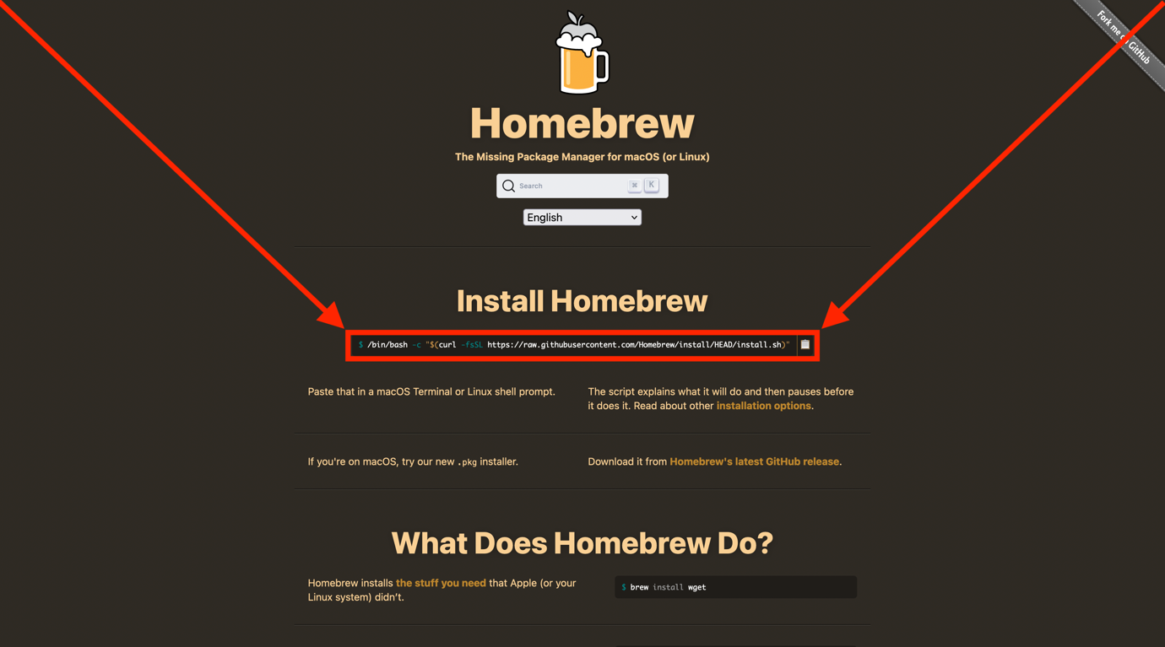

Рисунок 1 – Посилання, яке слід скопіювати та вставити у Термінал (командну строку) для подальшої простоти.

Коли ви використовуєте Homebrew для встановлення пакетів або виконання дій, які вимагають доступу до системних ресурсів (наприклад, запису у системні папки), система запитує пароль адміністратора. Це стандартна процедура безпеки в macOS, що допомагає запобігти несанкціонованому доступу до вашої системи.

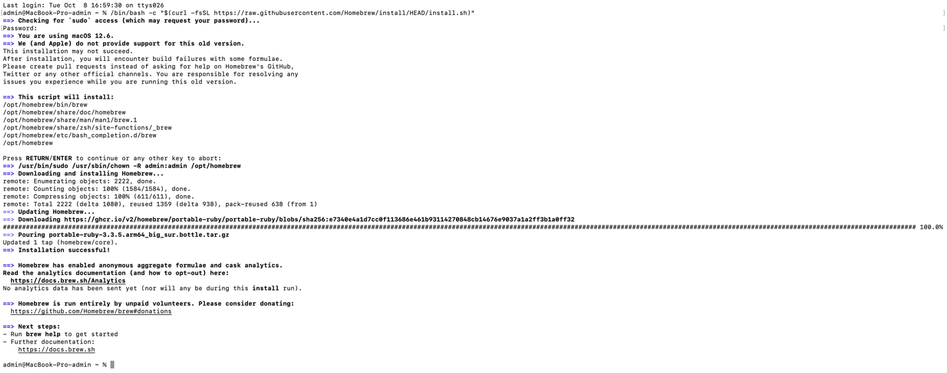

Рисунок 2 – Процес встановлення Homebrew.

Досить просто можна завантажити SFML командою: “brew install sfml”.

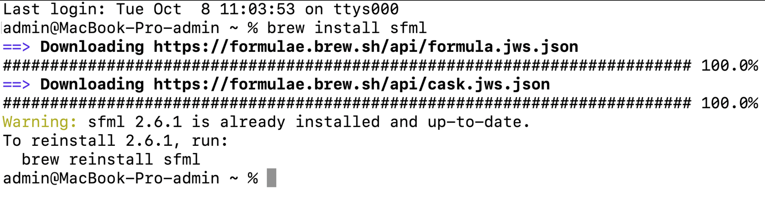

Рисунок 3 – Встановлення SFML через командний рядок.

Можна побачити, що він вже у мене встановлений, тому вивилась версія та код для перестановки SFML. На данний момент найактуальніша версія 2.6.1, у мене ця ж сама версія, тому не бачу сенсу перестановлювати.

Тепер можна спробувати запустити код, який я взяв на сайті SFML у розділі навчання.

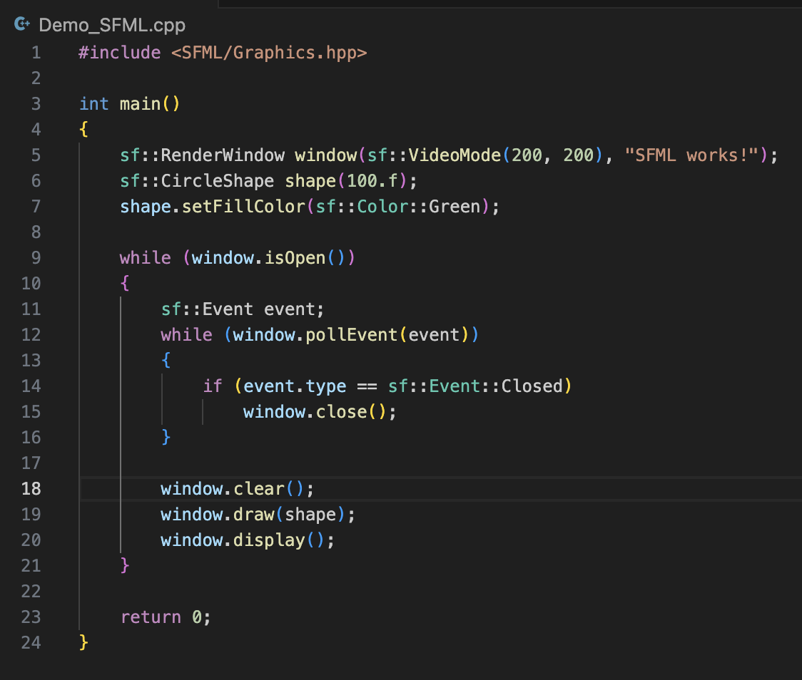

Рисунок 4 – Demo код для перевірки працювання SFML.

Але працювати воно не буде, бо не прописані шляхи до бібліотек. Пропишемо код компіляції зі шляхами до бібліотек SFML.

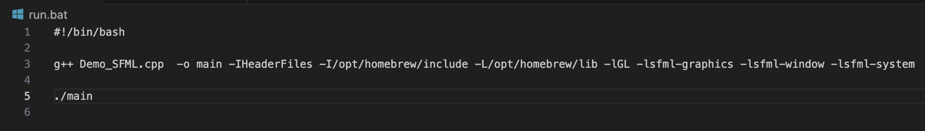

Рисунок 5 – Скрипт для запуску коду на С++ з SFML бібліотеками.

Бачимо результат.

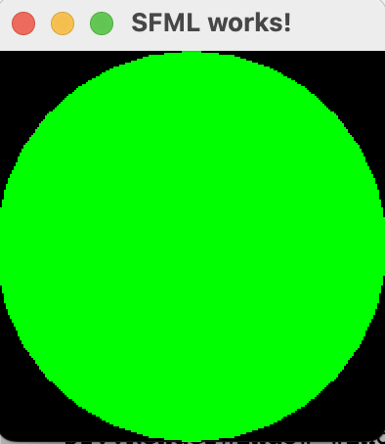

Рисунок 6 – Demo програма SFML

**2.2 Графічний клас Graphics**

Для бібліотеки графічних примітивів мені знадобляться графічний клас Graphics, де є атрибути: графічне вікно, параметри кольору (r,g,b) - і буде реалізовано: створення графічного вікна, створення вікна для інструкції, реалізован метод відмальовки, відкриття графічного вікна, очистка екрану, відображення всього на екрані, закриття вікна, відмальовка фігур (кільце, відрізок, прямокутник, трикутник), зміна кольору фона, обробка події.

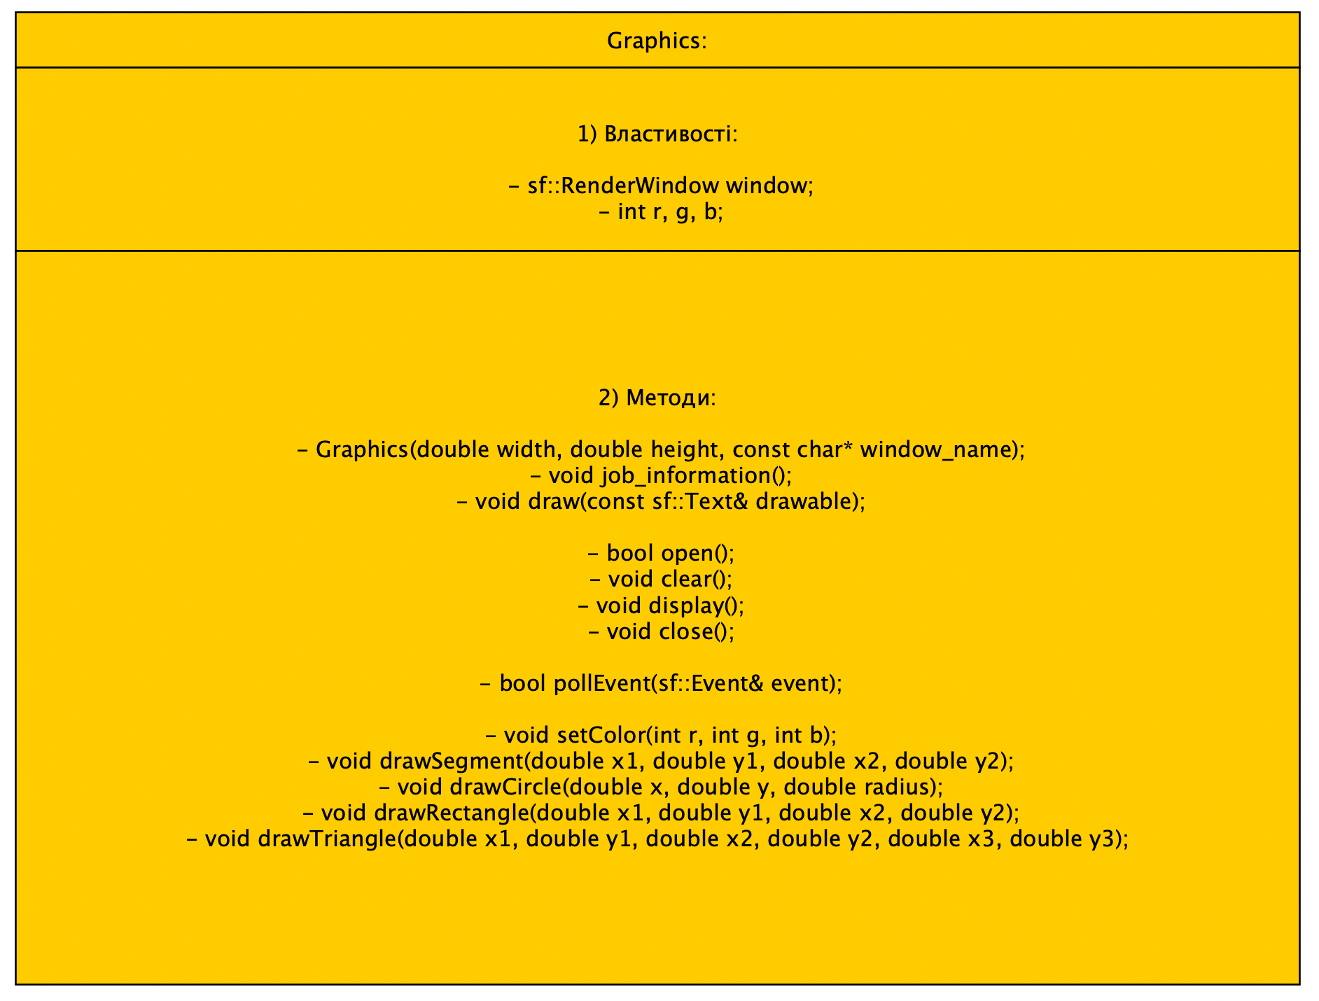

Рисунок 7 – Властивості та методи Graphics.

**2.3 Ієрархія классів Shape**

Графічна бібліотека складається з фігур, тому маємо деякі спільні риси, які надаються кожному фрейму. Основні спільні властивості: опорна точка (x, y), колір (r, g, b), стан об'єкта (видимий/невидимий) та розмір сліду (якщо він є).

Основні функціональні можливості:

* створення фігури ;
* відображення фігури;
* приховання фігури;
* переміщення фігури (зі слідом/без сліду);
* збереження та відновлення об'єкта з файлу;
* зміна кольору при перетині;
* перевірка перетину фігур;
* зміна розміру;
* зміна стану (видимий/невидимий).

Якщо Shape – це опорний клас, то маємо 4 похідні класи від нього: Circle, Segment, Rectangle, Triangle. Також буде ще 2 фрейми: агрегація та супер агрегація, де агрегація буде наслідуватися від Shape, а супер агригація від звичайної агригації. Тоді маємо схему ієрархії.

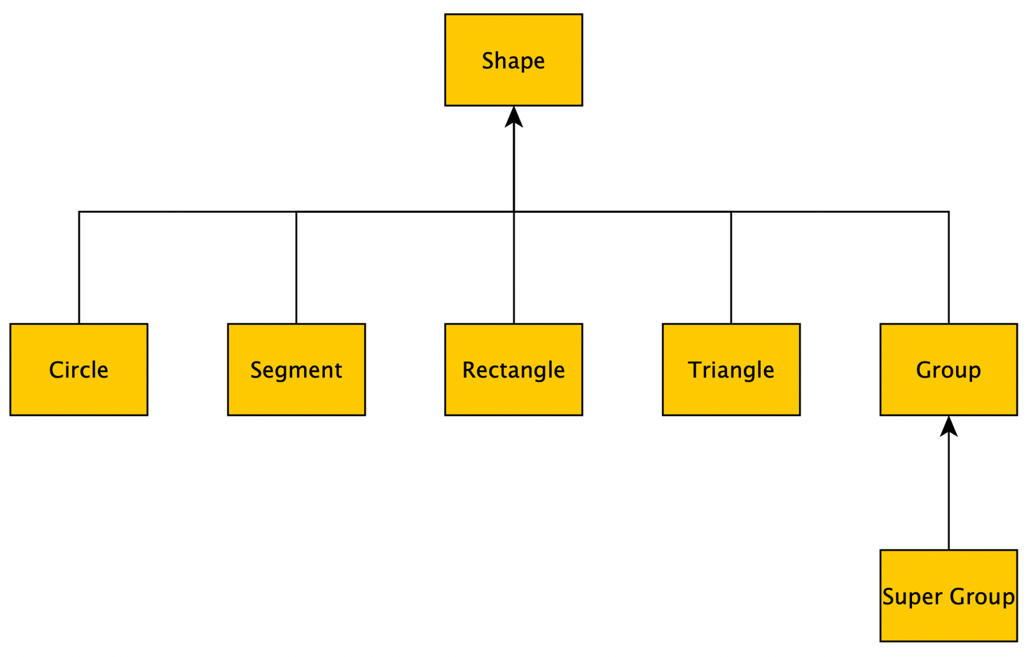

Рисунок 8 – Ієрархія класів.

Тоді можна окремо розглянути кожен фрейм. Розпочнемо з основного. Він потрібен як опорний, щоб було від чого відштовхуватися далі. Тут буде опорна точка (x,y), звичайно кольор у форматі RGB, перемикач видимості, розмір сліда.

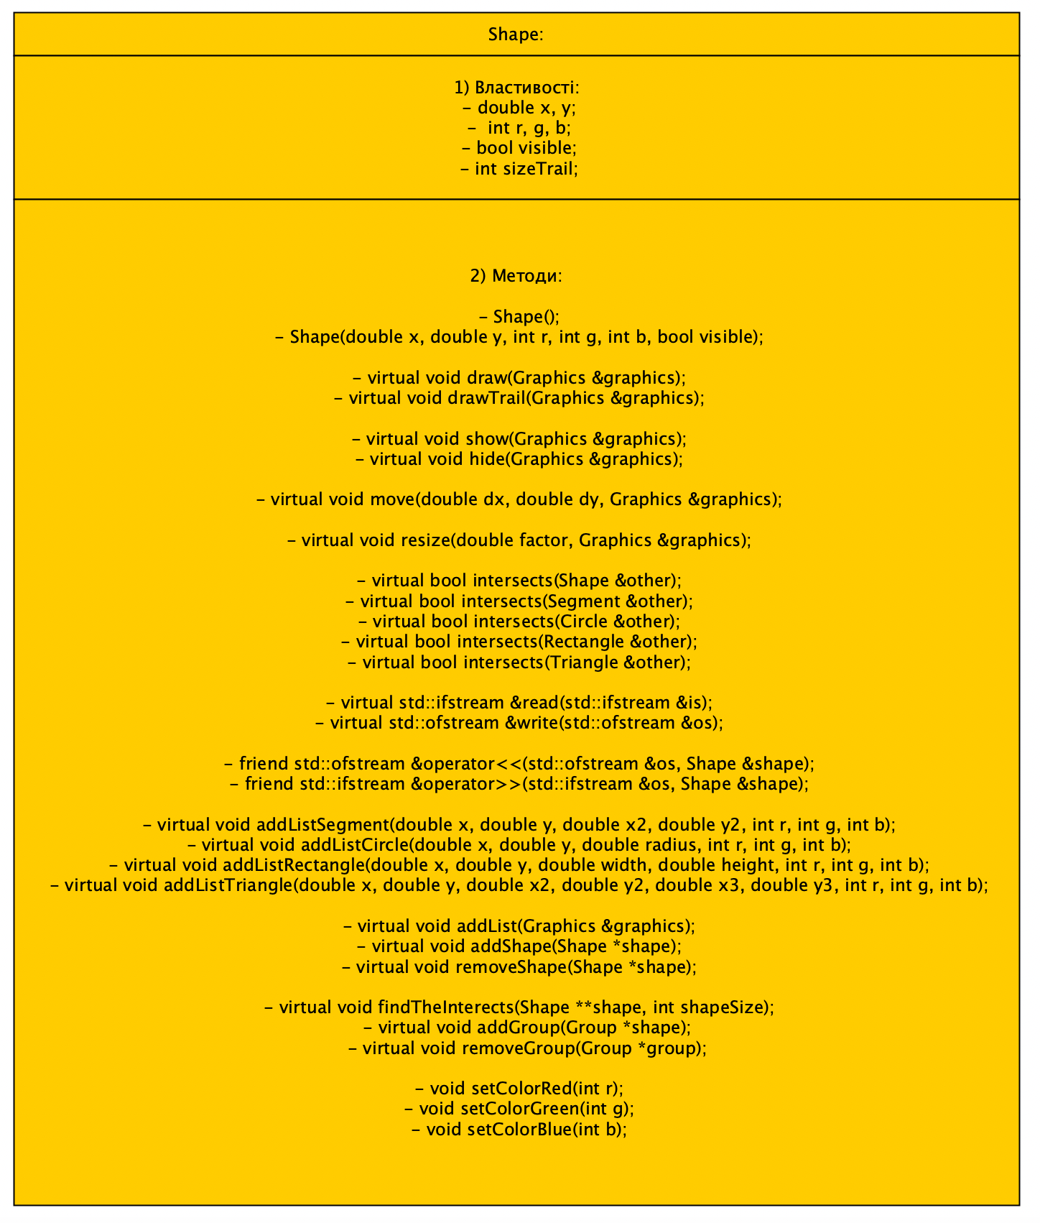

Рисунок 9 – Методи та властивості Shape.

Тепер похідний клас Circle. Він потрібен для працювання з кільцем, щоб була можливість роботи з ним, він залежить лише від Shape. Тут додається радіус та структура сліду для кільця.

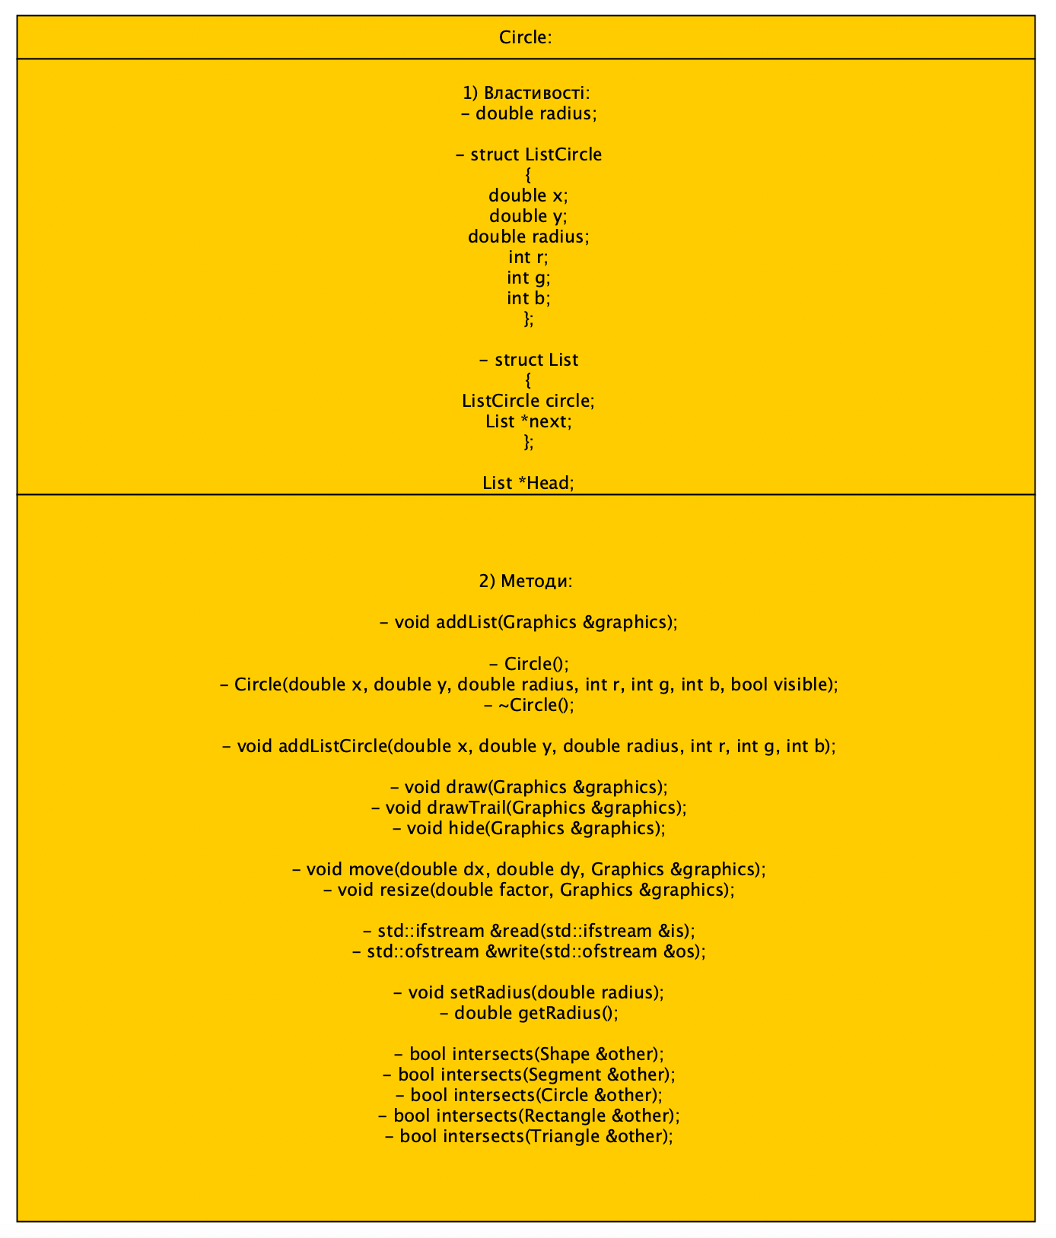

Рисунок 10 – Методи та властивості Circle.

Тепер похідний клас Segment. Він потрібен для працювання з відрізком, щоб була можливість роботи з ним, він залежить лише від Shape. Тут додається друга точка (x2, y2) та структура сліду для відрізка.

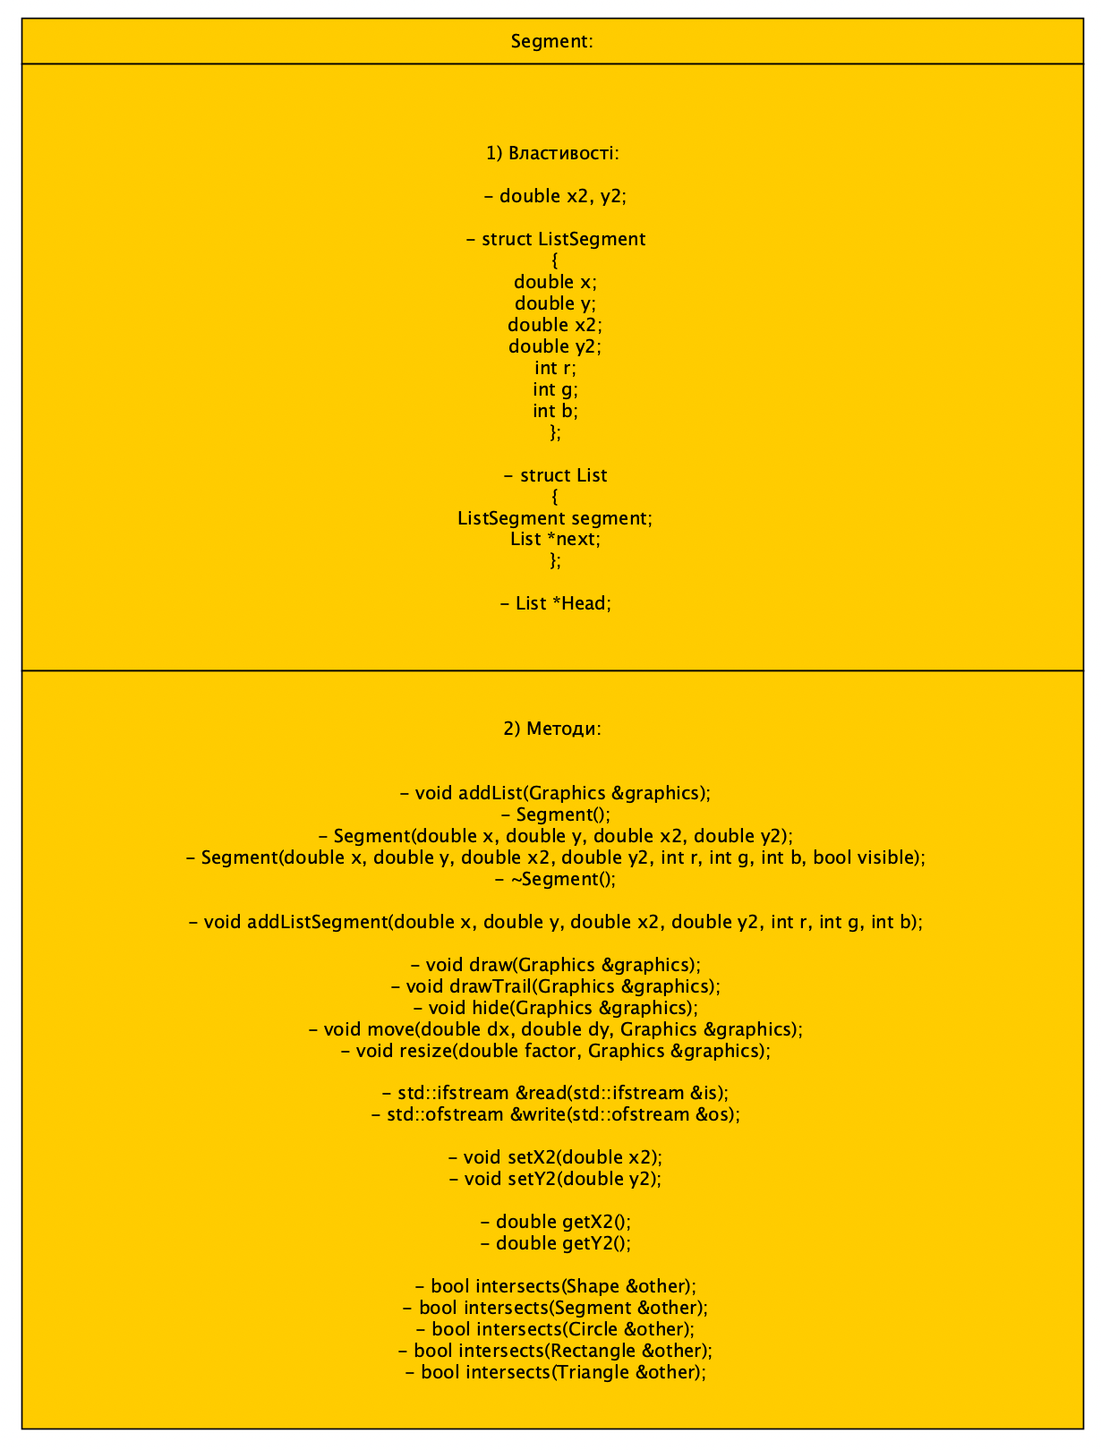

Рисунок 11 – Методи та властивості Segment.

Тепер похідний клас Rectangle. Він потрібен для працювання з прямокутником, щоб була можливість роботи з ним, він залежить лише від Shape. Тут додається ширина та висота прямокутника, структура сліду для прямокутника.

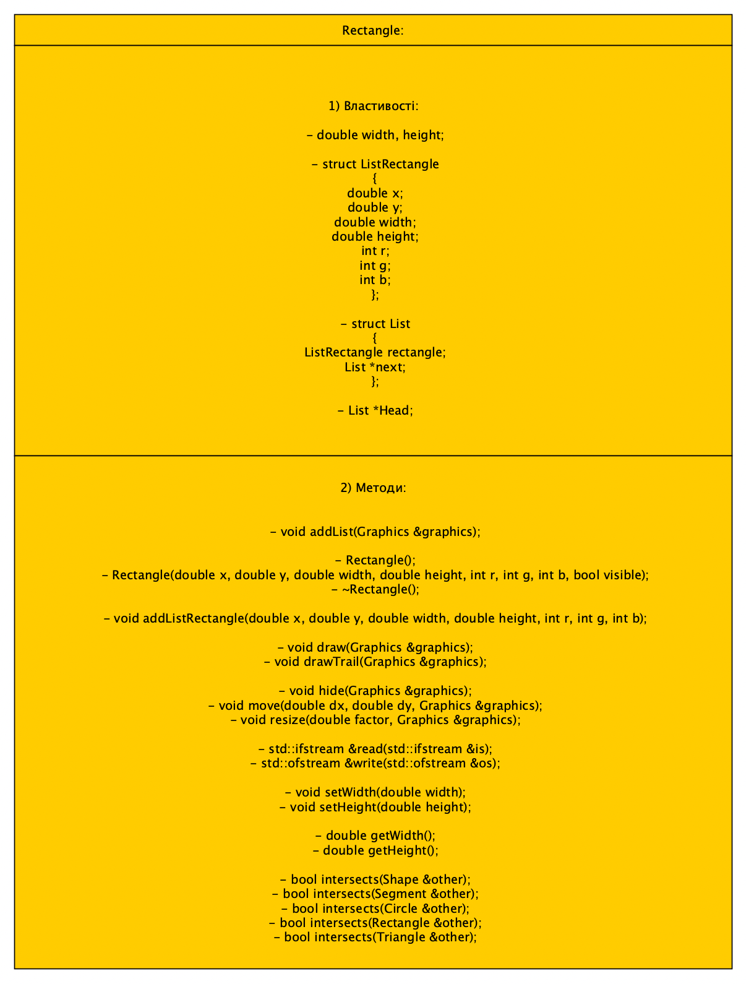

Рисунок 12 – Методи та властивості Rectangle.

Тепер похідний клас Triangle. Він потрібен для працювання з трикутниками, щоб була можливість роботи з ним, він залежить лише від Shape. Тут додається друга точка (x2, y2) і третя точка (x3,y3) та структура сліду для трикутника.

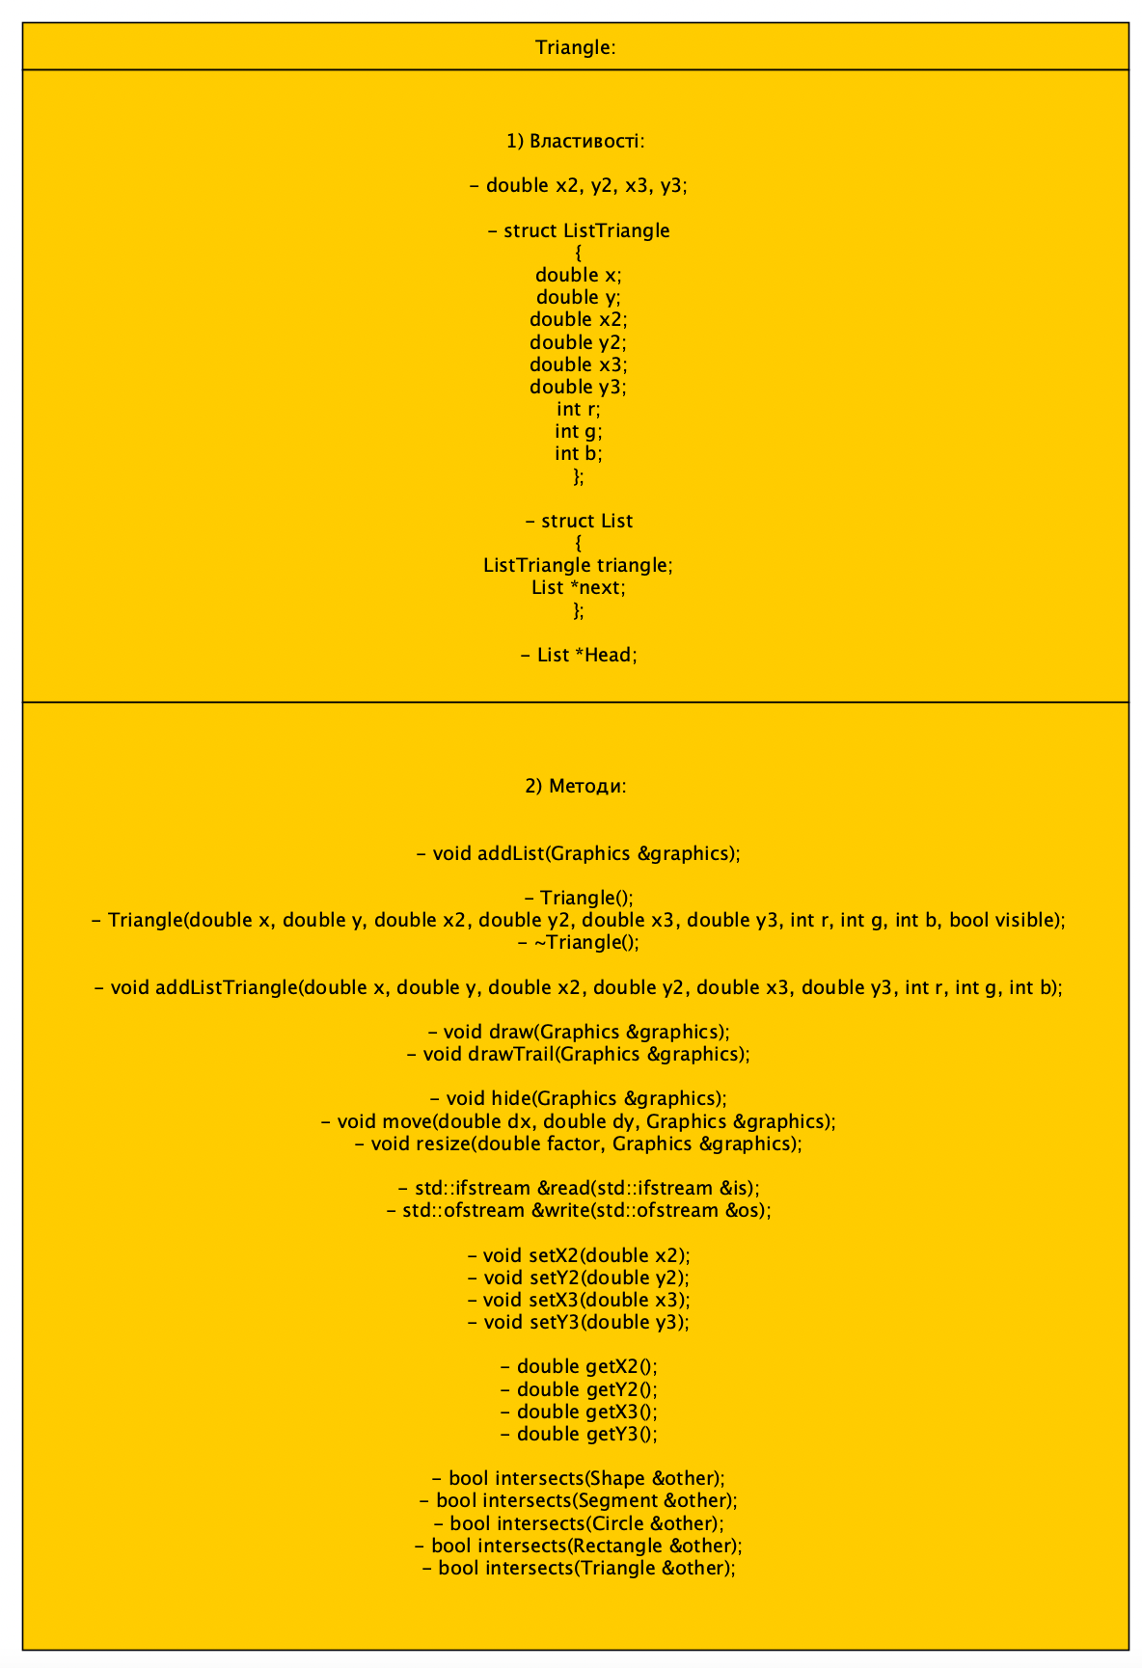

Рисунок 13 - Методи та властивості Triangle.

Тепер похідний клас Group. Він потрібен для працювання з групами фігур, які наведені вище, він залежить лише від Shape. Тут додається вказівник на вказівник, який вказує на фігуру, а також максимальна їмкість масива Shape та кількість фігур в групі.

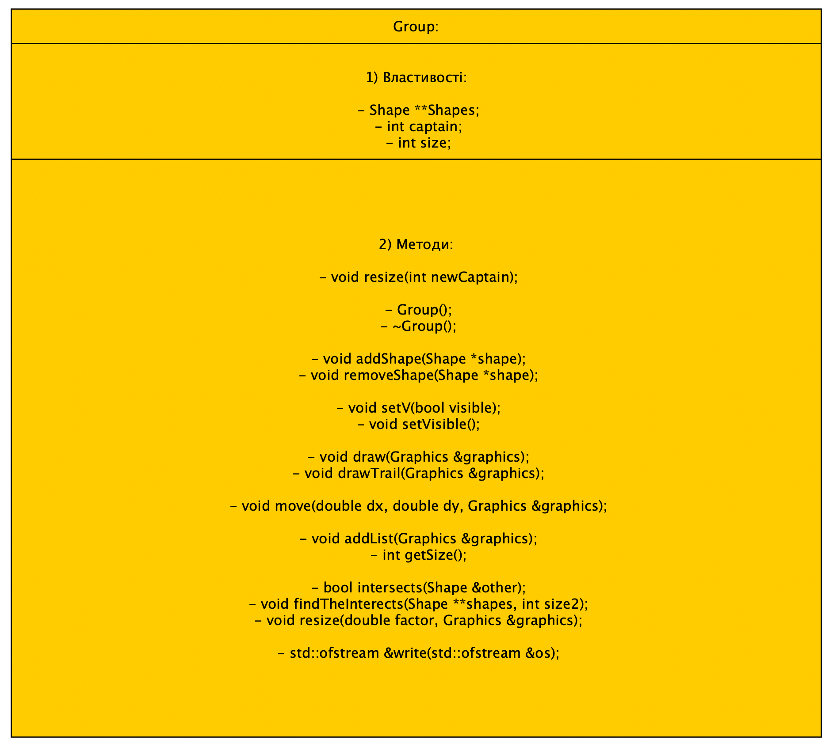

Рисунок 14 - Методи та властивості Group.

Тепер похідний клас SGroup. Він потрібен для працювання з групами груп фігур, які наведені вище, він залежить лише від Group, який у свою чергу залежить від Shape. Тут додається вказівник на вказівник, який вказує на групи, а також максимальна їмкість масива Group та кількість груп в групі.

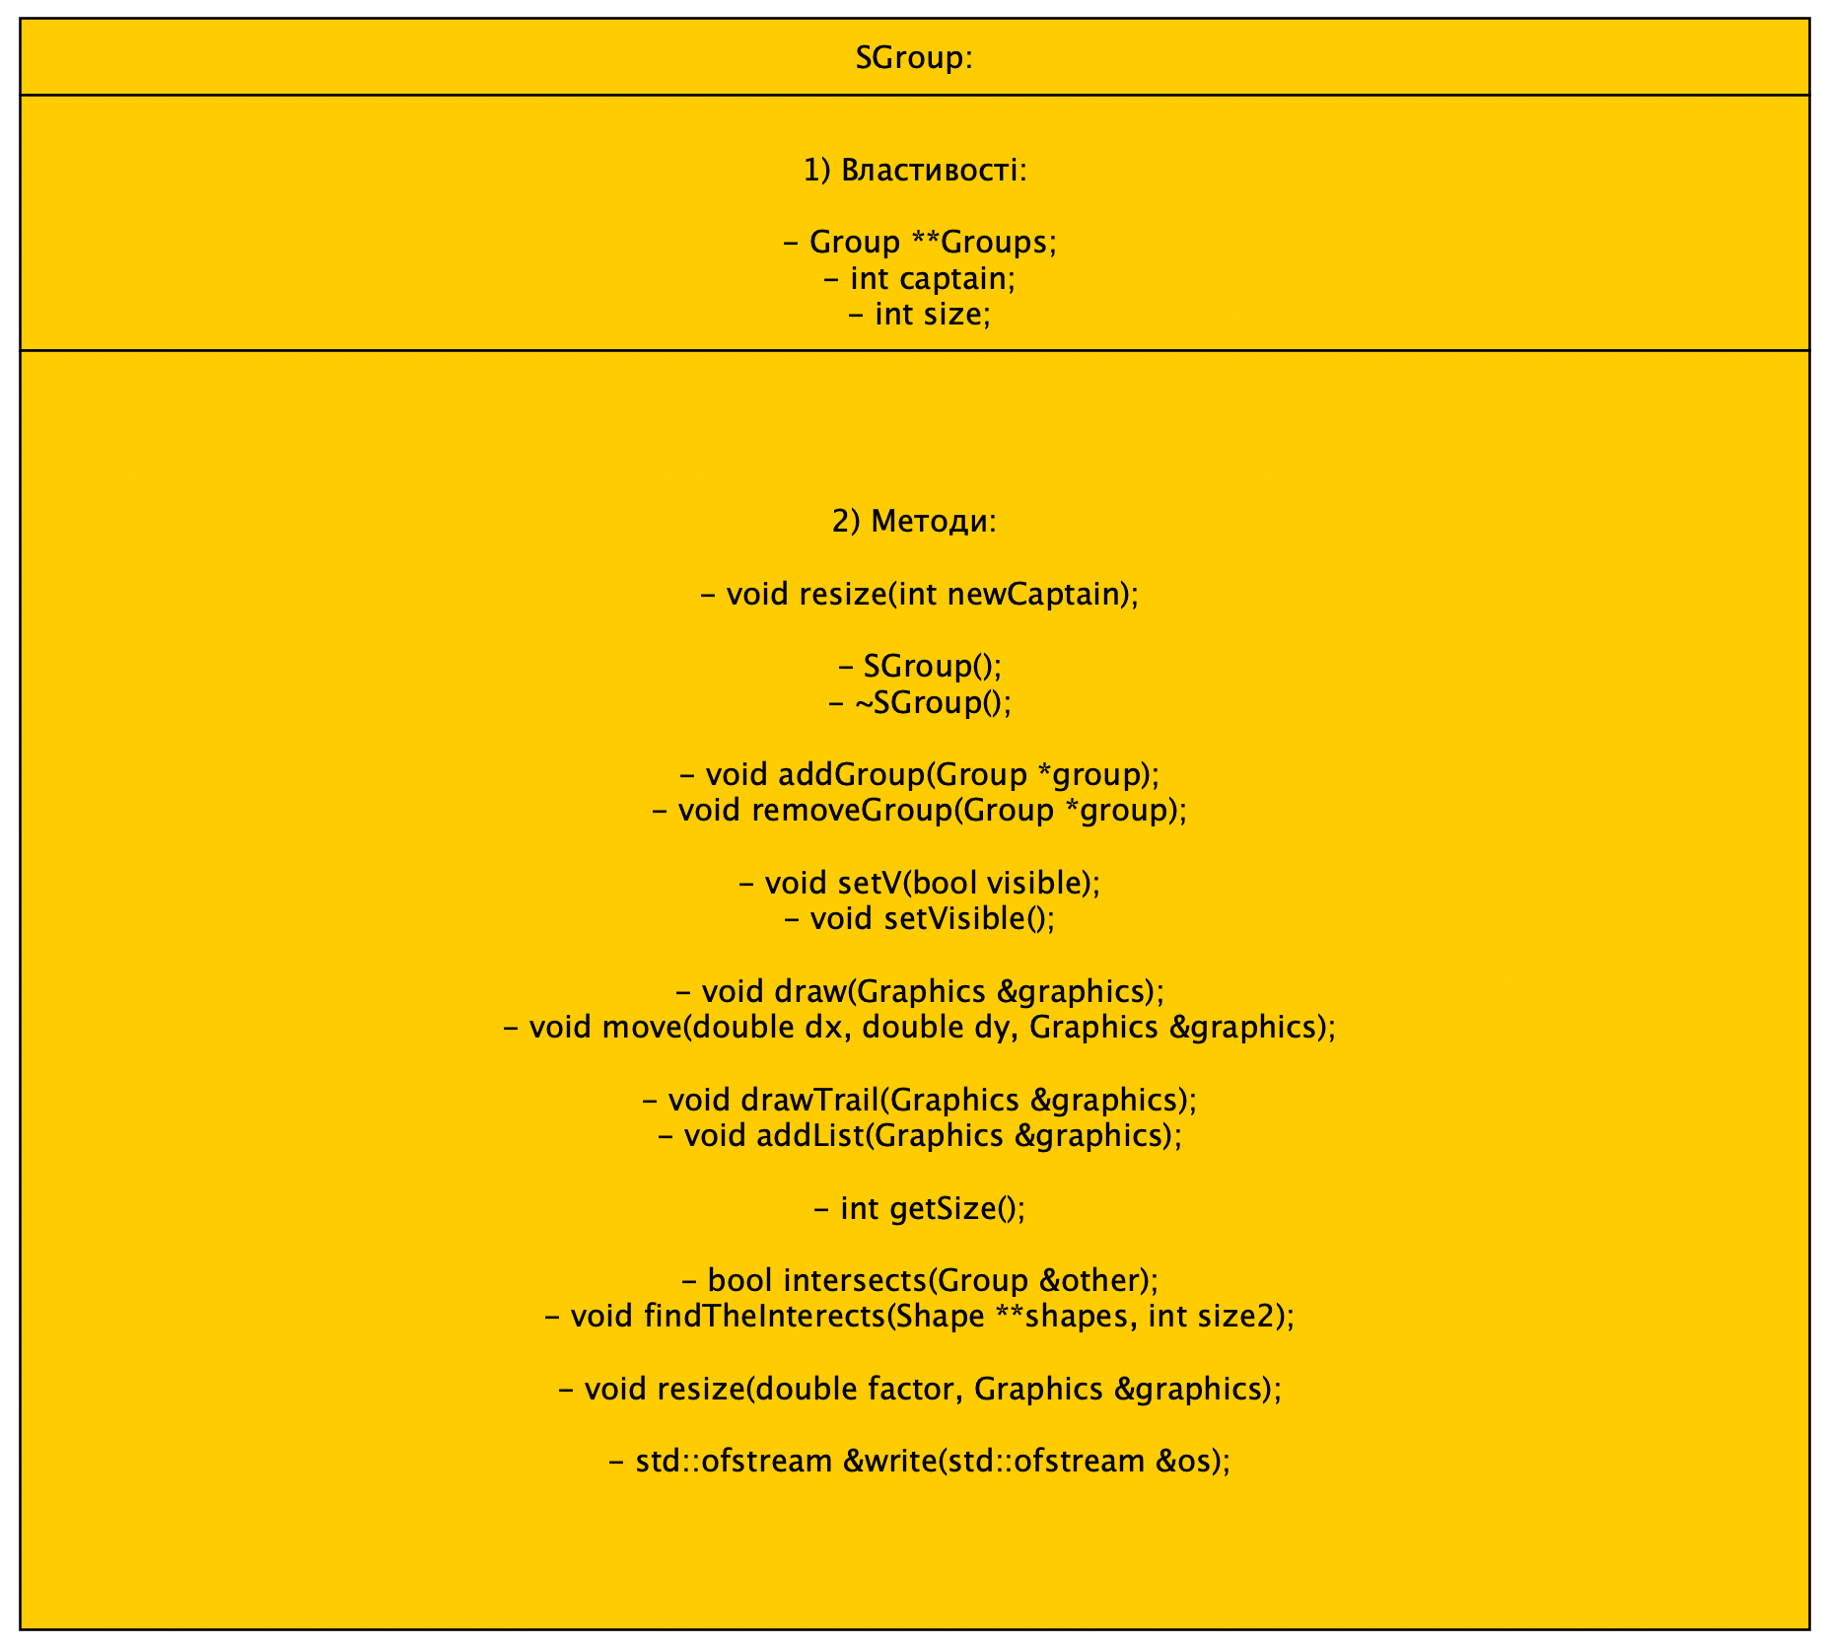

Рисунок 15 – Властивості та методи sGroup.

**2.4 Повна залежність всіх хедр файлів та сурс файлів між собою**

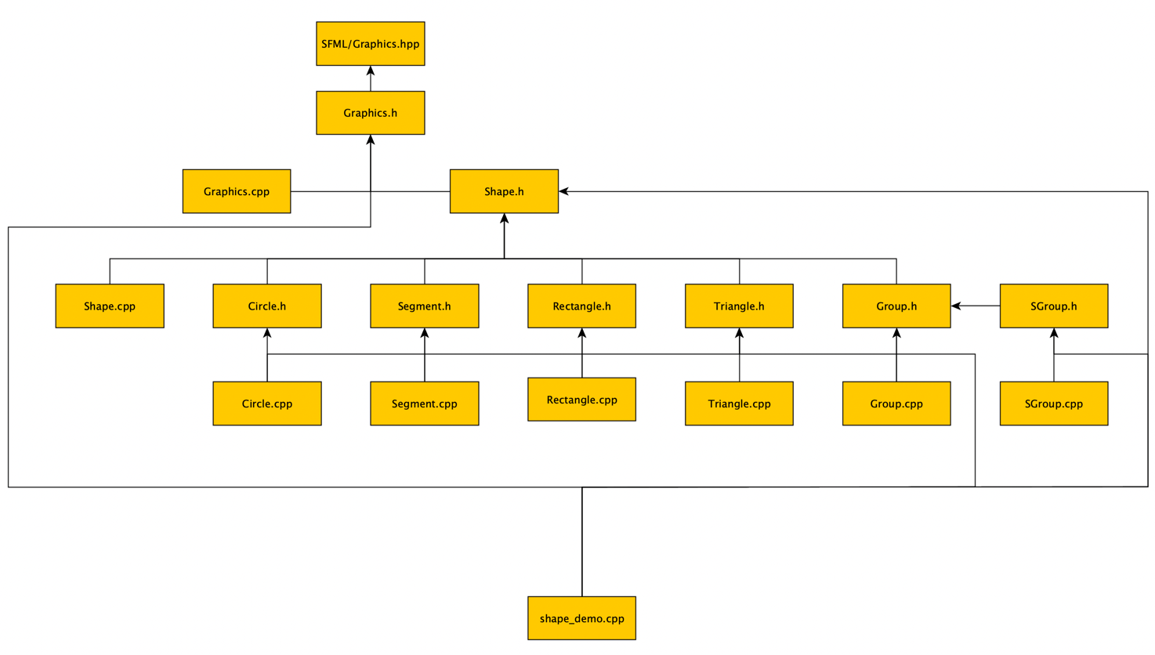

Рисунок 16 – Залежність усіх хедр на сурсних файлів.

**2.5 Створення довільної кількості фігур**

Основна ідея полягає в збереженні всіх фігур в одній "авосьці". Оскільки фігур може бути досить багато, потрібно поступово розширювати цю авоську. Наприклад, якщо у нас є одна фігура, нам потрібна авоська, що вміщує лише одну фігуру. Якщо ми хочемо додати ще одну фігуру, поточна авоська виявиться замалою. У такому випадку потрібно взяти більшу авоську, яка може вмістити дві фігури. Потім ми перекидаємо всі фігури з попередньої авоськи в нову, а нову фігуру додаємо вгорі.

**2.6 Створення довільної кількості груп фігур**

Нехай певна кількість фігур зберігається в авосьці. Тоді можна припустити, що ці авоськи можуть зберігатися, наприклад, у коробках. Якщо потрібна більша коробка, беремо нову, більшу коробку, пересипаємо всі авоськи зі старої в нову та додаємо нову авоську з фігурами. При видаленні забираємо авоську з коробки, а всі інші фігури пересипаємо в меншу коробку. Якщо в коробці є одна авоська, то при видаленні залишається пуста коробка.

**2.7 Створення довільної кількості груп груп фігур**

Нехай певна кількість фігур зберігається в авосьці, а авоськи – в коробках. Тоді можна уявити, що коробки зберігаються на складах. Спочатку склад порожній, як і з коробками. Щоб додати нову авоську в коробку, беремо найменшу коробку та додаємо до неї авоську. Так само, якщо склад пустий, ми додаємо нову коробку. Якщо додаємо нову коробку, може знадобитися новий склад, і ми переносимо всі коробки в новий склад разом із новою. Якщо забираємо одну коробку, всі інші коробки повертаються до попереднього складу.

**2.8 Активізація/візуалізація графічного об’єкта, групи чи групи груп**

Необхідно надати можливість створювати об’єкт, групу чи групу груп. Наприклад, при створенні нової групи груп створюється новий порожній склад, а у випадку створення групи фігур – нова коробка. У випадку з фігурами спочатку створюється авоська, а потім до неї додається фігура, обрана користувачем.

**2.9 Виконання операцій над поточним (активним) об’єктом, групою чи групою груп**

Переміщення об’єкта здійснюється шляхом додавання до опорної точки значень (dx, dy). Спочатку слід приховати об’єкт, потім виконати цю операцію й візуалізувати його. Якщо потрібно зберегти старі координати, їх можна записати в окремий контейнер і додавати нові координати при відповідній команді, а потім відображати ці збережені координати..

Збереження об’єктів відбувається в три етапи. Спочатку записуємо кількість фігур, нехай це буде S – тоді ми S разів повинні зчитати фігуру. Оскільки фігури різні, можна взяти першу літеру назви фігури та записати її перед самою фігурою (наприклад, c, s, r, t). Наступний етап – кількість груп фігур. Записуємо кількість таких груп, нехай це буде N – тоді ми повинні N разів повторити першу операцію – запис фігур. І на завершення записуємо кількість супер-груп, нехай це буде M – тоді M разів повторимо другу операцію – запис груп.

Зчитування відбувається аналогічно: спочатку визначаємо кількість фігур – зчитуємо таку кількість фігур, розуміючи, що перед кожною фігурою буде вказаний символ (c, s, r, t). Далі зчитуємо кількість груп і стільки ж разів зчитуємо фігури і потім всі фігури фасуємо по групам. Потім зчитуємо кількість супер-груп і повторюємо операцію читання груп стільки ж разів, всі групи фасуємо по супер-групам.

Кожна фігура має свій певний колір, представлений у вигляді трійки значень (r, g, b), де r, g та b – це компоненти червоного, зеленого та синього кольорів відповідно. Значення кожної компоненти є цілими числами в діапазоні від 0 до 255, тому при додаванні до 255 – 1 вже буде 0, далі 1, 2 і так далі. У моємо випадку, я буду додавати 10 до кожного кольору.

Колір змінюється при перетині фігур. Слід зрозуміти, як фігури перетинаються. Для груп будемо перевіряти кожну фігуру з кожною, окрім самої себе. Якщо фігура, з якою ми працюємо, перетинає будь-яку іншу, вона змінює колір. Якщо це група – то всі фігури групи змінюють колір, якщо вони перетинаються з будь-якою іншою фігурою.

Коло і відрізок. Спочатку обчислюється довжина відрізка, і якщо вона менша за 0.01, перевіряється відстань від одного з кінців відрізка до центру кола. Якщо довжина більша за 0.01, відрізок розбивається на менші сегменти (довжиною 0.01), і відстань до центру кола перевіряється для кожної точки. Якщо відстань менша або дорівнює радіусу кола – фігури перетинаються.

Коло і коло. Обчислюється сумарний радіус обох кіл та відстань між їх центрами. Якщо відстань менша або дорівнює сумарному радіусу, кола перетинаються.

Коло і прямокутник. Визначається найближча точка прямокутника до центру кола. Якщо сума квадратів відстаней від цієї точки до центру кола менша або дорівнює квадрату радіуса – перетин є.

Коло і трикутник. Перевіряються всі сторони трикутника на перетин з колом. Якщо коло перетинає трикутник, то площа трикутника ділиться на три частини, і якщо сума цих площ дорівнює площі трикутника – коло всередині.

Відрізок і відрізок. Маємо два відрізки: перший з кінцями A (x1, y1) і B (x2, y2), другий з кінцями C (x3, y3) і D (x4, y4). Для кожної з точок C і D, обчислюємо, з якої сторони вони знаходяться від прямої, що проходить через A і B. Це робимо за допомогою векторного добутку: d1 = напрямок з A до B по точці C; d2 = напрямок з A до B по точці D; d3 = напрямок з C до D по точці A; d4 = напрямок з C до D по точці B. Якщо d1 і d2 мають різні знаки (одне позитивне, інше негативне), це означає, що точка C знаходиться з одного боку від відрізка AB, а точка D — з іншого. В такому випадку, відрізки перетинаються. Аналогічно, якщо d3 і d4 мають різні знаки, відрізки також перетинаються. Якщо один з напрямків дорівнює нулю (тобто точка лежить на прямій), перевіряємо, чи лежить ця точка на відрізку. Якщо жодна з умов не підтверджує перетин, то відрізки не перетинаються.

Відрізок і прямокутник. Прямокутник ділиться діагоналлю на два трикутники, і кожен трикутник перевіряється на перетин з відрізком.

Відрізок і трикутник. Перевіряються всі сторони трикутника на перетин з відрізком. Потім використовується алгоритм "коло в трикутнику", щоб перевірити точку всередині трикутника.

Прямокутник і прямокутник. Перевіряється, чи один прямокутник знаходиться вище або правіше іншого.

Трикутник і прямокутник. Прямокутник ділиться на два трикутники, і перевіряються перетини між трикутниками.

Трикутник і трикутник. Перевіряються перетини між сторонами трикутників. Потім перевіряються точки одного трикутника на те, чи знаходяться вони всередині іншого, і навпаки.

Звичайно будемо змінювати лише ту фігуру, яка потрапляє при русі на іншу. При русі групи, всі фігури, які перетинаються між собою, будуть змінювати колір. Кожна фігура буде перевірятися з кожною, окрім самої себе.

Зміна розміру відбувається наступним чином:  
Кожна фігура масштабується на коефіцієнт k. Для кола – це множення радіуса на k, для відрізка – множення довжини, для прямокутника – множення ширини та висоти, для трикутника – зміна сторін трикутника відносно його центру.

Зміна видимості реалізується через змінну visible, яка змінюється з 1 на 0 і навпаки.

**2.10 Індивідуальне завдання**

Імʼя конфігураційного файлу має бути задане у командному рядку. Тому після назви програми слід додати ще один параметр – назву файлу, з якого будуть братися дані.

Рух обʼєкта по запамʼятованій траєкторії. Щоб переміщати об'єкт за траєкторією, можна розпочати запис і фіксувати кожен раз, наскільки опорна точка (x, y) змінила своє значення, щоб згодом відновити траєкторію. Наприклад, було (10,10), стало (7,14) – запишемо точку (-3,4). Також має бути можливість збереження цієї траєкторії, її візуалізації та очищення.

Раніше вже було обґрунтовано, як перетинаються фігури. Тепер при перетині фігур об'єкт, що рухається в даний момент, буде змінювати колір, а перевірка буде виконуватися для всіх фігур, окрім поточної.

Деформація об'єкта – це зміна його розміру при натисканні певної клавіші.

Збирання/запамʼятовування агрегованого образу здійснюється через видалення об'єктів, з яких формується агрегат. Тут варто навести приклад: нехай фігури зберігаються в авосьці, деякі авоськи в коробках, а деякі коробки на складі. Ми можемо додати порожню коробку, після чого в неї можна додавати фігури або видаляти їх. Те саме стосується складів – можна додати коробку на склад або забрати її.

**3. Вихідний текст програми розв’язку задачі**

**3.1 Graphics**

**3.1.1 Graphics.h**

#ifndef _GRAPHICS_

#define _GRAPHICS_

#include <SFML/Graphics.hpp>

namespace GLF {

class Graphics {

private:

sf::RenderWindow window;

int r, g, b;

public:

Graphics(double width, double height, const char* window_name);

void job_information();

void draw(const sf::Text& drawable);

bool open();

void clear();

void display();

void close();

bool pollEvent(sf::Event& event);

void setColor(int r, int g, int b);

void drawSegment(double x1, double y1, double x2, double y2);

void drawCircle(double x, double y, double radius);

void drawRectangle(double x1, double y1, double x2, double y2);

void drawTriangle(double x1, double y1, double x2, double y2, double x3, double y3);

};

}

#endif

**3.1.2 Graphics.cpp**

#include "Graphics.h"

#include <iostream>

namespace GLF

{

void Graphics::draw(const sf::Text &drawable)

{

window.draw(drawable);

}

void Graphics::job_information()

{

sf::Font font;

if (!font.loadFromFile("Font/Times_New_Roman-font.ttf"))

{

std::cerr << "Error loading font." << std::endl;

return;

}

const char text[] = "Hints:\n\n\t1\t-\tadd circle;\n\t2\t-\tadd line;\n\t3\t-\tadd rectangle;\n\t4\t-\tadd triangle;\n\n\th\t -\twork with one shape;\n\tg\t -\twork with groups of figures;\n\tf\t -\twork with groups of groups of figures;\n\n\tspace\t-\tswitch visible;\n\n\t+\t-\tincrease the size of the shape;\n\t- \t-\treduce the size of the shape;\n\n\ttab\t-\tswitch shape;\n\n\tw -\tmoves the shape up;\n\ts\t-\tmoves the shape down;\n\ta\t-\tmoves the shape left;\n\td\t-\tmoves the shape right;\n\n\tt\t-\tadd the trace;\n\n\tk\t-\tsave the program;\n\tl \t-\tload the program;\n\n\tz\t-\tmovement memorization;\n\tx\t-\treproduce the memorized movement;\n\tc\t-\tremove the memorized movement;\n\n\tn\t -\tcreate an aggregate;\n\tm\t-\tcreate an aggregate of aggregates;\n\n\ty\t-\tadd an aggregate to an aggregate group;\n\tu\t-\tremove an aggregate from an aggregate group;\n\ti \t- add a figure to an aggregate;\n\to\t-\tremove a figure from an aggregate;\n\n\tesc\t-\tclose the window.";

Graphics graphics(1200, 1000, "Shapes Demo Hints");

sf::Text message(text, font, 19);

message.setFillColor(sf::Color::White);

message.setPosition((1200 - message.getGlobalBounds().width) / 2, (1000 - message.getGlobalBounds().height) / 2);

while (graphics.open())

{

sf::Event event;

while (graphics.pollEvent(event))

{

if (event.type == sf::Event::Closed || (event.type == sf::Event::KeyPressed && event.key.code == sf::Keyboard::Escape))

{

graphics.close();

}

}

graphics.clear();

graphics.draw(message);

graphics.display();

}

}

Graphics::Graphics(double width, double height, const char *window_name) : window(sf::VideoMode(width, height), window_name), r(255), g(255), b(255) {}

bool Graphics::open()

{

return window.isOpen();

}

void Graphics::clear()

{

window.clear(sf::Color(0, 0, 0));

}

void Graphics::display()

{

window.display();

}

void Graphics::close()

{

window.close();

}

bool Graphics::pollEvent(sf::Event &event)

{

return window.pollEvent(event);

}

void Graphics::setColor(int r, int g, int b)

{

Graphics::r = r;

Graphics::g = g;

Graphics::b = b;

}

void Graphics::drawSegment(double x1, double y1, double x2, double y2)

{

sf::Vertex segment[] = {

sf::Vertex(sf::Vector2f(x1, y1), sf::Color(r, g, b)),

sf::Vertex(sf::Vector2f(x2, y2), sf::Color(r, g, b))};

window.draw(segment, 2, sf::Lines);

}

void Graphics::drawCircle(double x, double y, double radius)

{

sf::CircleShape circle(radius);

circle.setPosition(x - radius, y - radius);

circle.setFillColor(sf::Color::Transparent);

circle.setOutlineThickness(1);

circle.setOutlineColor(sf::Color(r, g, b));

window.draw(circle);

}

void Graphics::drawRectangle(double x1, double y1, double width, double hiegh)

{

sf::RectangleShape rectangle(sf::Vector2f(width, hiegh));

rectangle.setPosition(x1, y1);

rectangle.setFillColor(sf::Color::Transparent);

rectangle.setOutlineThickness(1);

rectangle.setOutlineColor(sf::Color(r, g, b));

window.draw(rectangle);

}

void Graphics::drawTriangle(double x1, double y1, double x2, double y2, double x3, double y3)

{

sf::Vertex triangle[] = {

sf::Vertex(sf::Vector2f(x1, y1), sf::Color(r, g, b)),

sf::Vertex(sf::Vector2f(x2, y2), sf::Color(r, g, b)),

sf::Vertex(sf::Vector2f(x3, y3), sf::Color(r, g, b))};

sf::Vertex outline[] = {

triangle[0], triangle[1],

triangle[1], triangle[2],

triangle[2], triangle[0]};

window.draw(outline, 6, sf::Lines);

}

}

**3.2 Shape**

**3.2.1 Shape.h**

#ifndef _SHAPE_

#define _SHAPE_

#include "Graphics.h"

#include <fstream>

#include <iostream>

using namespace GLF;

class Circle;

class Segment;

class Rectangle;

class Triangle;

class Group;

class Shape

{

protected:

template <typename T>

T myFabs(T x);

double mySqrt(double x);

double S(double x1, double y1, double x2, double y2, double x3, double y3);

bool visible;

double x, y;

int r, g, b;

int Count;

public:

virtual void addTrail(double prevX, double prevY, double prevX2, double prevY2, int r, int g, int b);

void setColorRed(int r);

void setColorGreen(int g);

void setColorBlue(int b);

virtual void add(Shape *shape);

virtual void remove(Shape *shape);

virtual void addTrail(double prevX, double prevY, int r, int g, int b);

virtual bool intersects(Shape &externalShape, int r1, int g1, int b1, int r2, int g2, int b2);

Shape();

Shape(double x, double y, int r, int g, int b, bool visible);

virtual ~Shape();

virtual void draw(Graphics &graphics);

virtual void drawTrail(Graphics &graphics);

virtual void show(Graphics &graphics);

virtual void hide(Graphics &graphics);

virtual void move(double dx, double dy, Graphics &graphics);

virtual void resize(double factor, Graphics &graphics);

virtual std::ifstream &read(std::ifstream &is);

virtual std::ofstream &write(std::ofstream &os);

virtual double getX();

virtual double getY();

virtual double getX2();

virtual double getY2();

virtual double getX3();

virtual double getY3();

virtual double getRadius();

virtual int getColorRed();

virtual int getColorGreen();

virtual int getColorBlue();

virtual bool getVisible();

virtual void setX(double x);

virtual void setY(double y);

virtual void setColor(int r, int g, int b);

virtual void setVisible();

virtual void setV(bool visible);

virtual bool intersects(Shape &other);

virtual bool intersects(Segment &other);

virtual bool intersects(Circle &other);

virtual bool intersects(Rectangle &other);

virtual bool intersects(Triangle &other);

virtual double intersects(double x1, double y1, double x2, double y2, double x3, double y3);

virtual bool onSegment(int x1, int y1, int x2, int y2, int x3, int y3);

virtual bool doIntersect(double x1, double y1, double x2, double y2, double x3, double y3, double x4, double y4);

virtual bool checkIntersection(double x1, double y1, double x2, double y2, double x3, double y3, double x4, double y4);

virtual double direction(double x1, double y1, double x2, double y2, double x3, double y3);

virtual bool isPointInTriangle(double px, double py, double x1, double y1, double x2, double y2, double x3, double y3);

virtual double sizeLine(double Ax, double Ay, double Bx, double By);

friend std::ofstream &operator<<(std::ofstream &os, Shape &shape);

friend std::ifstream &operator>>(std::ifstream &os, Shape &shape);

virtual void addListSegment(double x, double y, double x2, double y2, int r, int g, int b);

virtual void addListCircle(double x, double y, double radius, int r, int g, int b);

virtual void addListRectangle(double x, double y, double width, double height, int r, int g, int b);

virtual void addListTriangle(double x, double y, double x2, double y2, double x3, double y3, int r, int g, int b);

virtual double getWidth();

virtual double getHeight();

virtual void addList(Graphics &graphics);

virtual void addShape(Shape *shape);

virtual void removeShape(Shape *shape);

virtual int getSize();

virtual void findTheInterects(Shape **shape, int shapeSize);

virtual void addGroup(Group *shape);

virtual void removeGroup(Group *group);

virtual bool compare(Group *group);

};

#endif

**3.2.2 Shape.cpp**

#include "Shape.h"

double Shape::S(double x1, double y1, double x2, double y2, double x3, double y3) { return 0.5 * myFabs(x1 * (y2 - y3) + x2 * (y3 - y1) + x3 * (y1 - y2)); }

template <typename T>

T Shape::myFabs(T x)

{

return (x < 0.00) ? -x : x;

}

double Shape::mySqrt(double x)

{

if (x < 0)

return -1;

if (x == 0 || x == 1)

return x;

double guess = x / 2.0;

double epsilon = 1e-10;

while (true)

{

double newGuess = (guess + x / guess) / 2.0;

if (myFabs(newGuess - guess) < epsilon)

break;

guess = newGuess;

}

return guess;

}

Shape::Shape() : x(0), y(0), r(0), g(0), b(0), visible(true), Count(0) {}

Shape::Shape(double x, double y, int r, int g, int b, bool visible) : x(x), y(y), r(r), g(g), b(b), visible(visible), Count(0) {}

Shape::~Shape() {}

double Shape::getX() { return x; }

double Shape::getY() { return y; }

double Shape::getRadius() { return 0.00; }

int Shape::getColorRed() { return r; }

int Shape::getColorGreen() { return g; }

int Shape::getColorBlue() { return b; }

bool Shape::getVisible() { return visible; }

void Shape::setX(double x) { Shape::x = x; }

void Shape::setY(double y) { Shape::y = y; }

void Shape::setColor(int r, int g, int b)

{

Shape::r = r;

Shape::g = g;

Shape::b = b;

}

void Shape::setVisible() { visible = !visible; }

void Shape::setV(bool visible) { Shape::visible = visible; }

double Shape::intersects(double x1, double y1, double x2, double y2, double x3, double y3)

{

return (x2 - x1) * (y3 - y1) - (y2 - y1) * (x3 - x1);

}

bool Shape::onSegment(int x1, int y1, int x2, int y2, int x3, int y3)

{

return (x2 <= (x1 > x3 ? x1 : x3) && x2 >= (x1 < x3 ? x1 : x3) &&

y2 <= (y1 > y3 ? y1 : y3) && y2 >= (y1 < y3 ? y1 : y3));

}

void Shape::setColorRed(int r) { Shape::r = r; }

void Shape::setColorGreen(int g) { Shape::g = g; }

void Shape::setColorBlue(int b) { Shape::b = b; }

void Shape::add(Shape *shape) {}

void Shape::remove(Shape *shape) {}

void Shape::addTrail(double prevX, double prevY, int r, int g, int b) {}

bool Shape::intersects(Shape &externalShape, int r1, int g1, int b1, int r2, int g2, int b2) { return false; }

void Shape::addTrail(double prevX, double prevY, double prevX2, double prevY2, int r, int g, int b) {}

void Shape::draw(Graphics &graphics) {}

void Shape::drawTrail(Graphics &graphics) {}

void Shape::show(Graphics &graphics)

{

visible = true;

draw(graphics);

}

void Shape::hide(Graphics &graphics) {}

void Shape::move(double dx, double dy, Graphics &graphics) {}

void Shape::resize(double factor, Graphics &graphics) {}

std::ifstream &Shape::read(std::ifstream &is) { return is; }

std::ofstream &Shape::write(std::ofstream &os) { return os; }

double Shape::getX2() { return 1; }

double Shape::getY2() { return 1; }

double Shape::getX3() { return 1; }

double Shape::getY3() { return 1; }

bool Shape::intersects(Shape &other) { return false; }

bool Shape::intersects(Segment &other) { return false; }

bool Shape::intersects(Circle &other) { return false; }

bool Shape::intersects(Rectangle &other) { return false; }

bool Shape::intersects(Triangle &other) { return false; }

double Shape::sizeLine(double Ax, double Ay, double Bx, double By)

{

return mySqrt((Bx - Ax) * (Bx - Ax) + (By - Ay) * (By - Ay));

}

std::ofstream &operator<<(std::ofstream &os, Shape &shape)

{

shape.write(os);

return os;

}

std::ifstream &operator>>(std::ifstream &os, Shape &shape)

{

shape.read(os);

return os;

}

void Shape::addListSegment(double x, double y, double x2, double y2, int r, int g, int b) {}

void Shape::addListCircle(double x, double y, double radius, int r, int g, int b) {}

void Shape::addListRectangle(double x, double y, double width, double height, int r, int g, int b) {}

void Shape::addListTriangle(double x, double y, double x2, double y2, double x3, double y3, int r, int g, int b) {}

double Shape::getWidth() { return 0; }

double Shape::getHeight() { return 0; }

bool Shape::doIntersect(double x1, double y1, double x2, double y2, double x3, double y3, double x4, double y4)

{

double d1 = direction(x1, y1, x2, y2, x3, y3);

double d2 = direction(x1, y1, x2, y2, x4, y4);

double d3 = direction(x3, y3, x4, y4, x1, y1);

double d4 = direction(x3, y3, x4, y4, x2, y2);

if (d1 != d2 && d3 != d4)

{

return true;

}

if (d1 == 0 && onSegment(x1, y1, x3, y3, x2, y2))

return true;

if (d2 == 0 && onSegment(x1, y1, x4, y4, x2, y2))

return true;

if (d3 == 0 && onSegment(x3, y3, x1, y1, x4, y4))

return true;

if (d4 == 0 && onSegment(x3, y3, x2, y2, x4, y4))

return true;

return false;

}

bool Shape::checkIntersection(double x1, double y1, double x2, double y2, double x3, double y3, double x4, double y4)

{

double d1 = direction(x3, y3, x4, y4, x1, y1);

double d2 = direction(x3, y3, x4, y4, x2, y2);

double d3 = direction(x1, y1, x2, y2, x3, y3);

double d4 = direction(x1, y1, x2, y2, x4, y4);

if (d1 * d2 < 0 && d3 * d4 < 0)

{

return true;

}

return false;

}

double Shape::direction(double x1, double y1, double x2, double y2, double x3, double y3)

{

return (x2 - x1) * (y3 - y1) - (y2 - y1) * (x3 - x1);

}

bool Shape::isPointInTriangle(double px, double py, double x1, double y1, double x2, double y2, double x3, double y3)

{

double d1 = direction(px, py, x1, y1, x2, y2);

double d2 = direction(px, py, x2, y2, x3, y3);

double d3 = direction(px, py, x3, y3, x1, y1);

bool has_neg = (d1 < 0) || (d2 < 0) || (d3 < 0);

bool has_pos = (d1 > 0) || (d2 > 0) || (d3 > 0);

return !(has_neg && has_pos);

}

void Shape::addList(Graphics &graphics) {}

void Shape::addShape(Shape *shape) {}

void Shape::removeShape(Shape *shape) {}

int Shape::getSize() { return 1; }

void Shape::findTheInterects(Shape **shape, int shapeSize) {}

void Shape::addGroup(Group *shape) {}

void Shape::removeGroup(Group *group) {}

bool Shape::compare(Group *group) { return false; }

**3.3 Circle**

**3.3.1 Circle.h**

#ifndef _CIRCLE_

#define _CIRCLE_

#include "Shape.h"

class Circle : public Shape

{

double radius;

public:

struct ListCircle

{

double x;

double y;

double radius;

int r;

int g;

int b;

};

struct List

{

ListCircle circle;

List *next;

};

List *Head;

void addList(Graphics &graphics);

Circle();

Circle(double x, double y, double radius, int r, int g, int b, bool visible);

~Circle();

void addListCircle(double x, double y, double radius, int r, int g, int b);

void draw(Graphics &graphics);

void drawTrail(Graphics &graphics);

void hide(Graphics &graphics);

void move(double dx, double dy, Graphics &graphics);

void resize(double factor, Graphics &graphics);

std::ifstream &read(std::ifstream &is);

std::ofstream &write(std::ofstream &os);

void setRadius(double radius);

double getRadius();

bool intersects(Shape &other);

bool intersects(Segment &other);

bool intersects(Circle &other);

bool intersects(Rectangle &other);

bool intersects(Triangle &other);

};

#endif

**3.3.2 Circle.cpp**

#include "Segment.h"

#include "Circle.h"

#include "Rectangle.h"

#include "Triangle.h"

Circle::Circle() : Shape(0, 0, 0, 0, 0, 0), radius(0), Head(nullptr) {}

Circle::Circle(double x, double y, double radius, int r, int g, int b, bool visible) : Shape(x, y, r, g, b, visible), radius(radius), Head(nullptr) {}

Circle::~Circle() {}

void Circle::addList(Graphics &graphics)

{

addListCircle(x, y, radius, r, g, b);

}

void Circle::addListCircle(double x, double y, double radius, int r, int g, int b)

{

List *current = new List;

current->circle.x = x;

current->circle.y = y;

current->circle.radius = radius;

current->circle.r = r;

current->circle.g = g;

current->circle.b = b;

current->next = Head;

Head = current;

Count++;

}

void Circle::draw(Graphics &graphics)

{

if (visible)

{

graphics.setColor(r, g, b);

graphics.drawCircle(x, y, radius);

}

}

void Circle::drawTrail(Graphics &graphics)

{

if (visible)

{

List *current = Head;

while (current != nullptr)

{

graphics.setColor(current->circle.r, current->circle.g, current->circle.b);

graphics.drawCircle(current->circle.x, current->circle.y, current->circle.radius);

current = current->next;

}

}

}

void Circle::hide(Graphics &graphics)

{

graphics.setColor(0, 0, 0);

graphics.drawCircle(x, y, radius);

visible = false;

}

void Circle::move(double dx, double dy, Graphics &graphics)

{

hide(graphics);

Circle::x += dx;

Circle::y += dy;

show(graphics);

}

void Circle::resize(double factor, Graphics &graphics)

{

hide(graphics);

radius *= factor;

show(graphics);

}

std::ifstream &Circle::read(std::ifstream &is)

{

is >> x >> y >> radius;

int r, g, b;

is >> r >> g >> b;

setColor(r, g, b);

bool v;

is >> v;

setV(v);

int count;

is >> count;

while (count > 0)

{

count--;

double sx, sy, sradius;

int sr, sg, sb;

if (!(is >> sx >> sy >> sradius >> sr >> sg >> sb))

{

if (is.eof() || is.bad())

break;

else

{

std::cerr << "Error reading circle trail data" << std::endl;

break;

}

}

addListCircle(sx, sy, sradius, sr, sg, sb);

}

return is;

}

std::ofstream &Circle::write(std::ofstream &os)

{

os << "c ";

os << getX() << " "

<< getY() << " "

<< getRadius() << " "

<< getColorRed() << " "

<< getColorGreen() << " "

<< getColorBlue() << " "

<< getVisible() << " ";

int count = 0;

{

List *current = Head;

while (current != nullptr)

{

count++;

current = current->next;

}

}

os << count << " ";

if (count > 0)

{

List *current = Head;

while (current != nullptr)

{

os << current->circle.x << " "

<< current->circle.y << " "

<< current->circle.radius << " "

<< current->circle.r << " "

<< current->circle.g << " "

<< current->circle.b << " ";

current = current->next;

}

}

return os;

}

void Circle::setRadius(double radius) { Circle::radius = radius; }

double Circle::getRadius() { return radius; }

bool Circle::intersects(Shape &other)

{

return other.intersects(*this);

}

bool Circle::intersects(Segment &segment)

{

double cx = x;

double cy = y;

double radius = Circle::radius;

double Ax = segment.getX();

double Ay = segment.getY();

double Bx = segment.getX2();

double By = segment.getY2();

double segmentLength = mySqrt((Bx - Ax) * (Bx - Ax) + (By - Ay) * (By - Ay));

if (segmentLength < 0.01)

{

double distToCenter = mySqrt((Ax - cx) * (Ax - cx) + (Ay - cy) * (Ay - cy));

return distToCenter <= radius;

}

int numSegments = 1;

if (segmentLength > 0.01)

{

numSegments = (int)(segmentLength / 0.01);

}

double dx = (Bx - Ax) / numSegments;

double dy = (By - Ay) / numSegments;

for (int i = 0; i <= numSegments; ++i)

{

double px = Ax + i * dx;

double py = Ay + i * dy;

double distToCenter = mySqrt((px - cx) * (px - cx) + (py - cy) * (py - cy));

if (distToCenter <= radius)

{

return true;

}

}

return false;

}

bool Circle::intersects(Circle &other)

{

double Radius = radius + other.getRadius();

double Distance = sizeLine(x, y, other.getX(), other.getY());

return Radius >= Distance;

}

bool Circle::intersects(Rectangle &rectangle)

{

double closestX = (getX() < rectangle.getX()) ? rectangle.getX() : (getX() > rectangle.getX() + rectangle.getWidth()) ? rectangle.getX() + rectangle.getWidth()

: getX();

double closestY = (getY() < rectangle.getY()) ? rectangle.getY() : (getY() > rectangle.getY() + rectangle.getHeight()) ? rectangle.getY() + rectangle.getHeight()

: getY();

double dx = getX() - closestX;

double dy = getY() - closestY;

return (dx * dx + dy * dy <= getRadius() * getRadius());

}

bool Circle::intersects(Triangle &triangle)

{

Segment segment1(triangle.getX(), triangle.getY(), triangle.getX2(), triangle.getY2());

Segment segment2(triangle.getX2(), triangle.getY2(), triangle.getX3(), triangle.getY3());

Segment segment3(triangle.getX3(), triangle.getY3(), triangle.getX(), triangle.getY());

bool in = false;

double ABC = S(triangle.getX(), triangle.getY(), triangle.getX2(), triangle.getY2(), triangle.getX3(), triangle.getY3());

double ABO = S(x, y, triangle.getX2(), triangle.getY2(), triangle.getX3(), triangle.getY3());

double AOC = S(triangle.getX(), triangle.getY(), x, y, triangle.getX3(), triangle.getY3());

double OBC = S(triangle.getX(), triangle.getY(), triangle.getX2(), triangle.getY2(), x, y);

in = (myFabs(ABC - ABO - AOC - OBC) < 0.01) ? true : false;

return intersects(segment1) || intersects(segment2) || intersects(segment3) || in;

}

**3.4 Segment**

**3.4.1 Segment.h**

#ifndef _SEGMENT_

#define _SEGMENT_

#include "Shape.h"

class Segment : public Shape

{

double x2, y2;

public:

struct ListSegment

{

double x;

double y;

double x2;

double y2;

int r;

int g;

int b;

};

struct List

{

ListSegment segment;

List *next;

};

List *Head;

void addList(Graphics &graphics);

Segment();

Segment(double x, double y, double x2, double y2);

Segment(double x, double y, double x2, double y2, int r, int g, int b, bool visible);

~Segment();

void addListSegment(double x, double y, double x2, double y2, int r, int g, int b);

void draw(Graphics &graphics);

void drawTrail(Graphics &graphics);

void hide(Graphics &graphics);

void move(double dx, double dy, Graphics &graphics);

void resize(double factor, Graphics &graphics);

std::ifstream &read(std::ifstream &is);

std::ofstream &write(std::ofstream &os);

void setX2(double x2);

void setY2(double y2);

double getX2();

double getY2();

bool intersects(Shape &other);

bool intersects(Segment &other);

bool intersects(Circle &other);

bool intersects(Rectangle &other);

bool intersects(Triangle &other);

double direction(double ax, double ay, double bx, double by, double cx, double cy);

bool onSegment(double x1, double y1, double x2, double y2, double px, double py);

};

#endif

**3.4.2 Segment.cpp**

#include "Segment.h"

#include "Circle.h"

#include "Rectangle.h"

#include "Triangle.h"

Segment::Segment() : Shape(0, 0, 0, 0, 0, 0), x2(0), y2(0), Head(nullptr) {}

Segment::Segment(double x, double y, double x2, double y2) : Shape(x, y, 0, 0, 0, 0), x2(x2), y2(y2) {}

Segment::Segment(double x, double y, double x2, double y2, int r, int g, int b, bool visible) : Shape(x, y, r, g, b, visible), x2(x2), y2(y2), Head(nullptr) {}

Segment::~Segment() {}

void Segment::addList(Graphics &graphics)

{

addListSegment(x, y, x2, y2, r, g, b);

}

void Segment::addListSegment(double x, double y, double x2, double y2, int r, int g, int b)

{

List *current = new List;

current->segment.x = x;

current->segment.y = y;

current->segment.x2 = x2;

current->segment.y2 = y2;

current->segment.r = r;

current->segment.g = g;

current->segment.b = b;

current->next = Head;

Head = current;

Count++;

}

void Segment::draw(Graphics &graphics)

{

if (visible)

{

graphics.setColor(r, g, b);

graphics.drawSegment(x, y, x2, y2);

}

}

void Segment::drawTrail(Graphics &graphics)

{

if (visible)

{

List *current = Head;

while (current != nullptr)

{

graphics.setColor(current->segment.r, current->segment.g, current->segment.b);

graphics.drawSegment(current->segment.x, current->segment.y, current->segment.x2, current->segment.y2);

current = current->next;

}

}

}

void Segment::hide(Graphics &graphics)

{

graphics.setColor(0, 0, 0);

graphics.drawSegment(x, y, x2, y2);

visible = false;

}

void Segment::move(double dx, double dy, Graphics &graphics)

{

hide(graphics);

x += dx;

y += dy;

x2 += dx;

y2 += dy;

show(graphics);

}

void Segment::resize(double factor, Graphics &graphics)

{

hide(graphics);

double dx = x2 - x;

double dy = y2 - y;

x2 = x + dx * factor;

y2 = y + dy * factor;

show(graphics);

}

std::ifstream &Segment::read(std::ifstream &is)

{

is >> x >> y >> x2 >> y2;

int r, g, b;

is >> r >> g >> b;

setColor(r, g, b);

bool v;

is >> v;

setV(v);

int count;

is >> count;

while (count > 0)

{

count--;

double sx, sy, sx2, sy2;

int sr, sg, sb;

if (!(is >> sx >> sy >> sx2 >> sy2 >> sr >> sg >> sb))

{

if (is.eof() || is.bad())

break;

else

{

std::cerr << "Error reading circle trail data" << std::endl;

break;

}

}

addListSegment(sx, sy, sx2, sy2, sr, sg, sb);

}

return is;

}

std::ofstream &Segment::write(std::ofstream &os)

{

os << "s ";

os << getX() << " "

<< getY() << " "

<< getX2() << " "

<< getY2() << " "

<< getColorRed() << " "

<< getColorGreen() << " "

<< getColorBlue() << " "

<< getVisible() << " ";

int count = 0;

{

List *current = Head;

while (current != nullptr)

{

count++;

current = current->next;

}

}

os << count << " ";

if (count > 0)

{

List *current = Head;

while (current != nullptr)

{

os << current->segment.x << " "

<< current->segment.y << " "

<< current->segment.x2 << " "

<< current->segment.y2 << " "

<< current->segment.r << " "

<< current->segment.g << " "

<< current->segment.b << " ";

current = current->next;

}

}

return os;

}

void Segment::setX2(double x2) { Segment::x2 = x2; }

void Segment::setY2(double y2) { Segment::y2 = y2; }

double Segment::getX2() { return x2; }

double Segment::getY2() { return y2; }

bool Segment::intersects(Shape &other)

{

return other.intersects(*this);

}

bool Segment::intersects(Circle &circle)

{

double cx = circle.getX();

double cy = circle.getY();

double radius = circle.getRadius();

double Ax = x;

double Ay = y;

double Bx = x2;

double By = y2;

double segmentLength = (mySqrt((Bx - Ax) * (Bx - Ax) + (By - Ay) * (By - Ay)));

int numSegments = segmentLength / 0.01;

double dx = (Bx - Ax) / numSegments;

double dy = (By - Ay) / numSegments;

for (int i = 0; i <= numSegments; ++i)

{

double px = Ax + i * dx;

double py = Ay + i * dy;

double distToCenter = (mySqrt((px - cx) * (px - cx) + (py - cy) * (py - cy)));

if (distToCenter <= radius)

return true;

}

return false;

}

bool Segment::intersects(Segment &other)

{

double x1 = Segment::x;

double y1 = Segment::y;

double x2 = Segment::x2;

double y2 = Segment::y2;

double x3 = other.x;

double y3 = other.y;

double x4 = other.x2;

double y4 = other.y2;

double d1 = direction(x1, y1, x2, y2, x3, y3);

double d2 = direction(x1, y1, x2, y2, x4, y4);

double d3 = direction(x3, y3, x4, y4, x1, y1);

double d4 = direction(x3, y3, x4, y4, x2, y2);

if ((d1 > 0 && d2 < 0) || (d1 < 0 && d2 > 0) || (d3 > 0 && d4 < 0) || (d3 < 0 && d4 > 0))

{

return true;

}

if (d1 == 0 && onSegment(x1, y1, x2, y2, x3, y3))

return true;

if (d2 == 0 && onSegment(x1, y1, x2, y2, x4, y4))

return true;

if (d3 == 0 && onSegment(x3, y3, x4, y4, x1, y1))

return true;

if (d4 == 0 && onSegment(x3, y3, x4, y4, x2, y2))

return true;

if (d1 == 0 && d2 == 0)

{

return (onSegment(x1, y1, x2, y2, x3, y3) ||

onSegment(x1, y1, x2, y2, x4, y4) ||

onSegment(x3, y3, x4, y4, x1, y1) ||

onSegment(x3, y3, x4, y4, x2, y2));

}

return false;

}

bool Segment::intersects(Rectangle &rectangle)

{

double ulx = rectangle.getX();

double uly = rectangle.getY();

double dlx = rectangle.getX();

double dly = rectangle.getY() + rectangle.getHeight();

double urx = rectangle.getX() + rectangle.getWidth();

double ury = rectangle.getY();

double drx = rectangle.getX() + rectangle.getWidth();

double dry = rectangle.getY() + rectangle.getHeight();

Triangle t1(dlx, dly, ulx, uly, urx, ury, 0, 0, 0, false);

Triangle t2(dlx, dly, drx, dry, urx, ury, 0, 0, 0, false);

return intersects(t1) || intersects(t2);

}

bool Segment::intersects(Triangle &triangle)

{

double x1 = triangle.getX(), y1 = triangle.getY();

double x2 = triangle.getX2(), y2 = triangle.getY2();

double x3 = triangle.getX3(), y3 = triangle.getY3();

double sx1 = Segment::x, sy1 = Segment::y;

double sx2 = Segment::x2, sy2 = Segment::y2;

if (checkIntersection(sx1, sy1, sx2, sy2, x1, y1, x2, y2))

return true;

if (checkIntersection(sx1, sy1, sx2, sy2, x2, y2, x3, y3))

return true;

if (checkIntersection(sx1, sy1, sx2, sy2, x3, y3, x1, y1))

return true;

bool in1 = false;

double ABC1 = S(triangle.getX(), triangle.getY(), triangle.getX2(), triangle.getY2(), triangle.getX3(), triangle.getY3());

double ABO1 = S(sx1, sy1, triangle.getX2(), triangle.getY2(), triangle.getX3(), triangle.getY3());

double AOC1 = S(triangle.getX(), triangle.getY(), sx1, sy1, triangle.getX3(), triangle.getY3());

double OBC1 = S(triangle.getX(), triangle.getY(), triangle.getX2(), triangle.getY2(), sx1, sy1);

bool in2 = false;

double ABC2 = S(triangle.getX(), triangle.getY(), triangle.getX2(), triangle.getY2(), triangle.getX3(), triangle.getY3());

double ABO2 = S(sx2, sy2, triangle.getX2(), triangle.getY2(), triangle.getX3(), triangle.getY3());

double AOC2 = S(triangle.getX(), triangle.getY(), sx2, sy2, triangle.getX3(), triangle.getY3());

double OBC2 = S(triangle.getX(), triangle.getY(), triangle.getX2(), triangle.getY2(), sx2, sy2);

in1 = (myFabs(ABC1 - ABO1 - AOC1 - OBC1) < 0.01) ? true : false;

in2 = (myFabs(ABC2 - ABO2 - AOC2 - OBC2) < 0.01) ? true : false;

return (in1 || in2);

}

double Segment::direction(double ax, double ay, double bx, double by, double cx, double cy)

{

return (bx - ax) * (cy - ay) - (by - ay) * (cx - ax);

}

bool Segment::onSegment(double x1, double y1, double x2, double y2, double px, double py)

{

bool withinX = (px >= x1 && px <= x2) || (px >= x2 && px <= x1);

bool withinY = (py >= y1 && py <= y2) || (py >= y2 && py <= y1);

return withinX && withinY;

}

**3.5 Rectangle**

**3.5.1 Rectangle.h**

#ifndef _RECTANGLE_

#define _RECTANGLE_

#include "Shape.h"

class Rectangle : public Shape

{

double width, height;

public:

struct ListRectangle

{

double x;

double y;

double width;

double height;

int r;

int g;

int b;

};

struct List

{

ListRectangle rectangle;

List *next;

};

List *Head;

void addList(Graphics &graphics);

Rectangle();

Rectangle(double x, double y, double width, double height, int r, int g, int b, bool visible);

~Rectangle();

void addListRectangle(double x, double y, double width, double height, int r, int g, int b);

void draw(Graphics &graphics);

void drawTrail(Graphics &graphics);

void hide(Graphics &graphics);

void move(double dx, double dy, Graphics &graphics);

void resize(double factor, Graphics &graphics);

std::ifstream &read(std::ifstream &is);

std::ofstream &write(std::ofstream &os);

void setWidth(double width);

void setHeight(double height);

double getWidth();

double getHeight();

bool intersects(Shape &other);

bool intersects(Segment &other);

bool intersects(Circle &other);

bool intersects(Rectangle &other);

bool intersects(Triangle &other);

};

#endif

**3.5.2 Rectangle.cpp**

#include "Segment.h"

#include "Circle.h"

#include "Rectangle.h"

#include "Triangle.h"

Rectangle::Rectangle() : Shape(0, 0, 0, 0, 0, 0), width(0), height(0), Head(nullptr) {}

Rectangle::Rectangle(double x, double y, double width, double height, int r, int g, int b, bool visible) : Shape(x, y, r, g, b, visible), width(width), height(height), Head(nullptr) {}

Rectangle::~Rectangle() {}

void Rectangle::addList(Graphics &graphics)

{

addListRectangle(x, y, width, height, r, g, b);

}

void Rectangle::addListRectangle(double x, double y, double width, double height, int r, int g, int b)

{

List *current = new List;

current->rectangle.x = x;

current->rectangle.y = y;

current->rectangle.width = width;

current->rectangle.height = height;

current->rectangle.r = r;

current->rectangle.g = g;

current->rectangle.b = b;

current->next = Head;

Head = current;

Count++;

}

void Rectangle::draw(Graphics &graphics)

{

if (visible)

{

graphics.setColor(r, g, b);

graphics.drawRectangle(x, y, width, height);

}

}

void Rectangle::drawTrail(Graphics &graphics)

{

if (visible)

{

List *current = Head;

while (current != nullptr)

{

graphics.setColor(current->rectangle.r, current->rectangle.g, current->rectangle.b);

graphics.drawRectangle(current->rectangle.x, current->rectangle.y, current->rectangle.width, current->rectangle.height);

current = current->next;

}

}

}

void Rectangle::hide(Graphics &graphics)

{

graphics.setColor(0, 0, 0);

graphics.drawRectangle(x, y, width, height);

visible = false;

}

void Rectangle::move(double dx, double dy, Graphics &graphics)

{

hide(graphics);

x += dx;

y += dy;

show(graphics);

}

void Rectangle::resize(double factor, Graphics &graphics)

{

hide(graphics);

width *= factor;

height *= factor;

show(graphics);

}

std::ifstream &Rectangle::read(std::ifstream &is)

{

is >> x >> y >> width >> height;

int r, g, b;

is >> r >> g >> b;

setColor(r, g, b);

bool v;

is >> v;

setV(v);

int count;

is >> count;

while (count > 0)

{

count--;

double sx, sy, swidth, sheight;

int sr, sg, sb;

if (!(is >> sx >> sy >> swidth >> sheight >> sr >> sg >> sb))

{

if (is.eof() || is.bad())

break;

else

{

std::cerr << "Error reading circle trail data" << std::endl;

break;

}

}

addListRectangle(sx, sy, swidth, sheight, sr, sg, sb);

}

return is;

}

std::ofstream &Rectangle::write(std::ofstream &os)

{

os << "r ";

os << getX() << " "

<< getY() << " "

<< getWidth() << " "

<< getHeight() << " "

<< getColorRed() << " "

<< getColorGreen() << " "

<< getColorBlue() << " "

<< getVisible() << " ";

int count = 0;

{

List *current = Head;

while (current != nullptr)

{

count++;

current = current->next;

}

}

os << count << " ";

if (count > 0)

{

List *current = Head;

while (current != nullptr)

{

os << current->rectangle.x << " "

<< current->rectangle.y << " "

<< current->rectangle.width << " "

<< current->rectangle.height << " "

<< current->rectangle.r << " "

<< current->rectangle.g << " "

<< current->rectangle.b << " ";

current = current->next;

}

}

return os;

}

void Rectangle::setWidth(double width) { Rectangle::width = width; }

void Rectangle::setHeight(double height) { Rectangle::height = height; }

double Rectangle::getWidth() { return width; }

double Rectangle::getHeight() { return height; }

bool Rectangle::intersects(Shape &other)

{

return other.intersects(*this);

}

bool Rectangle::intersects(Circle &circle)

{

double closestX = (getX() > ((circle.getX() < getX() + getWidth()) ? circle.getX() : getX() + getWidth())) ? getX() : ((circle.getX() < getX() + getWidth()) ? circle.getX() : getX() + getWidth());

double closestY = (getY() > ((circle.getY() < getY() + getHeight()) ? circle.getY() : getY() + getHeight())) ? getY() : ((circle.getY() < getY() + getHeight()) ? circle.getY() : getY() + getHeight());

double dx = circle.getX() - closestX;

double dy = circle.getY() - closestY;

return (dx * dx + dy * dy <= circle.getRadius() * circle.getRadius());

}

bool Rectangle::intersects(Segment &segment)

{

double ulx = x, uly = y;

double dlx = x, dly = y + height;

double urx = x + width, ury = y;

double drx = x + width, dry = y + height;

Triangle t1(dlx, dly, ulx, uly, urx, ury, 0, 0, 0, 0);

Triangle t2(dlx, dly, drx, dry, urx, ury, 0, 0, 0, 0);

return t1.intersects(segment) || t2.intersects(segment);

}

bool Rectangle::intersects(Rectangle &other)

{

return !(getX() + getWidth() < other.getX() ||

getX() > other.getX() + other.getWidth() ||

getY() + getHeight() < other.getY() ||

getY() > other.getY() + other.getHeight());

}

bool Rectangle::intersects(Triangle &triangle)

{

double ulx = x, uly = y;

double dlx = x, dly = y + height;

double urx = x + width, ury = y;

double drx = x + width, dry = y + height;

Triangle t1(dlx, dly, ulx, uly, urx, ury, 0, 0, 0, false);

Triangle t2(dlx, dly, drx, dry, urx, ury, 0, 0, 0, false);

return t1.intersects(triangle) || t2.intersects(triangle);

}

**3.6 Triangle**

**3.6.1 Triangle.h**

#ifndef _TRIANGLE_

#define _TRIANGLE_

#include "Shape.h"

class Triangle : public Shape

{

double x2, y2, x3, y3;

public:

struct ListTriangle

{

double x;

double y;

double x2;

double y2;

double x3;

double y3;

int r;

int g;

int b;

};

struct List

{

ListTriangle triangle;

List *next;

};

List *Head;

void addList(Graphics &graphics);

Triangle();

Triangle(double x, double y, double x2, double y2, double x3, double y3, int r, int g, int b, bool visible);

~Triangle();

void addListTriangle(double x, double y, double x2, double y2, double x3, double y3, int r, int g, int b);

void draw(Graphics &graphics);

void drawTrail(Graphics &graphics);

void hide(Graphics &graphics);

void move(double dx, double dy, Graphics &graphics);

void resize(double factor, Graphics &graphics);

std::ifstream &read(std::ifstream &is);

std::ofstream &write(std::ofstream &os);

void setX2(double x2);

void setY2(double y2);

void setX3(double x3);

void setY3(double y3);

double getX2();

double getY2();

double getX3();

double getY3();

bool intersects(Shape &other);

bool intersects(Segment &other);

bool intersects(Circle &other);

bool intersects(Rectangle &other);

bool intersects(Triangle &other);

};

#endif

**3.6.2 Triangle.cpp**

#include "Segment.h"

#include "Circle.h"

#include "Rectangle.h"

#include "Triangle.h"

Triangle::Triangle() : Shape(0, 0, 0, 0, 0, 0), x2(0), y2(0), x3(0), y3(0), Head(nullptr) {}

Triangle::Triangle(double x, double y, double x2, double y2, double x3, double y3, int r, int g, int b, bool visible) : Shape(x, y, r, g, b, visible), x2(x2), y2(y2), x3(x3), y3(y3), Head(nullptr) {}

Triangle::~Triangle() {}

void Triangle::addList(Graphics &graphics)

{

addListTriangle(x, y, x2, y2, x3, y3, r, g, b);

}

void Triangle::addListTriangle(double x, double y, double x2, double y2, double x3, double y3, int r, int g, int b)

{

List *current = new List;

current->triangle.x = x;

current->triangle.y = y;

current->triangle.x2 = x2;

current->triangle.y2 = y2;

current->triangle.x3 = x3;

current->triangle.y3 = y3;

current->triangle.r = r;

current->triangle.g = g;

current->triangle.b = b;

current->next = Head;

Head = current;

Count++;

}

void Triangle::draw(Graphics &graphics)

{

if (visible)

{

graphics.setColor(r, g, b);

graphics.drawTriangle(x, y, x2, y2, x3, y3);

}

}

void Triangle::drawTrail(Graphics &graphics)

{

if (visible)

{

List *current = Head;

while (current != nullptr)

{

graphics.setColor(current->triangle.r, current->triangle.g, current->triangle.b);

graphics.drawTriangle(current->triangle.x, current->triangle.y, current->triangle.x2, current->triangle.y2, current->triangle.x3, current->triangle.y3);

current = current->next;

}

}

}

void Triangle::hide(Graphics &graphics)

{

graphics.setColor(0, 0, 0);

graphics.drawTriangle(x, y, x2, y2, x3, y3);

visible = false;

}

void Triangle::move(double dx, double dy, Graphics &graphics)

{

hide(graphics);

x += dx;

y += dy;

x2 += dx;

y2 += dy;

x3 += dx;

y3 += dy;

show(graphics);

}

void Triangle::resize(double factor, Graphics &graphics)

{

hide(graphics);

double centerX = (x + x2 + x3) / 3;

double centerY = (y + y2 + y3) / 3;

x = centerX + (x - centerX) * factor;

y = centerY + (y - centerY) * factor;

x2 = centerX + (x2 - centerX) * factor;

y2 = centerY + (y2 - centerY) * factor;

x3 = centerX + (x3 - centerX) * factor;

y3 = centerY + (y3 - centerY) * factor;

show(graphics);

}

std::ifstream &Triangle::read(std::ifstream &is)

{

is >> x >> y >> x2 >> y2 >> x3 >> y3;

int r, g, b;

is >> r >> g >> b;

setColor(r, g, b);

bool v;

is >> v;

setV(v);

int count;

is >> count;

while (count > 0)

{

count--;

double sx, sy, sx2, sy2, sx3, sy3;

int sr, sg, sb;

if (!(is >> sx >> sy >> sx2 >> sy2 >> sx3 >> sy3 >> sr >> sg >> sb))

{

if (is.eof() || is.bad())

break;

else

{

std::cerr << "Error reading circle trail data" << std::endl;

break;

}

}

addListTriangle(sx, sy, sx2, sy2, sx3, sy3, sr, sg, sb);

}

return is;

}

std::ofstream &Triangle::write(std::ofstream &os)

{

os << "t ";

os << getX() << " "

<< getY() << " "

<< getX2() << " "

<< getY2() << " "

<< getX3() << " "

<< getY3() << " "

<< getColorRed() << " "

<< getColorGreen() << " "

<< getColorBlue() << " "

<< getVisible() << " ";

int count = 0;

{

List *current = Head;

while (current != nullptr)

{

count++;

current = current->next;

}

}

os << count << " ";

if (count > 0)

{

List *current = Head;

while (current != nullptr)

{

os << current->triangle.x << " "

<< current->triangle.y << " "

<< current->triangle.x2 << " "

<< current->triangle.y2 << " "

<< current->triangle.x3 << " "

<< current->triangle.y3 << " "

<< current->triangle.r << " "

<< current->triangle.g << " "

<< current->triangle.b << " ";

current = current->next;

}

}

return os;

}

void Triangle::setX2(double x2) { Triangle::x2 = x2; }

void Triangle::setY2(double y2) { Triangle::y2 = y2; }

void Triangle::setX3(double x3) { Triangle::x3 = x3; }

void Triangle::setY3(double y3) { Triangle::y3 = y3; }

double Triangle::getX2() { return x2; }

double Triangle::getY2() { return y2; }

double Triangle::getX3() { return x3; }

double Triangle::getY3() { return y3; }

bool Triangle::intersects(Shape &other)

{

return other.intersects(*this);

}

bool Triangle::intersects(Circle &circle)

{

Segment segment1(getX(), getY(), getX2(), getY2());

Segment segment2(getX2(), getY2(), getX3(), getY3());

Segment segment3(getX3(), getY3(), getX(), getY());

bool in = false;

double ABC = S(getX(), getY(), getX2(), getY2(), getX3(), getY3());

double ABO = S(circle.getX(), circle.getY(), getX2(), getY2(), getX3(), getY3());

double AOC = S(getX(), getY(), circle.getX(), circle.getY(), getX3(), getY3());

double OBC = S(getX(), getY(), getX2(), getY2(), circle.getX(), circle.getY());

in = (myFabs(ABC - ABO - AOC - OBC) < 0.01) ? true : false;

return circle.intersects(segment1) || circle.intersects(segment2) || circle.intersects(segment3) || in;

}

bool Triangle::intersects(Segment &segment)

{

double x1 = x, y1 = y;

double x2 = Triangle::x2, y2 = Triangle::y2;

double x3 = Triangle::x3, y3 = Triangle::y3;

double sx1 = segment.getX(), sy1 = segment.getY();

double sx2 = segment.getX2(), sy2 = segment.getY2();

if (checkIntersection(sx1, sy1, sx2, sy2, x1, y1, x2, y2))

return true;

if (checkIntersection(sx1, sy1, sx2, sy2, x2, y2, x3, y3))

return true;

if (checkIntersection(sx1, sy1, sx2, sy2, x3, y3, x1, y1))

return true;

bool in1 = false;

double ABC1 = S(getX(), getY(), getX2(), getY2(), getX3(), getY3());

double ABO1 = S(sx1, sy1, getX2(), getY2(), getX3(), getY3());

double AOC1 = S(getX(), getY(), sx1, sy1, getX3(), getY3());

double OBC1 = S(getX(), getY(), getX2(), getY2(), sx1, sy1);

bool in2 = false;

double ABO2 = S(sx2, sy2, getX2(), getY2(), getX3(), getY3());

double AOC2 = S(getX(), getY(), sx2, sy2, getX3(), getY3());

double OBC2 = S(getX(), getY(), getX2(), getY2(), sx2, sy2);

in1 = (myFabs(ABC1 - ABO1 - AOC1 - OBC1) < 0.01) ? true : false;

in2 = (myFabs(ABC1 - ABO2 - AOC2 - OBC2) < 0.01) ? true : false;

return (in1 || in2);

}

bool Triangle::intersects(Rectangle &rectangle)

{

double ulx = rectangle.getX(), uly = rectangle.getY();

double dlx = rectangle.getX(), dly = rectangle.getY() + rectangle.getHeight();

double urx = rectangle.getX() + rectangle.getWidth(), ury = rectangle.getY();

double drx = rectangle.getX() + rectangle.getWidth(), dry = rectangle.getY() + rectangle.getHeight();

Triangle t1(dlx, dly, ulx, uly, urx, ury, 0, 0, 0, false);

Triangle t2(dlx, dly, drx, dry, urx, ury, 0, 0, 0, false);

Triangle t3(x, y, x2, y2, x3, y3, 0, 0, 0, false);

return t1.intersects(t3) || t2.intersects(t3);

}

bool Triangle::intersects(Triangle &other)

{

Segment side1(x, y, x2, y2);

Segment side2(x2, y2, x3, y3);

Segment side3(x3, y3, x, y);

if (side1.intersects(other) || side2.intersects(other) || side2.intersects(other))

{

return true;

}

bool in1 = false;

double ABC = S(other.getX(), other.getY(), other.getX2(), other.getY2(), other.getX3(), other.getY3());

double ABO = S(x, y, other.getX2(), other.getY2(), other.getX3(), other.getY3());

double AOC = S(other.getX(), other.getY(), x, y, other.getX3(), other.getY3());

double OBC = S(other.getX(), other.getY(), other.getX2(), other.getY2(), x, y);

in1 = (myFabs(ABC - ABO - AOC - OBC) < 0.01) ? true : false;

bool in2 = false;

double ABC2 = S(getX(), getY(), getX2(), getY2(), getX3(), getY3());

double ABO2 = S(other.getX(), other.getY(), getX2(), getY2(), getX3(), getY3());

double AOC2 = S(getX(), getY(), other.getX(), other.getY(), getX3(), getY3());

double OBC2 = S(getX(), getY(), getX2(), getY2(), other.getX(), other.getY());

in2 = (myFabs(ABC2 - ABO2 - AOC2 - OBC2) < 0.01) ? true : false;

return in1 || in2;

}

**3.7 Group**

**3.7.1 Group.h**

#ifndef _GROUP_

#define _GROUP_

#include "Shape.h"

class Group : public Shape

{

Shape **Shapes;

int captain;

int size;

public:

void resize(int newCaptain);

Group();

~Group();

void addShape(Shape *shape);

void removeShape(Shape *shape);

void setV(bool visible);

void setVisible();

void draw(Graphics &graphics);

void move(double dx, double dy, Graphics &graphics);

void drawTrail(Graphics &graphics);

void addList(Graphics &graphics);

int getSize();

bool intersects(Shape &other);

void findTheInterects(Shape **shapes, int size2);

void resize(double factor, Graphics &graphics);

std::ofstream &write(std::ofstream &os);

bool compare(Group *group);

};

#endif

**3.7.2 Group.cpp**

#include "Group.h"

void Group::resize(int newCaptain)

{

Shape **newShapes = new Shape *[newCaptain];

for (long long i = 0; i < size; i++)

{

newShapes[i] = Shapes[i];

}

delete[] Shapes;

Shapes = newShapes;

captain = newCaptain;

}

Group::Group() : Shapes(nullptr), captain(0), size(0) {}

Group::~Group()

{

if (Shapes)

{

for (int i = 0; i < size; ++i)

{

delete Shapes[i];

Shapes[i] = nullptr;

}

delete[] Shapes;

Shapes = nullptr;

}

}

void Group::addShape(Shape *shape)

{

if (shape == nullptr)

return;

if (size >= captain)

{

resize(captain == 0 ? 1 : captain * 2);

}

Shapes[size++] = shape;

}

void Group::removeShape(Shape *shape)

{

for (int i = 0; i < size; ++i)

{

if (Shapes[i] == shape)

{

for (int j = i; j < size - 1; j++)

{

Shapes[j] = Shapes[j + 1];

}

Shapes[size - 1] = nullptr;

size--;

return;

}

}

}

void Group::setV(bool visible)

{

for (int i = 0; i < size; ++i)

{

Shapes[i]->setV(visible);

}

}

void Group::setVisible()

{

for (int i = 0; i < size; ++i)

{

Shapes[i]->setV(!(Shapes[i]->getVisible()));

}

}

void Group::draw(Graphics &graphics)

{

for (int i = 0; i < size; ++i)

{

if (Shapes[i] != nullptr)

{

Shapes[i]->draw(graphics);

}

}

}

void Group::move(double dx, double dy, Graphics &graphics)

{

for (int i = 0; i < size; ++i)

{

if (Shapes[i] != nullptr)

{

Shapes[i]->move(dx, dy, graphics);

}

}

}

void Group::drawTrail(Graphics &graphics)

{

for (int i = 0; i < size; ++i)

{

if (Shapes[i] != nullptr)

{

Shapes[i]->drawTrail(graphics);

}

}

}

void Group::addList(Graphics &graphics)

{

for (int i = 0; i < size; ++i)

{

if (Shapes[i] != nullptr)

{

Shapes[i]->addList(graphics);

}

}

}

int Group::getSize() { return size; }

bool Group::intersects(Shape &other)

{

for (int i = 0; i < size; i++)

{

if (Shapes[i] != nullptr && Shapes[i]->intersects(other))

{

return true;

}

}

return false;

}

void Group::findTheInterects(Shape **shapes, int size2)

{

for (int j = 0; j < size; j++)

for (int i = 0; i < size2; ++i)

{

if (shapes[i] == Shapes[j])

continue;

if (Shapes[j]->intersects(*shapes[i]))

{

Shapes[j]->setColor(

(Shapes[j]->getColorRed() + 10) % 256,

(Shapes[j]->getColorGreen() + 10) % 256,

(Shapes[j]->getColorBlue() + 10) % 256);

}

}

}

void Group::resize(double factor, Graphics &graphics)

{

for (int i = 0; i < size; i++)

{

if (Shapes[i] != nullptr)

{

Shapes[i]->resize(factor, graphics);

}

}

}

std::ofstream &Group::write(std::ofstream &os)

{

os << size << " ";

for (int i = 0; i < size; i++)

{

if (Shapes[i] != nullptr)

{

os << *Shapes[i] << " ";

}

}

return os;

}

bool Group::compare(Group *group)

{

if (size != group->size)

return false;

for (int i = 0; i < size; i++)

{

for (int j = 0; j < group->size; j++)

{

if (i != j)

continue;

if (Shapes[i]->getX() == group->Shapes[i]->getX() && Shapes[i]->getY() == group->Shapes[i]->getY() && Shapes[i]->getColorRed() == group->Shapes[i]->getColorRed() && Shapes[i]->getColorGreen() == group->Shapes[i]->getColorGreen() && Shapes[i]->getColorBlue() == group->Shapes[i]->getColorBlue())

{

}

else

{

return false;

}

}

}

return true;

}

**3.8 SGroup**

**3.8.1 SGroup.h**

#ifndef _SUPERGROUP_

#define _SUPERGROUP_

#include "Group.h"

class SGroup : public Group

{

Group **Groups;

int captain;

int size;

void resize(int newCaptain);

public:

SGroup();

~SGroup();

void addGroup(Group *group);

void removeGroup(Group *group);

void setV(bool visible);

void setVisible();

void draw(Graphics &graphics);

void move(double dx, double dy, Graphics &graphics);

void drawTrail(Graphics &graphics);

void addList(Graphics &graphics);

int getSize();

bool intersects(Group &other);

void findTheInterects(Shape **shapes, int size2);

void resize(double factor, Graphics &graphics);

std::ofstream &write(std::ofstream &os);

};

#endif

**3.8.2 SGroup.cpp**

#include "SuperGroup.h"

void SGroup::resize(int newCaptain)

{

Group **newShapes = new Group *[newCaptain];

for (long long i = 0; i < size; i++)

{

newShapes[i] = Groups[i];

}

delete[] Groups;

Groups = newShapes;

captain = newCaptain;

}

SGroup::SGroup() : Groups(nullptr), captain(0), size(0) {}

SGroup::~SGroup()

{

if (Groups)

{

for (int i = 0; i < size; ++i)

{

delete Groups[i];

Groups[i] = nullptr;

}

delete[] Groups;

Groups = nullptr;

}

}

void SGroup::addGroup(Group *group)

{

if (group == nullptr)

return;

if (size >= captain)

{

resize(captain == 0 ? 1 : captain * 2);

}

Groups[size++] = group;

}

void SGroup::removeGroup(Group *group)

{

for (int i = 0; i < size; ++i)

{

if (Groups[i] == group)

{

for (int j = i; j < size - 1; j++)

{

Groups[j] = Groups[j + 1];

}

Groups[size - 1] = nullptr;

size--;

return;

}

}

}

void SGroup::setV(bool visible)

{

for (int i = 0; i < size; ++i)

{

if (Groups[i] != nullptr)

{

Groups[i]->setV(visible);

}

}

}

void SGroup::setVisible()

{

for (int i = 0; i < size; ++i)

{

if (Groups[i] != nullptr)

{

Groups[i]->setVisible();

}

}

}

void SGroup::draw(Graphics &graphics)

{

for (int i = 0; i < size; ++i)

{

if (Groups[i] != nullptr)

{

Groups[i]->draw(graphics);

}

}

}

void SGroup::move(double dx, double dy, Graphics &graphics)

{

for (int i = 0; i < size; ++i)

{

if (Groups[i] != nullptr)

{

Groups[i]->move(dx, dy, graphics);

}

}

}

void SGroup::drawTrail(Graphics &graphics)

{

for (int i = 0; i < size; ++i)

{

if (Groups[i] != nullptr)

{

Groups[i]->drawTrail(graphics);

}

}

}

void SGroup::addList(Graphics &graphics)

{

for (int i = 0; i < size; ++i)

{

if (Groups[i] != nullptr)

{

Groups[i]->addList(graphics);

}

}

}

int SGroup::getSize() { return size; }

bool SGroup::intersects(Group &other)

{

for (int i = 0; i < size; i++)

{

if (Groups[i] != nullptr && Groups[i]->intersects(other))

{

return true;

}

}

return false;

}

void SGroup::findTheInterects(Shape **shapes, int size2)

{

for (int i = 0; i < size; ++i)

{

Groups[i]->findTheInterects(shapes, size2);

}

}

void SGroup::resize(double factor, Graphics &graphics)

{

for (int i = 0; i < size; i++)

{

if (Groups[i] != nullptr)

{

Groups[i]->resize(factor, graphics);

}

}

}

std::ofstream &SGroup::write(std::ofstream &os)

{

os << size << " ";

for (int i = 0; i < size; i++)

{

if (Groups[i] != nullptr)

{

os << *Groups[i] << " ";

}

}

return os;

}

**4. Опис інтерфейсу програми (керівництво користувача)**

Щоб запустити програму, яка була скомпільована за допомогою спеціального скрипта run.bat, необхідно відкрити командний рядок і перейти до директорії з проектом, використовуючи команду cd шлях/до/проекту. Потім запустіть файл shape_demo за допомогою команди ./shape_demo. Ви також можете одразу надати параметр для завантаження даних з файлу. Наприклад, якщо у вас є file.txt з даними для програми, команда виглядатиме так: ./shape_demo file.txt.

Після запуску програми перед користувачем з'явиться графічне вікно чорного кольору з назвою “Shapes Demo”. Якщо було введено файл, і в ньому є дані, на екрані можуть з'явитися фігури, записані в файлі.

Увага, програма працює лише на англійській розкладці клавіатури.

Для отримання інструкції до програми натисніть клавішу F1 (на Mac OS це здійснюється за допомогою комбінації клавіш fn + F1). Після цього відкриється вікно з інструкцією та назвою “Shape Demo Hints”, де будуть описані всі можливі дії.

Основні команди:

* Клавіші 1, 2, 3, 4 – створення кола, відрізка, прямокутника та трикутника відповідно.
* Клавіші h, g, f – робота з однією фігурою, групою фігур та групою груп фігур відповідно.
* Клавіша Пробіл – змінює стан об'єкта чи об'єктів (видимий/невидимий).
* Клавіші +, - – змінюють розмір об'єкта чи об'єктів (більше/менше відповідно).
* Клавіша Tab – перемикач між об'єктами, групами або групами груп (перехід з однієї фігури на іншу або з однієї групи на іншу).
* Клавіші w, s, a, d – рухають об'єкт чи об'єкти вгору, вниз, вліво, вправо відповідно.
* Клавіша t – додає та відображає слід для поточно вибраного об'єкта чи об'єктів; для вимкнення натисніть клавішу ще раз.
* Клавіші k та l – завантажують дані у файл та вивантажують дані з файлу відповідно. При цих операціях відкривається додаткове вікно, де потрібно ввести шлях до файлу та його назву, а після завершення натиснути Enter. Програма повідомить про успішність операції.
* Клавіші z, x, c – починають запис траєкторії (завершується при повторному натисканні z), змушують об'єкт рухатися по заданій траєкторії (x), очищають траєкторію (c).
* Клавіші n, m – створюють нову порожню групу та групу для груп (порожню).
* Клавіші y, u, i, o – додають групу до групи груп, видаляють групу з групи груп, додають фігури до звичайної групи, видаляють фігуру з групи відповідно.
* Клавіша Esc (або червоний хрестик) завершує роботу поточного вікна; якщо ви у головному меню, завершується сама програма.

**5. Опис тестових прикладів**

**5.1 Приклад 1**

У першому прикладі подивимося як програма запускається без параметрів.

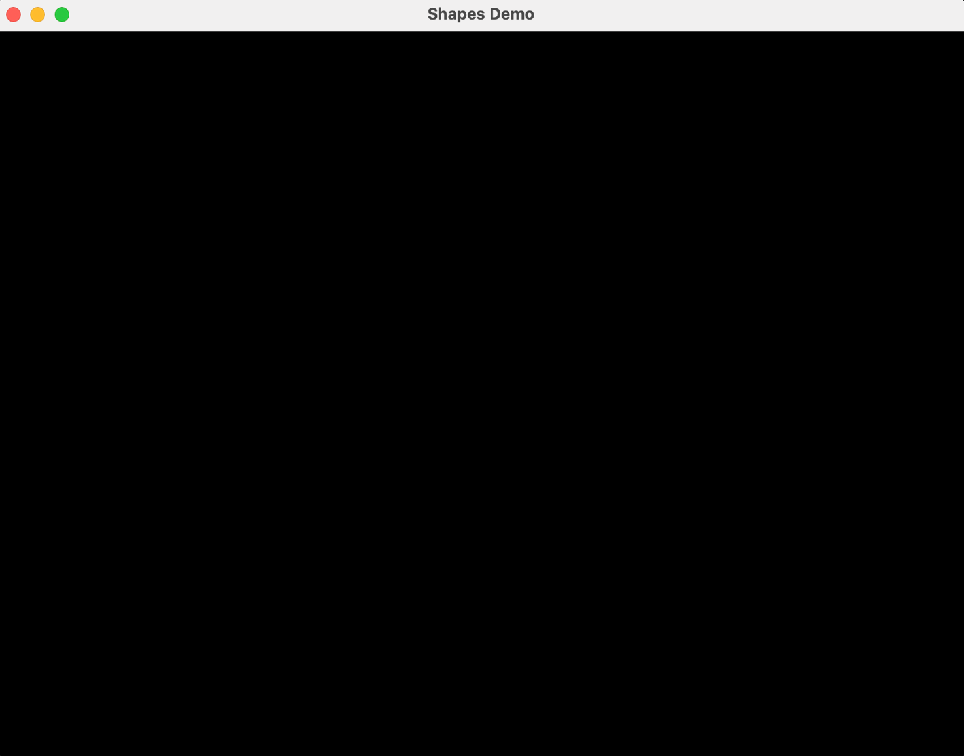

Рисунок 17 – Головне робоче графічне вікно.

Тепер подивимося інструкцію натиснувши клавішу F1 (на Mac OS fn + F1)

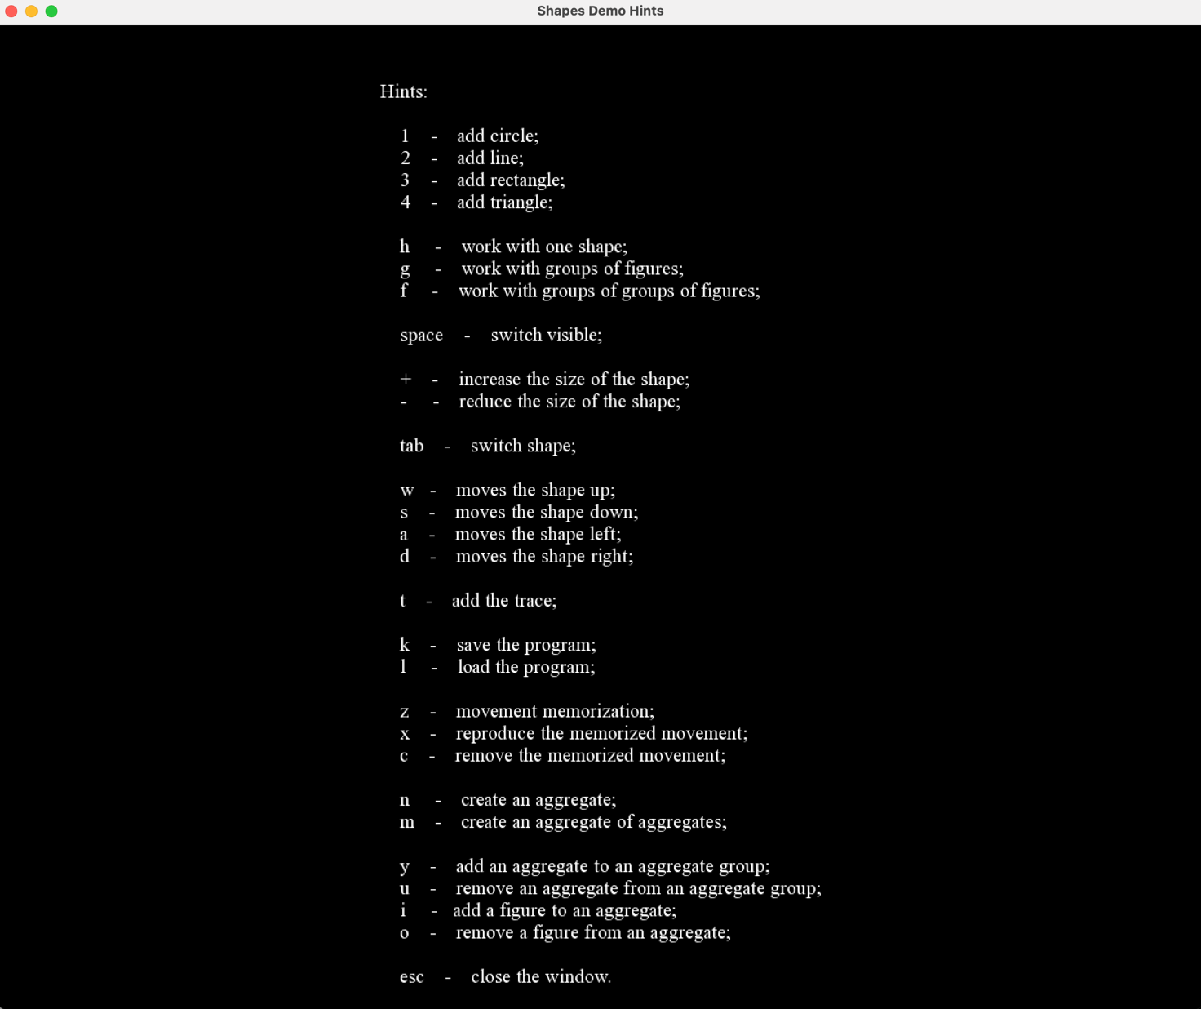

Рисунок 18 – Підказки по користуванню програмою.

Повернемося до головного меню натиснувши esc.



Рисунок 19 – Головне робоче графічне вікно.

Створимо по одній графічній фігурі та розташуємо їх по порядку (у лінію).

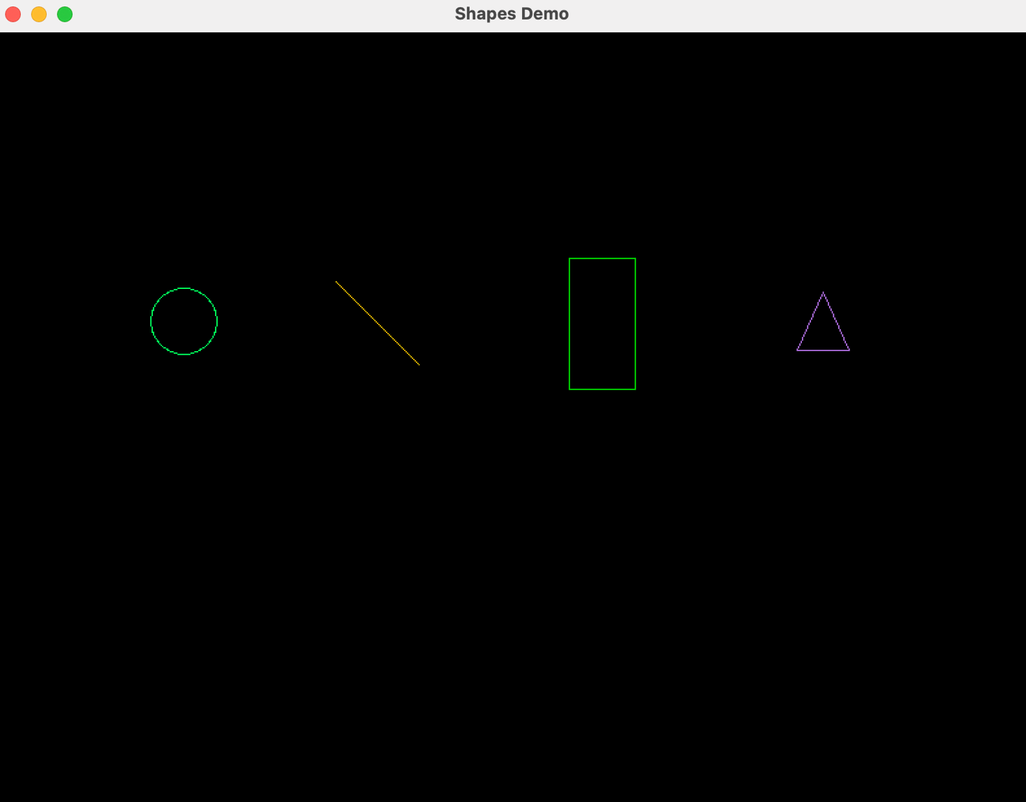

Рисунок 20 – Створили та розставили 4 різні фігури.

Створимо ще одну фігуру – кільце.

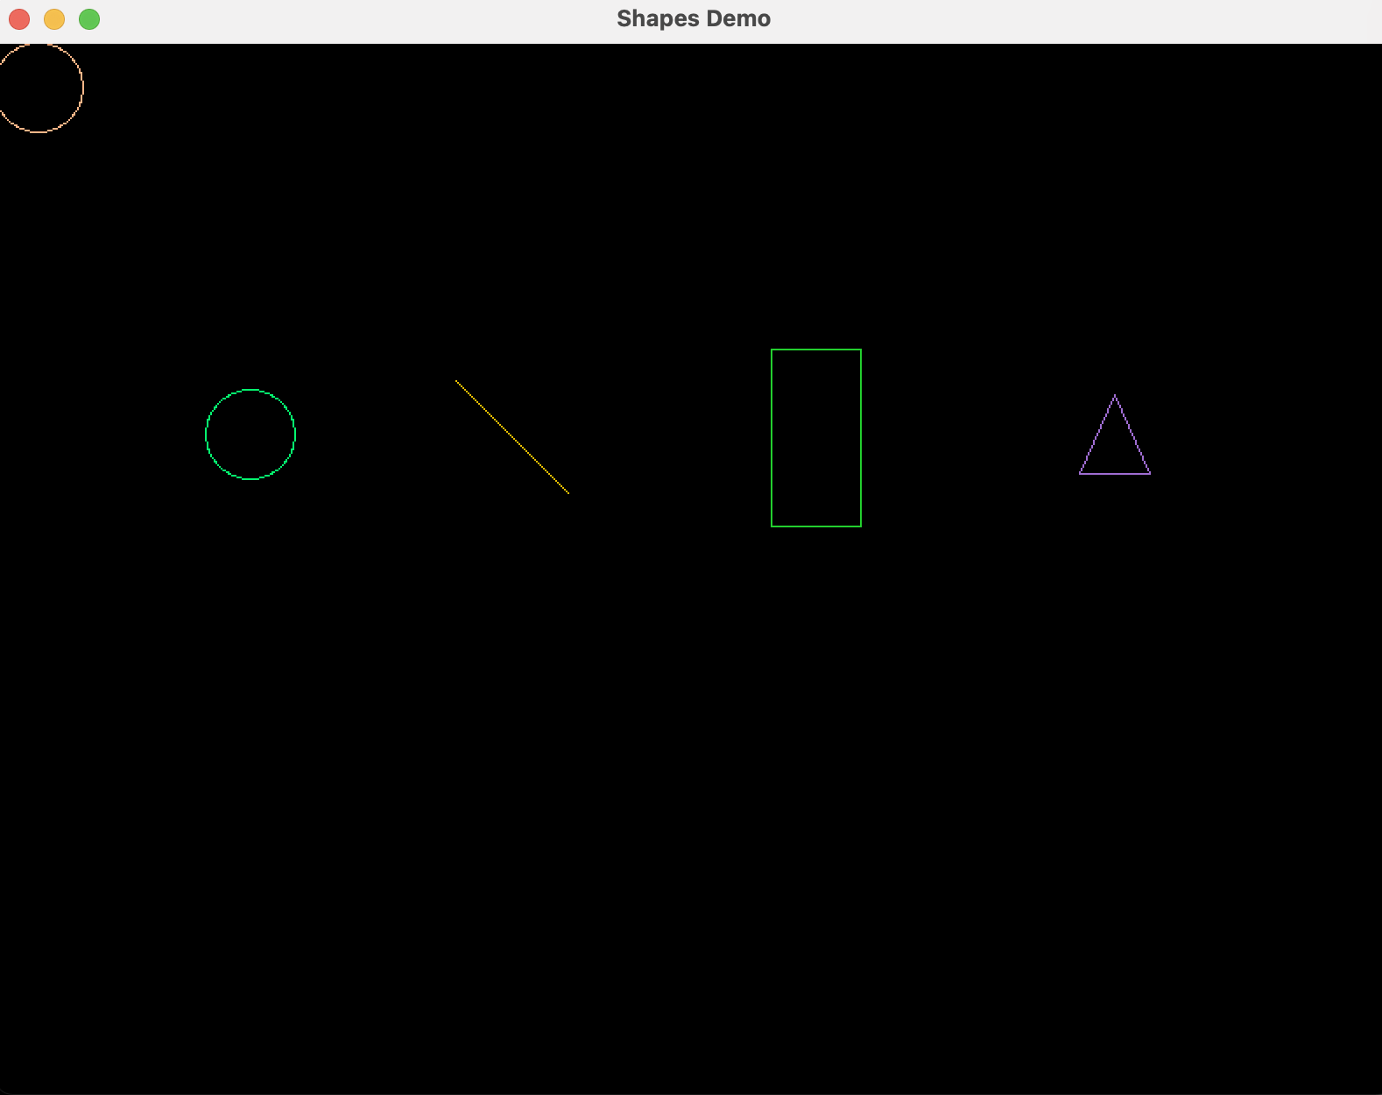

Рисунок 21 – Створили ще одну фігуру.

Пройдемо поряд зі всі іншими фігурами цим кільцем і подивимося, чи змінився колір.

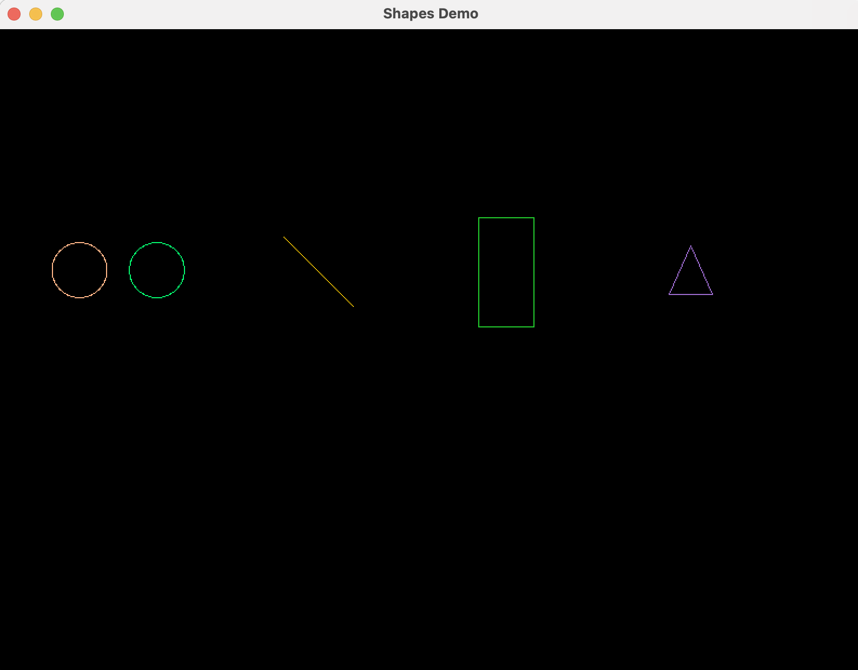

Рисунок 22 – Рухаємо кільце поряд з іншими фігурами.

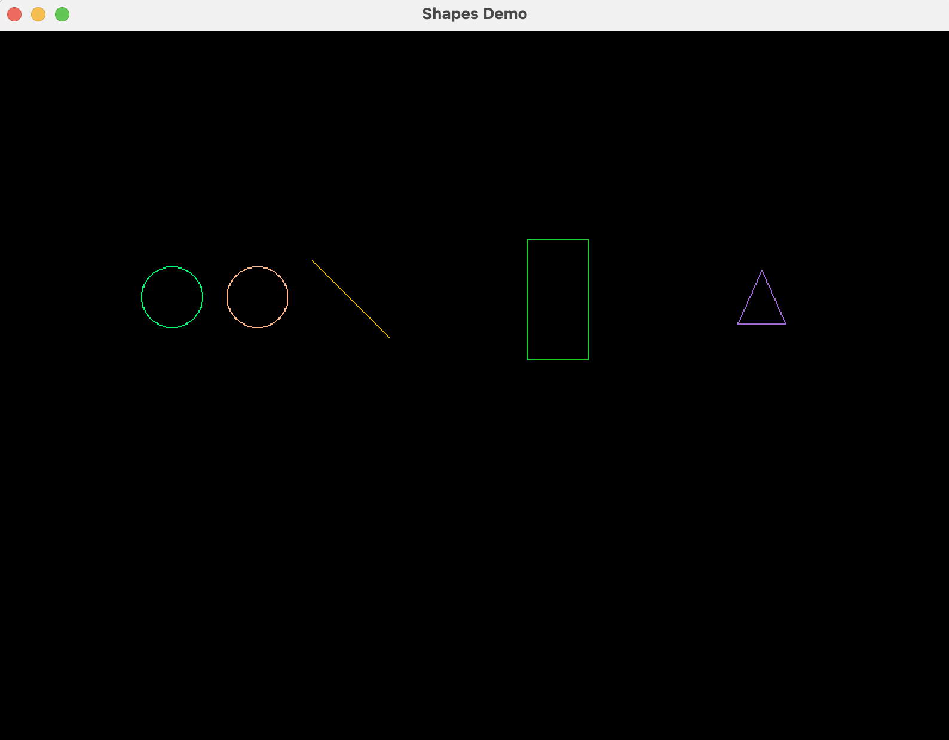

Рисунок 23 – Рухаємо кільце поряд з іншими фігурами.

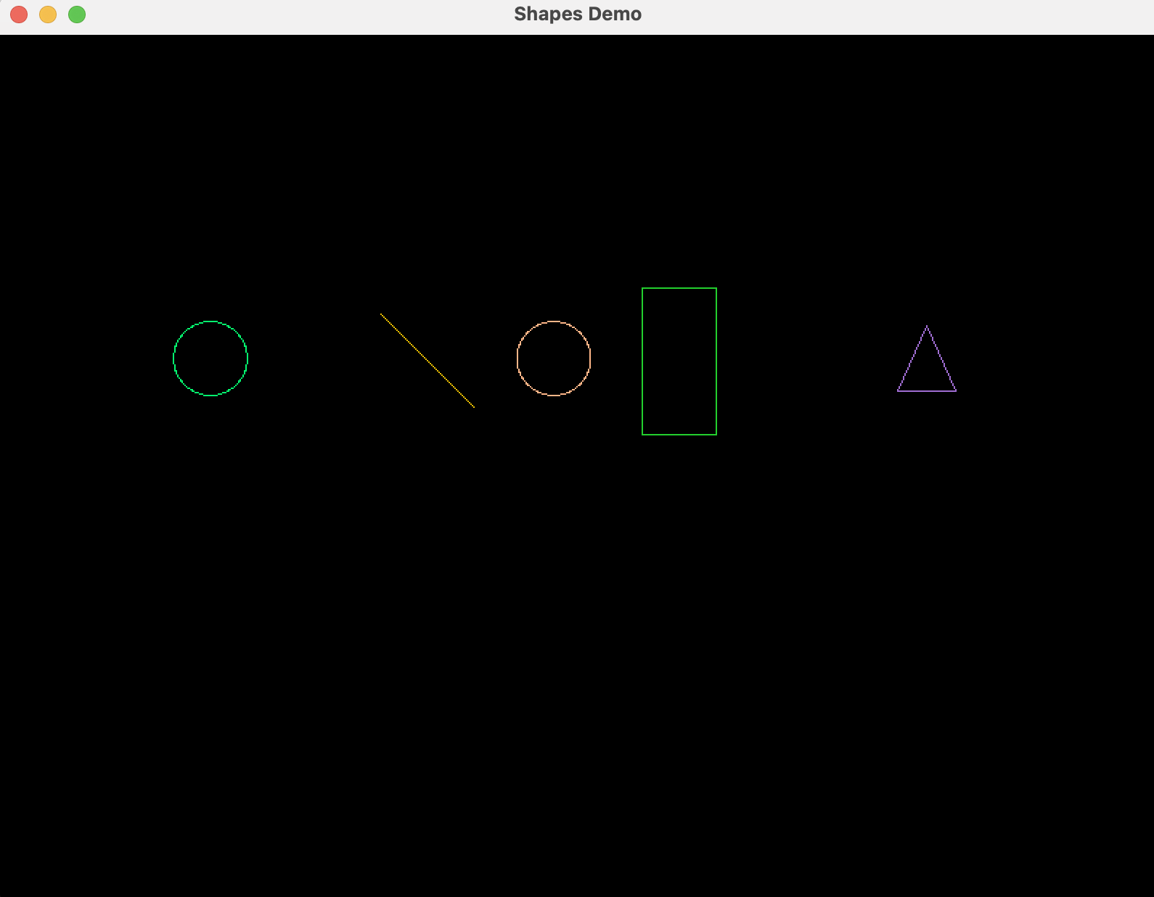

Рисунок 24 – Рухаємо кільце поряд з іншими фігурами.

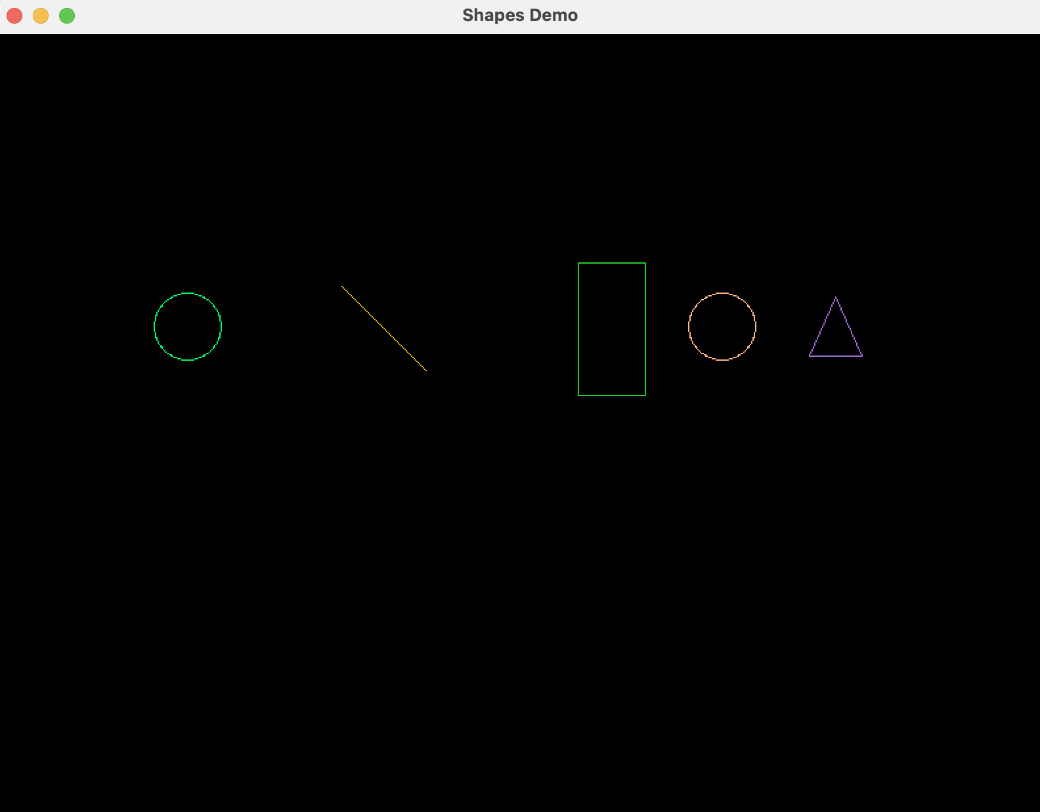

Рисунок 25 – Рухаємо кільце поряд з іншими фігурами.

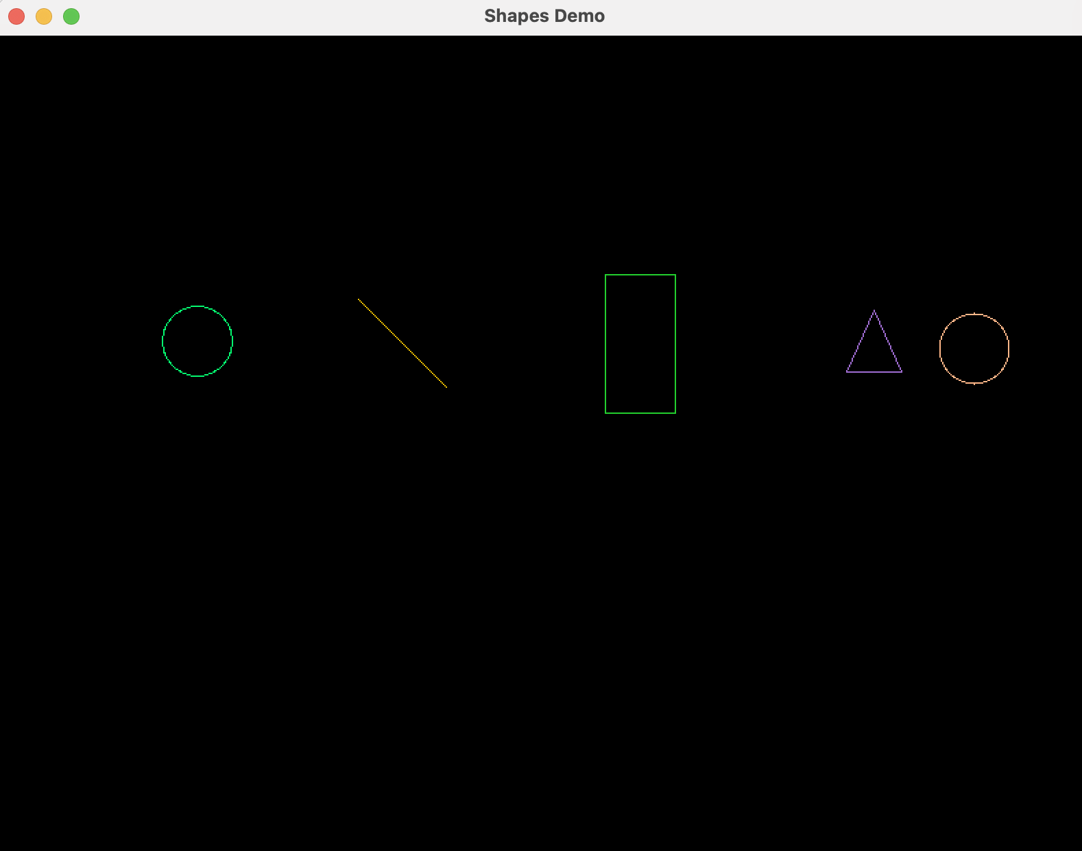

Рисунок 26 – Рухаємо кільце поряд з іншими фігурами.

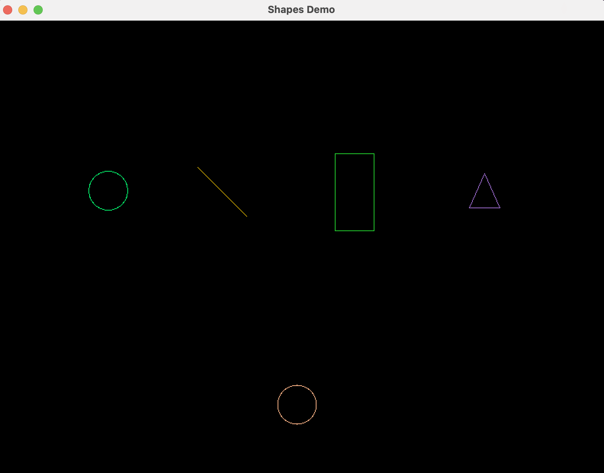

Рисунок 27 – Рухаємо кільце.

Пройшлися біля кожної фігури – колір не змінився, все добре. Тепер торкнемоя цим кільцем до іншого кільця.

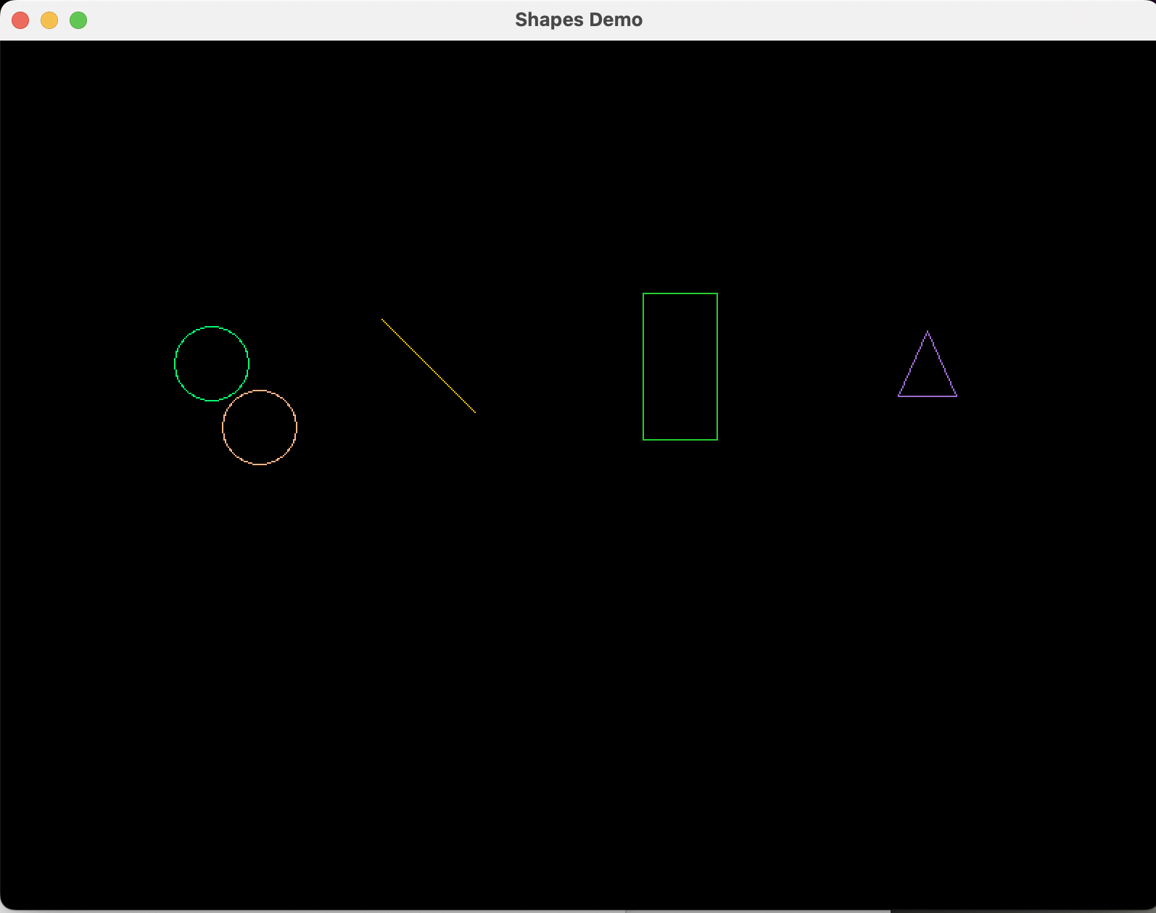

Рисунок 28 – Перевірка дотику кільця до кільця – зміна кольору кільця.

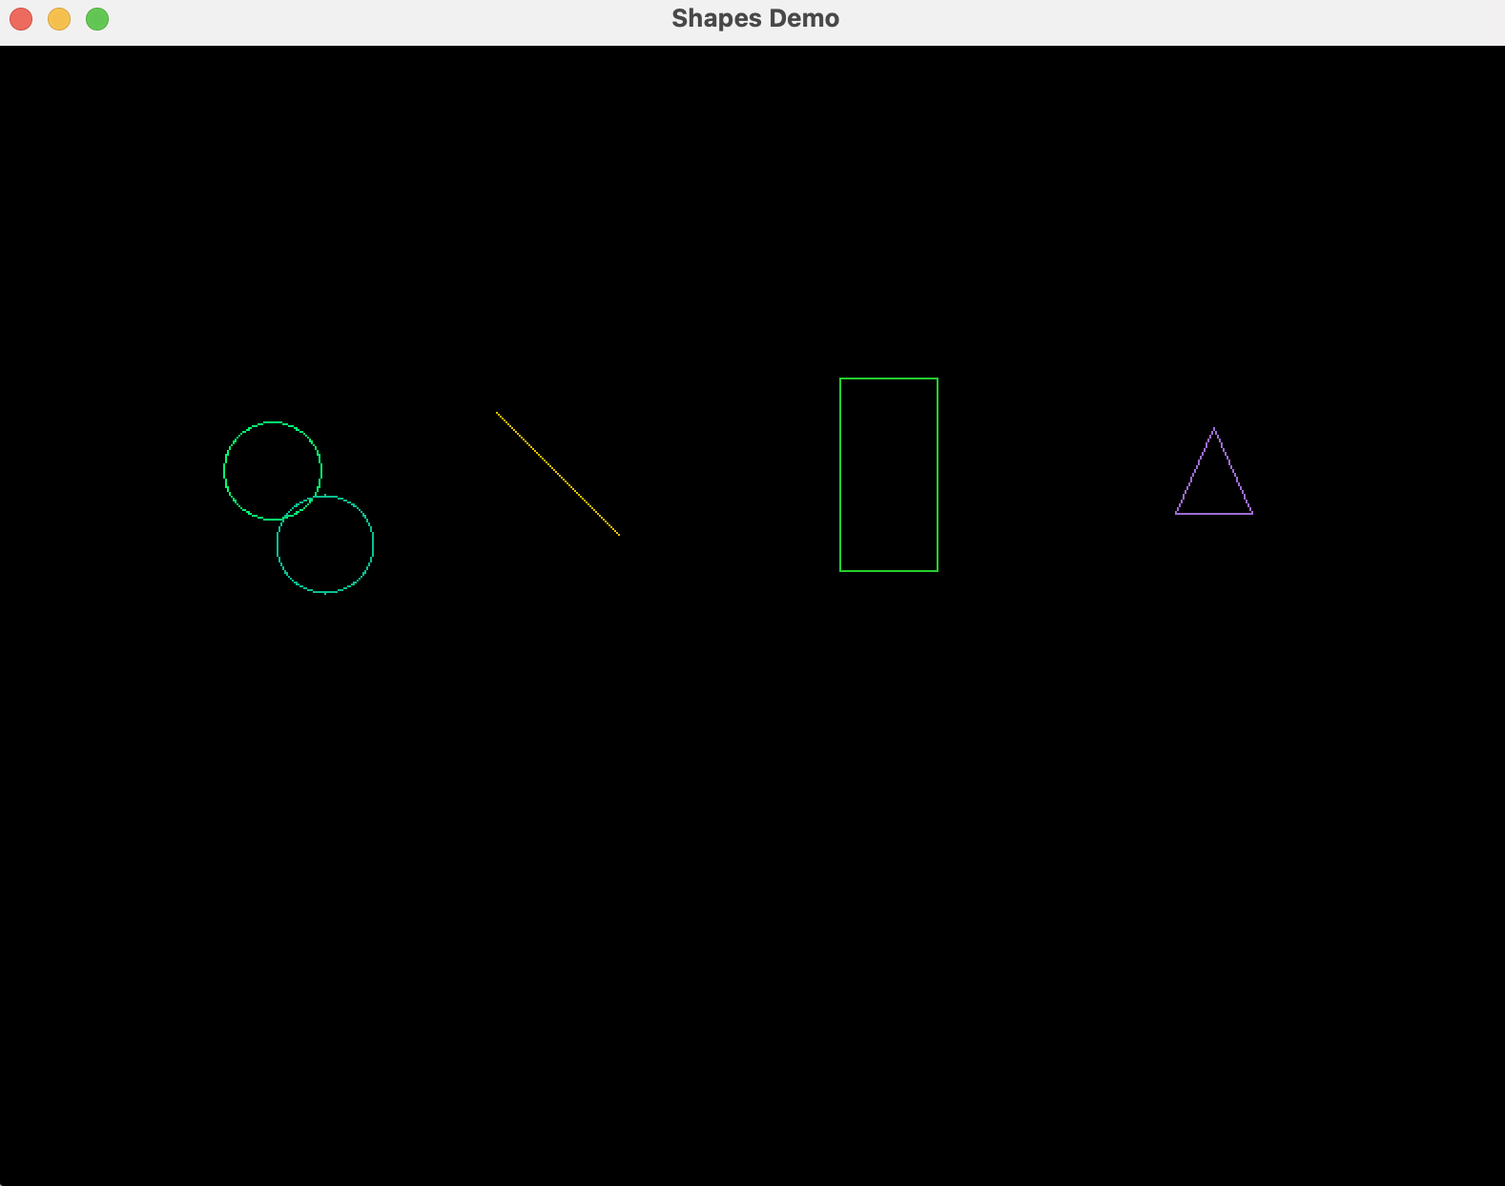

Рисунок 29– Перевірка дотику кільця до кільця – зміна кольору кільця.

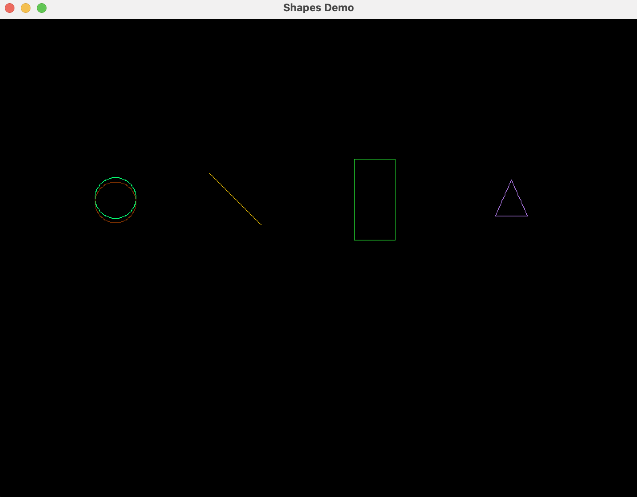

Рисунок 30 – Перевірка дотику кільця до кільця – зміна кольору кільця.

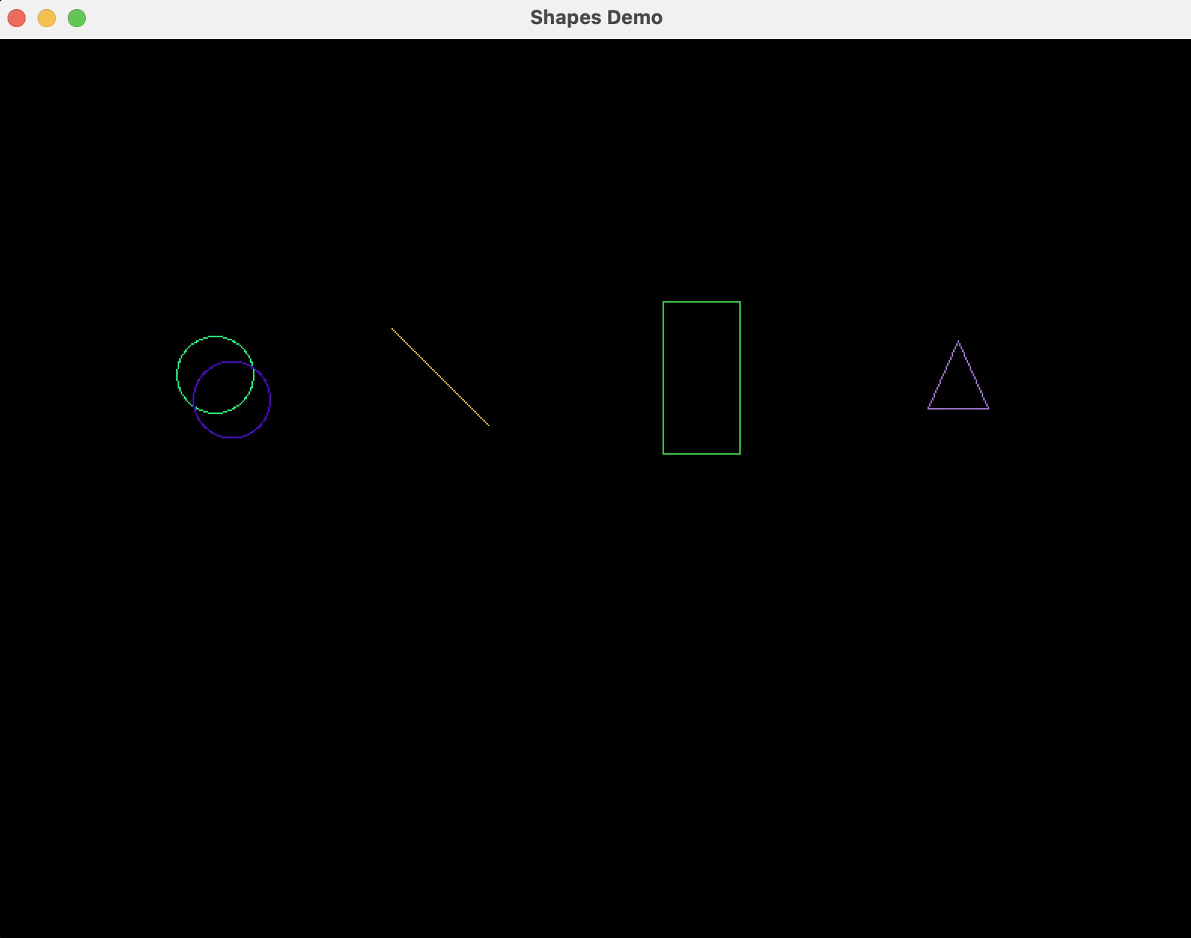

Рисунок 31 – Перевірка дотику кільця до кільця – зміна кольору кільця.

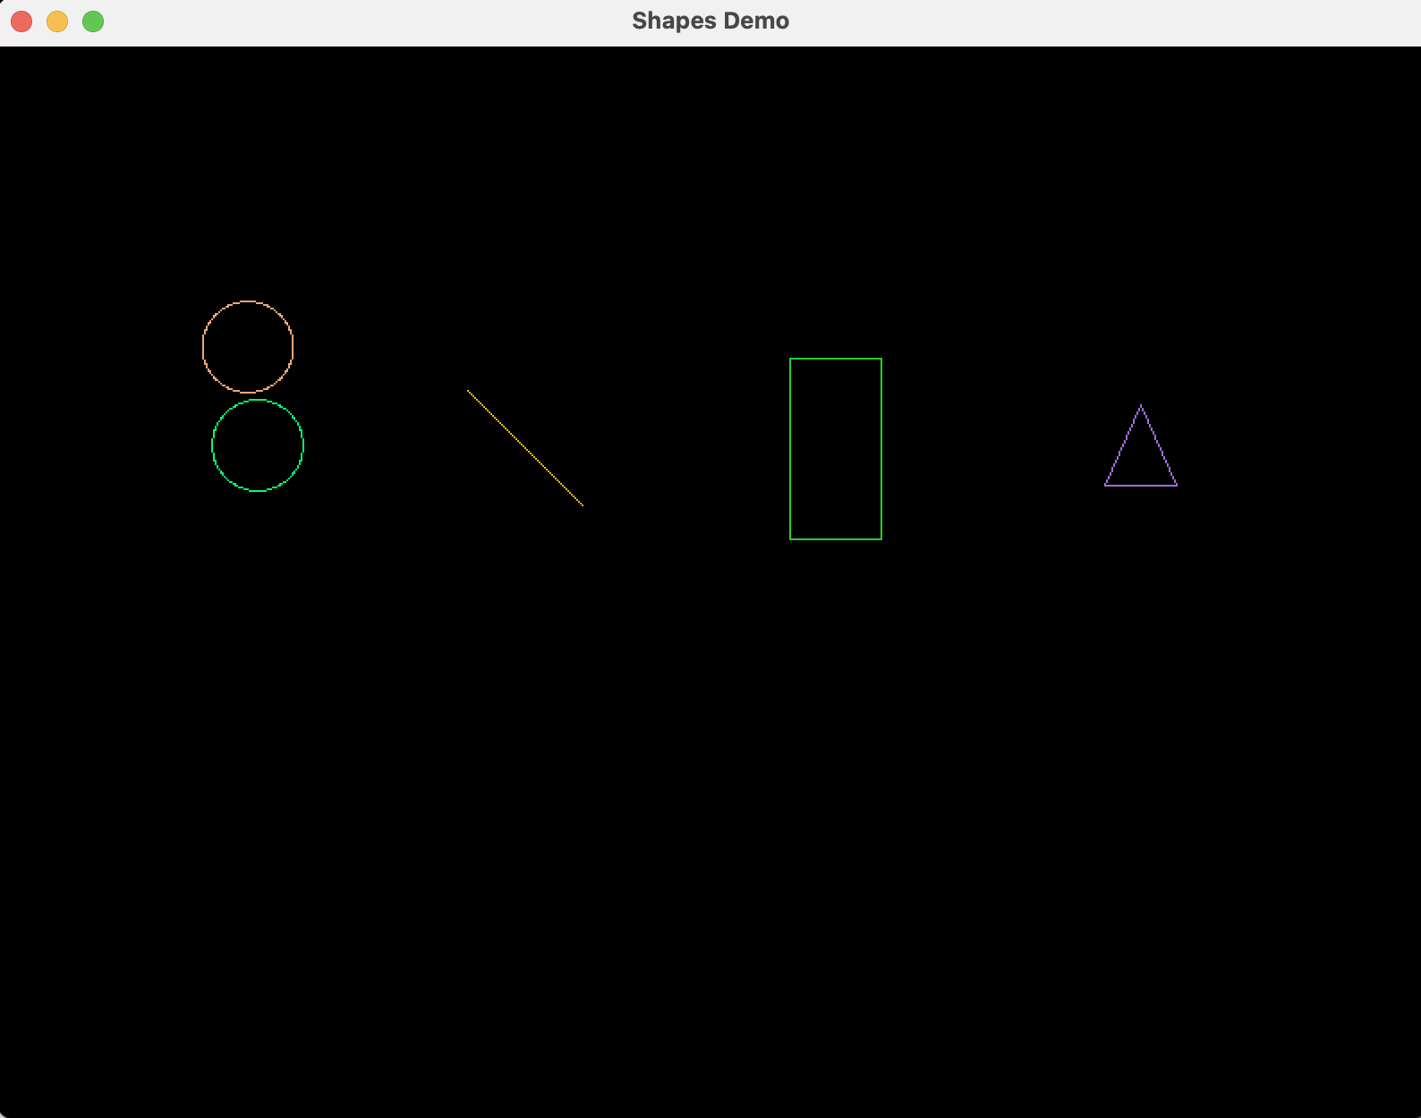

Рисунок 32– Перевірка дотику кільця до кільця – зміна кольору кільця.

Бачимо що колір міняється при перетині кільця з кільцем. Навіть пройшов так сказати повний цикл і повернувся до свого початкового кольору. Тепер перевіримо із відрізком.

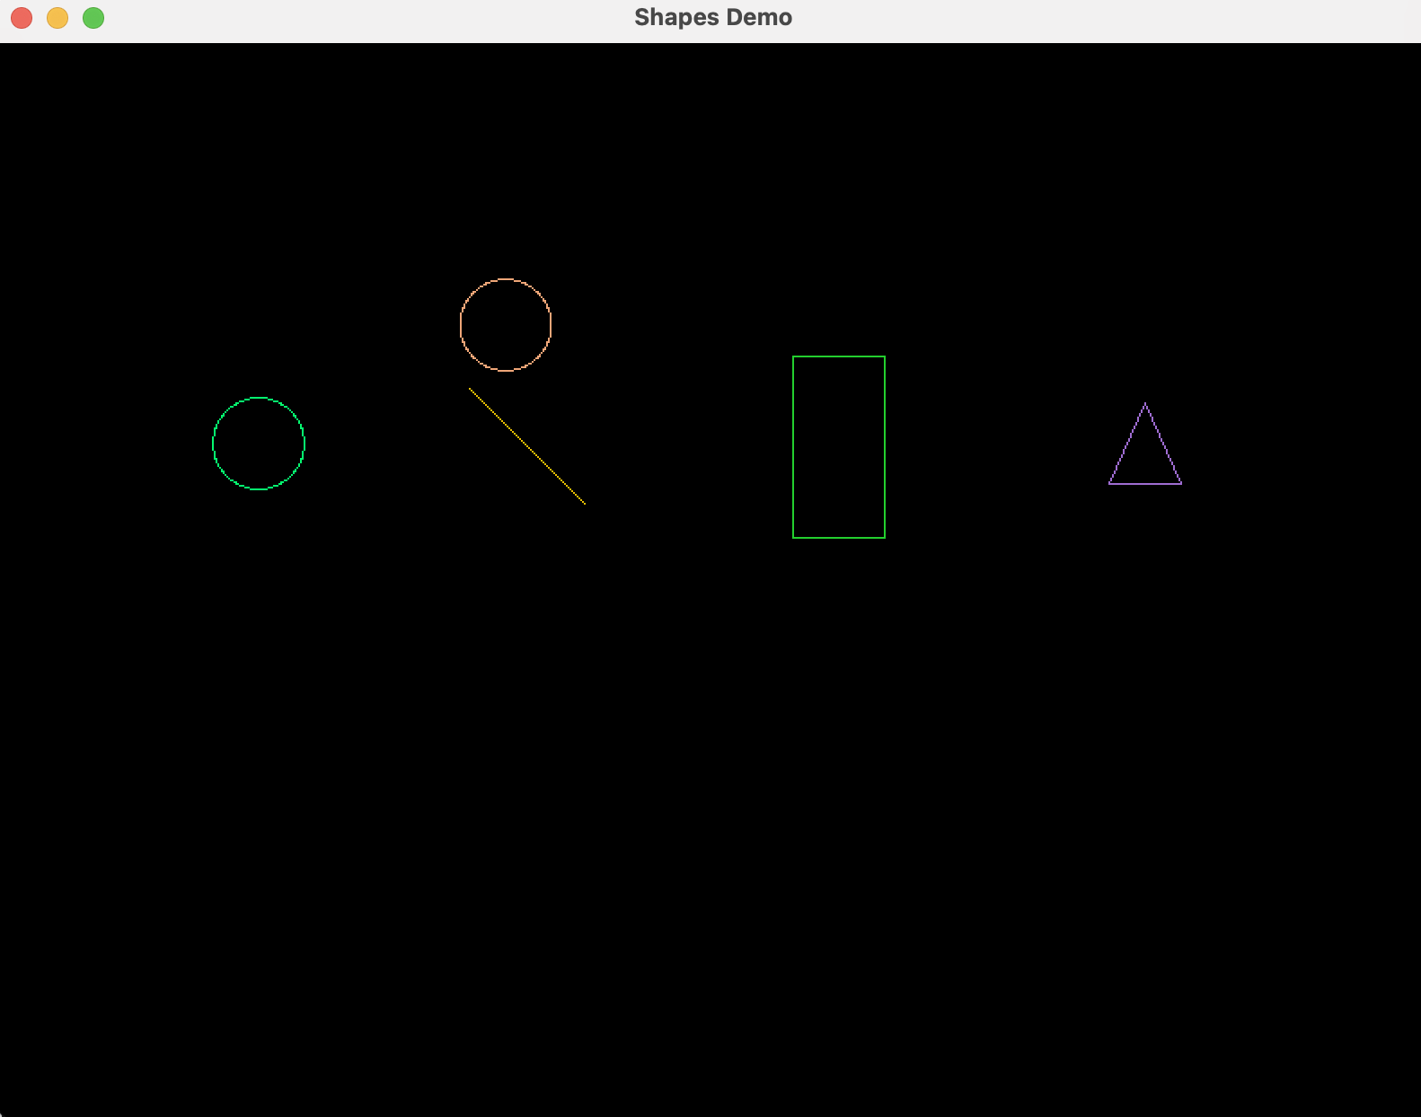

Рисунок 33 – Перевірка дотику кільця до відрізка – зміна кольору кільця.

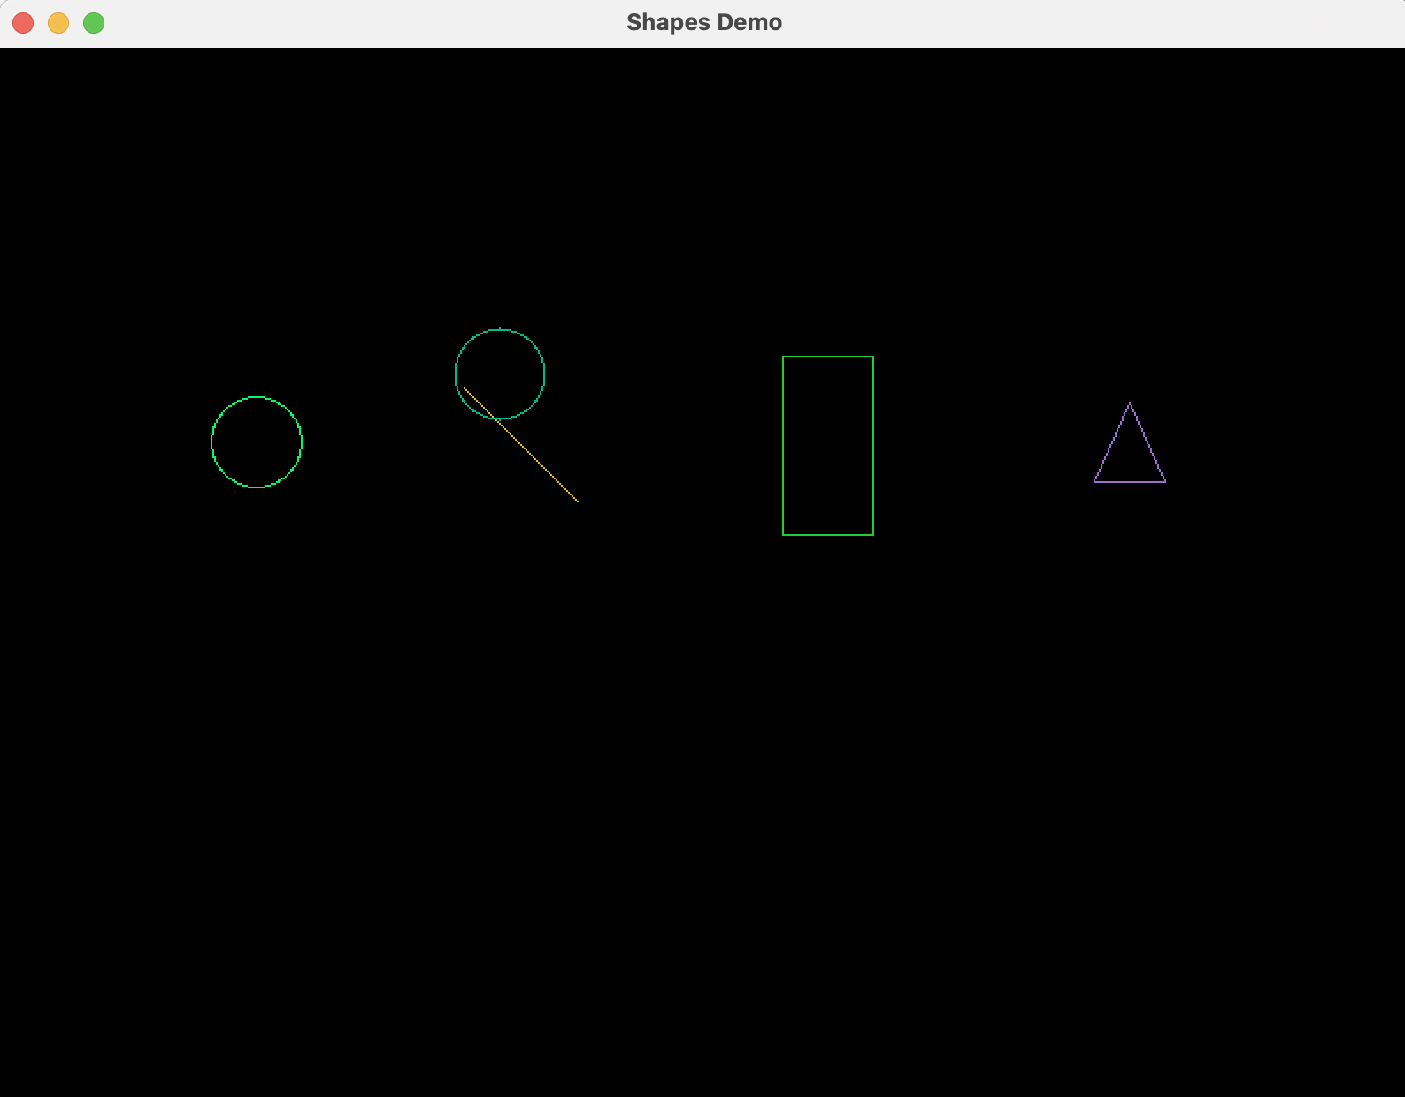

Рисунок 34 – Перевірка дотику кільця до відрізка – зміна кольору кільця.

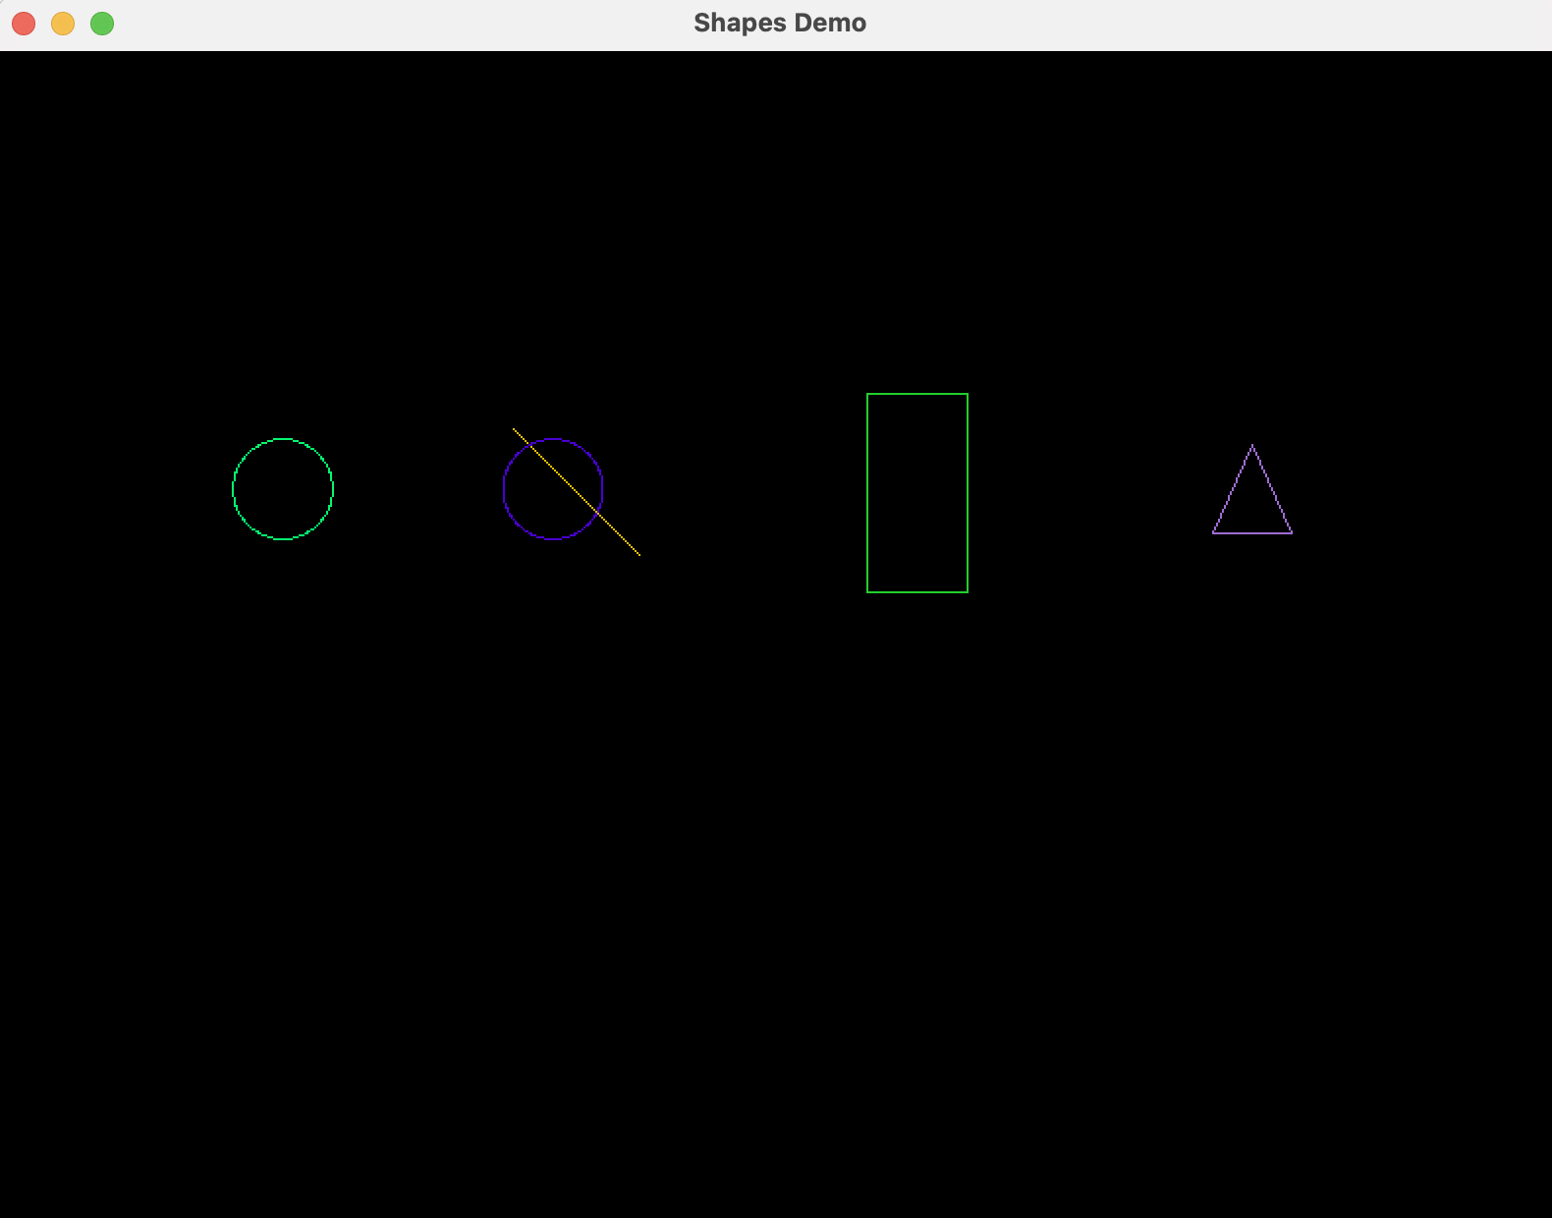

Рисунок 35 – Перевірка дотику кільця до відрізка – зміна кольору кільця.

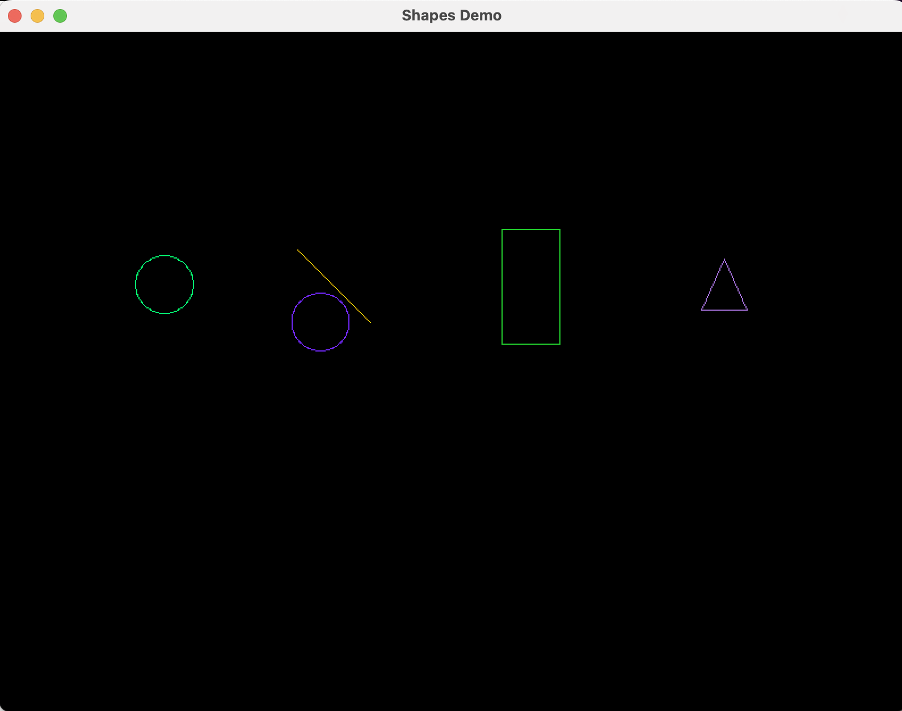

Рисунок 36 – Перевірка дотику кільця до відрізка – зміна кольору кільця.

Тобто все добре, переходимо до прямокутника.

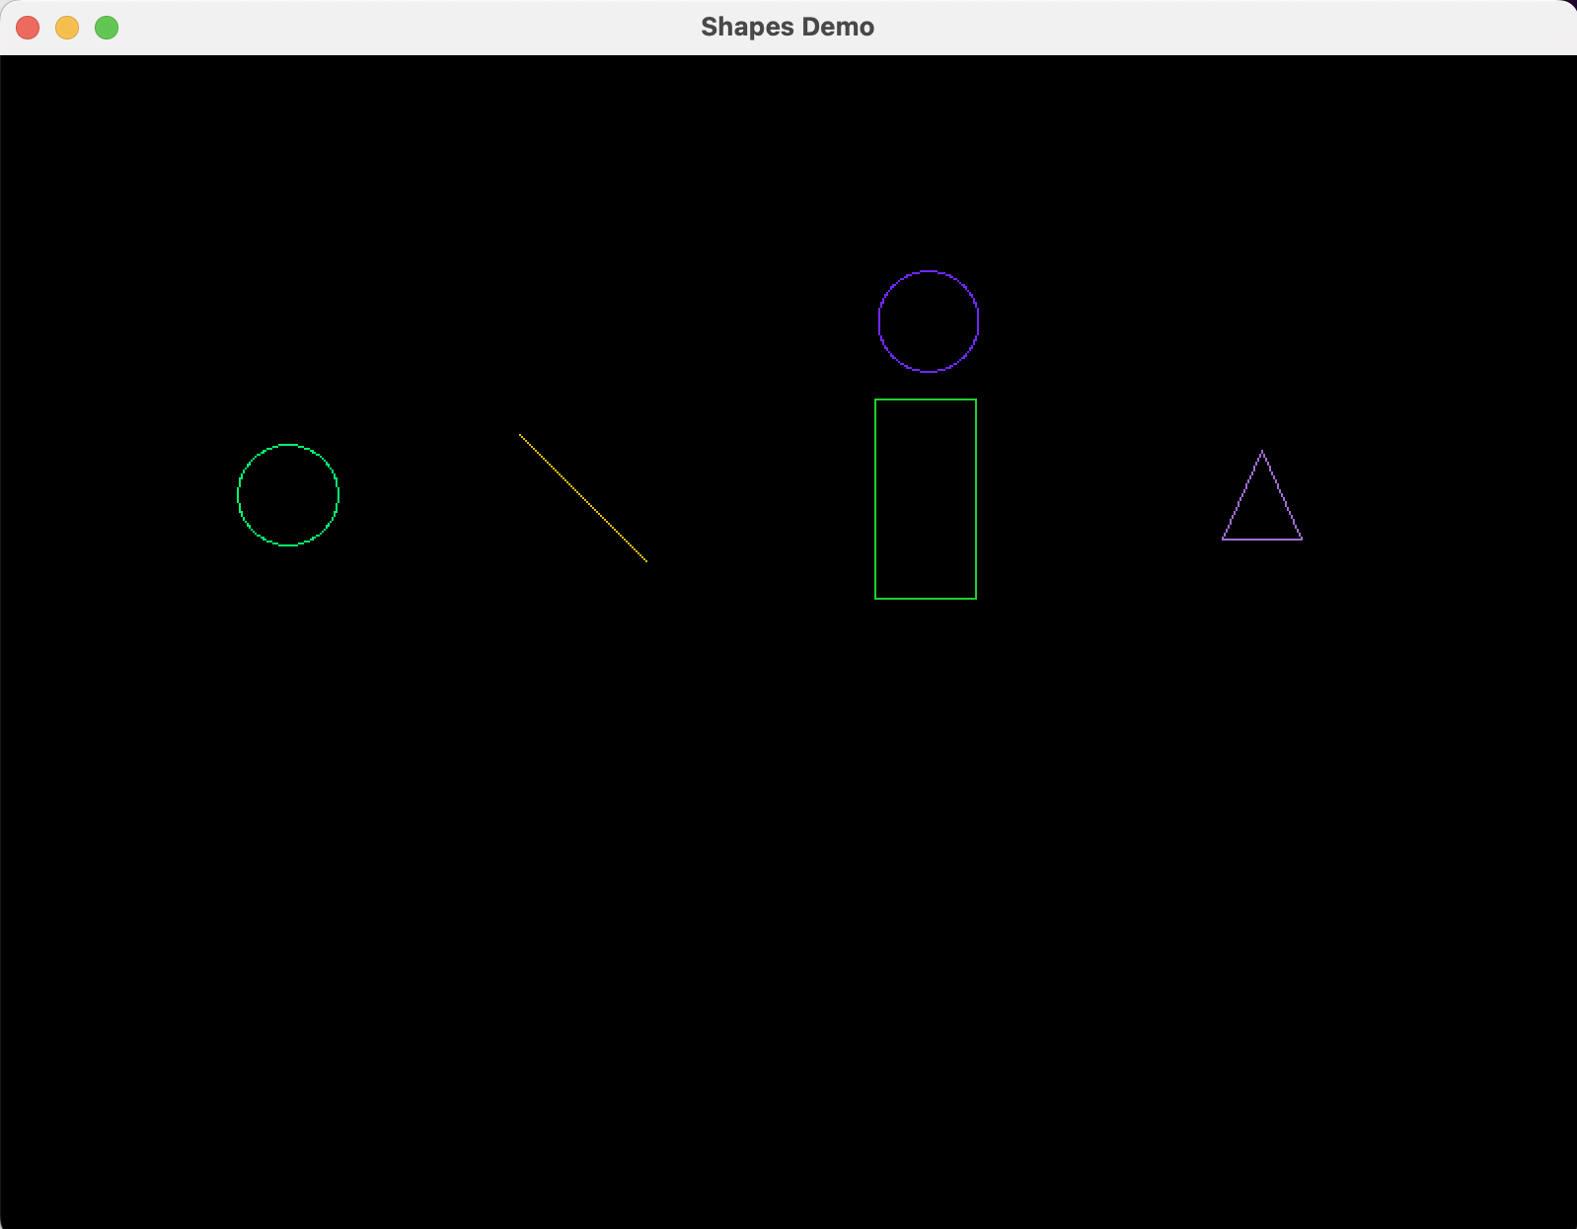

Рисунок 37 – Перевірка дотику кільця до прямокутника – зміна кольору кільця.

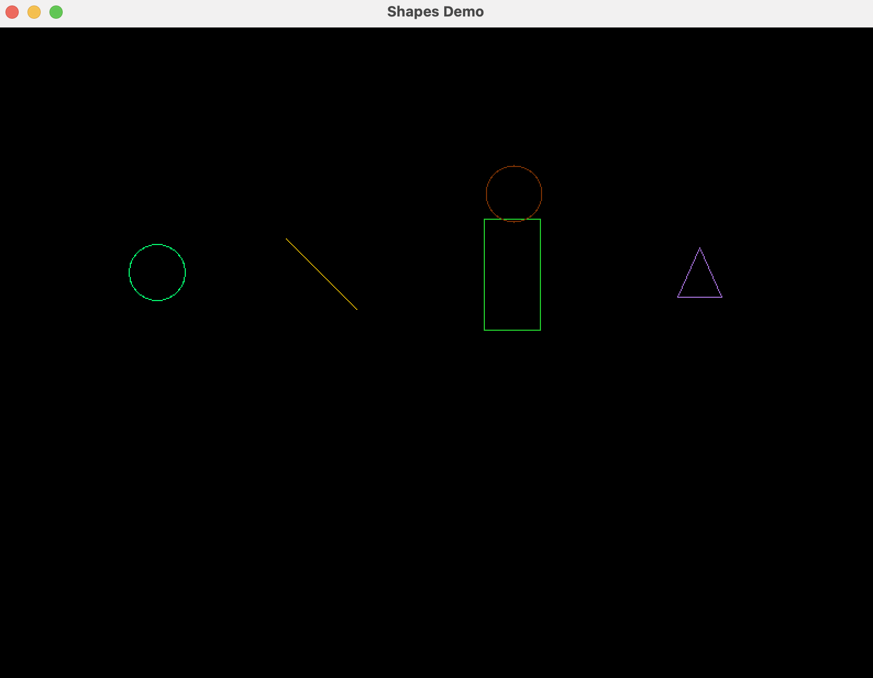

Рисунок 38 – Перевірка дотику кільця до прямокутника – зміна кольору кільця.

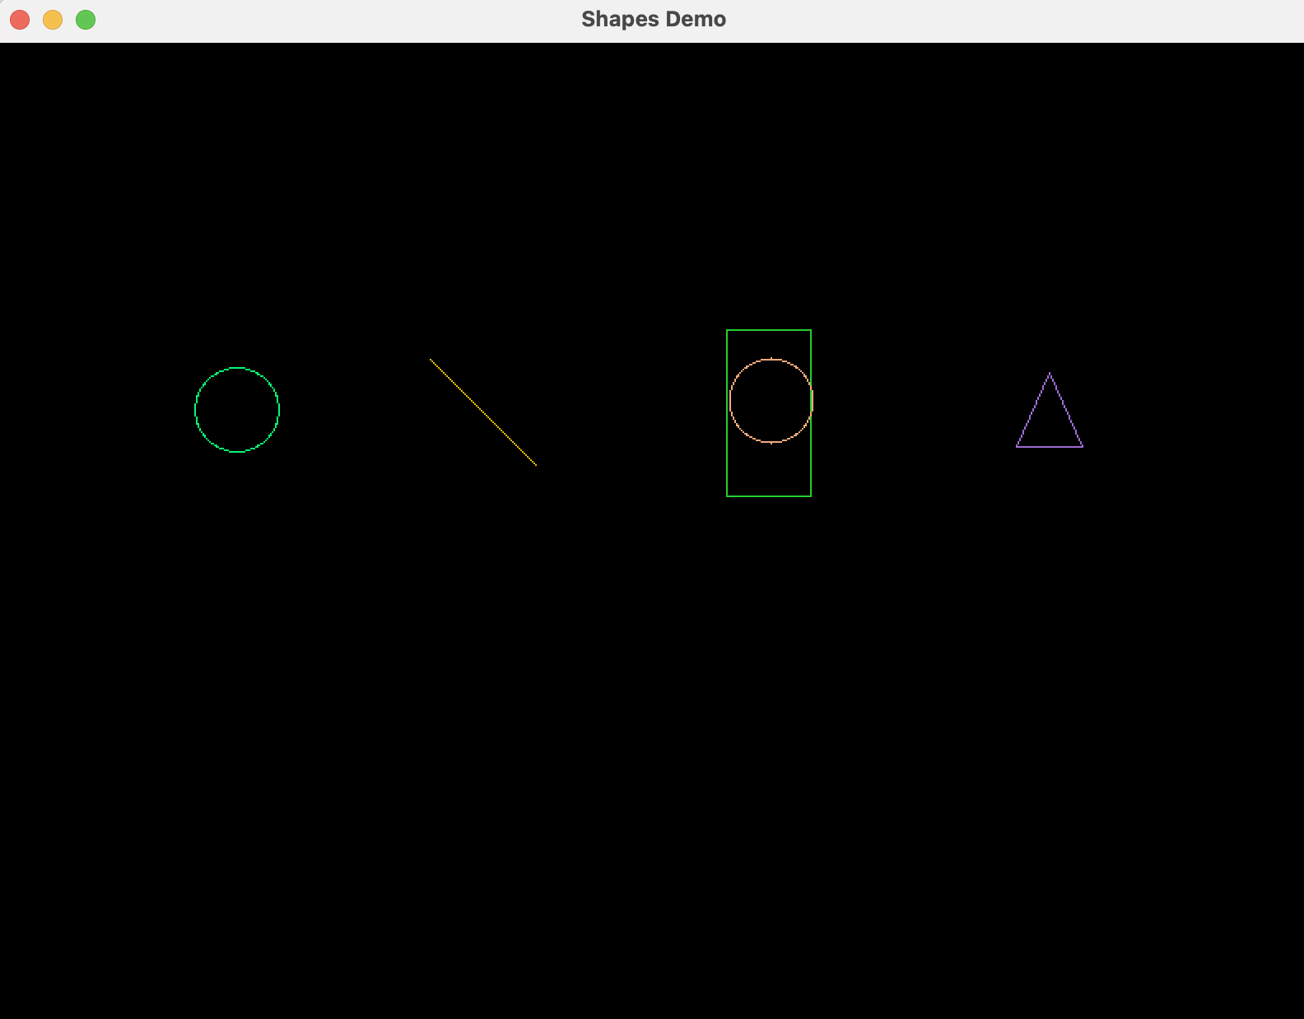

Рисунок 39 – Перевірка дотику кільця до прямокутника – зміна кольору кільця.

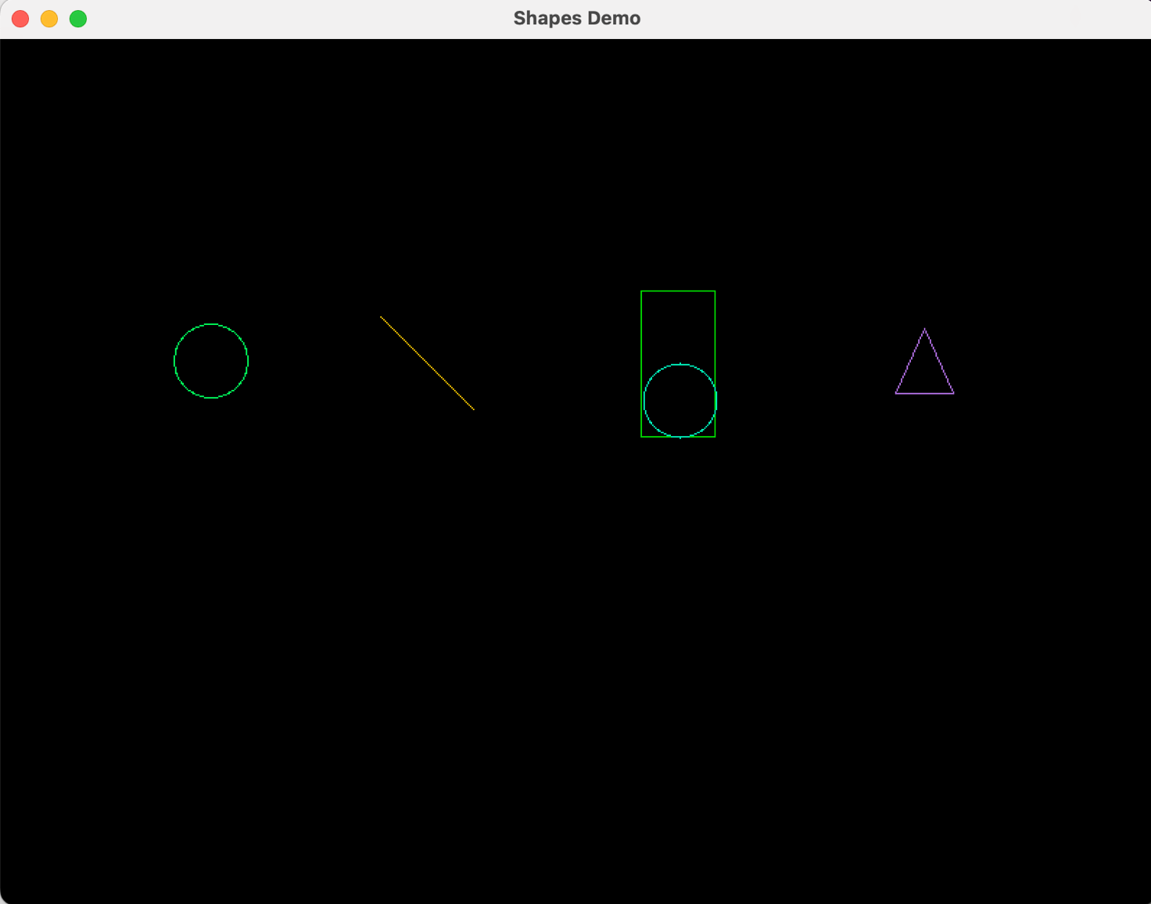

Рисунок 40 – Перевірка дотику кільця до прямокутника – зміна кольору кільця.

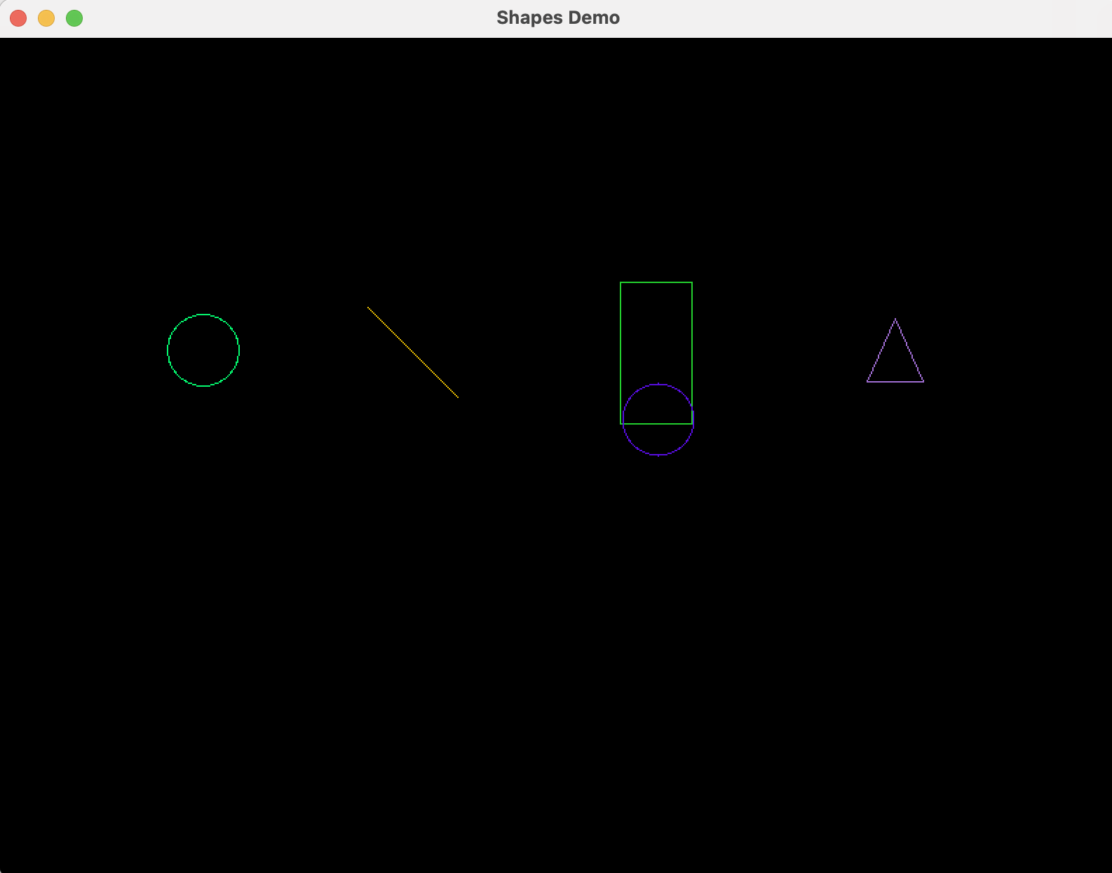

Рисунок 41 – Перевірка дотику кільця до прямокутника – зміна кольору кільця.

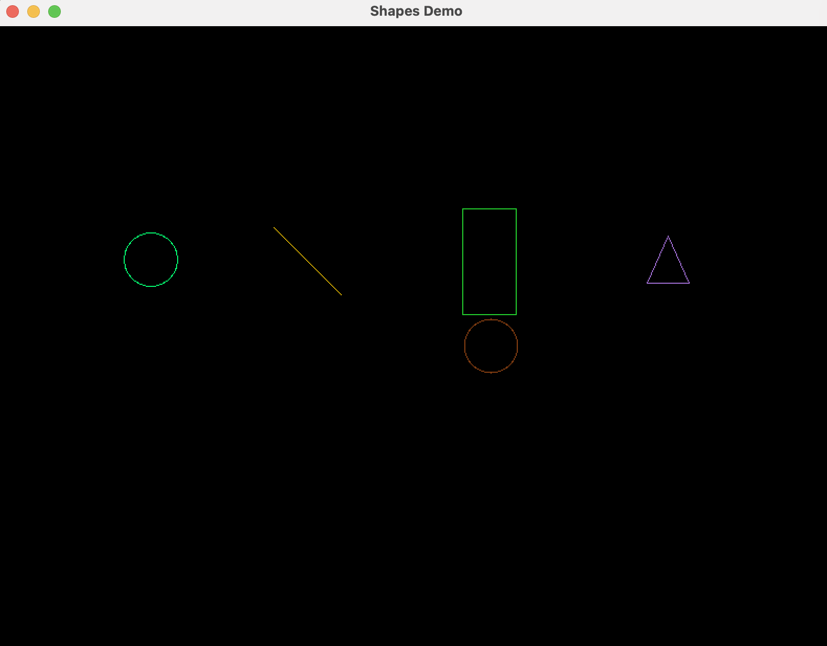

Рисунок 42 – Перевірка дотику кільця до прямокутника – зміна кольору кільця.

Тепер із трикутником.

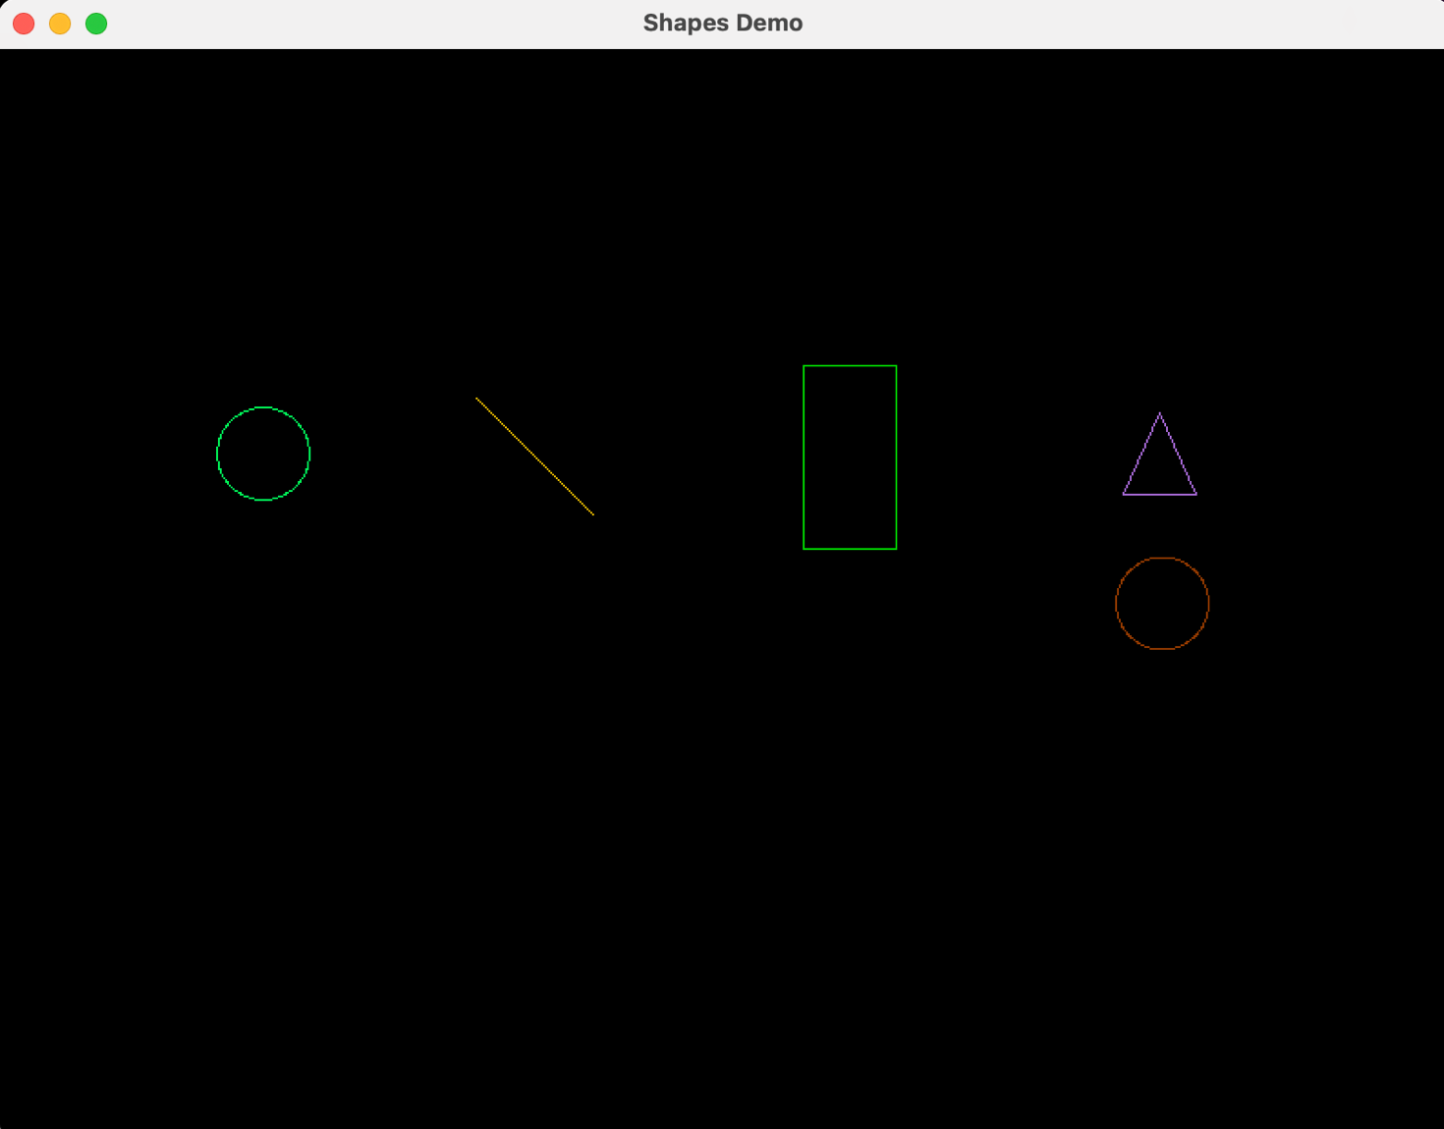

Рисунок 43 – Перевірка дотику кільця до трикутника – зміна кольору кільця.

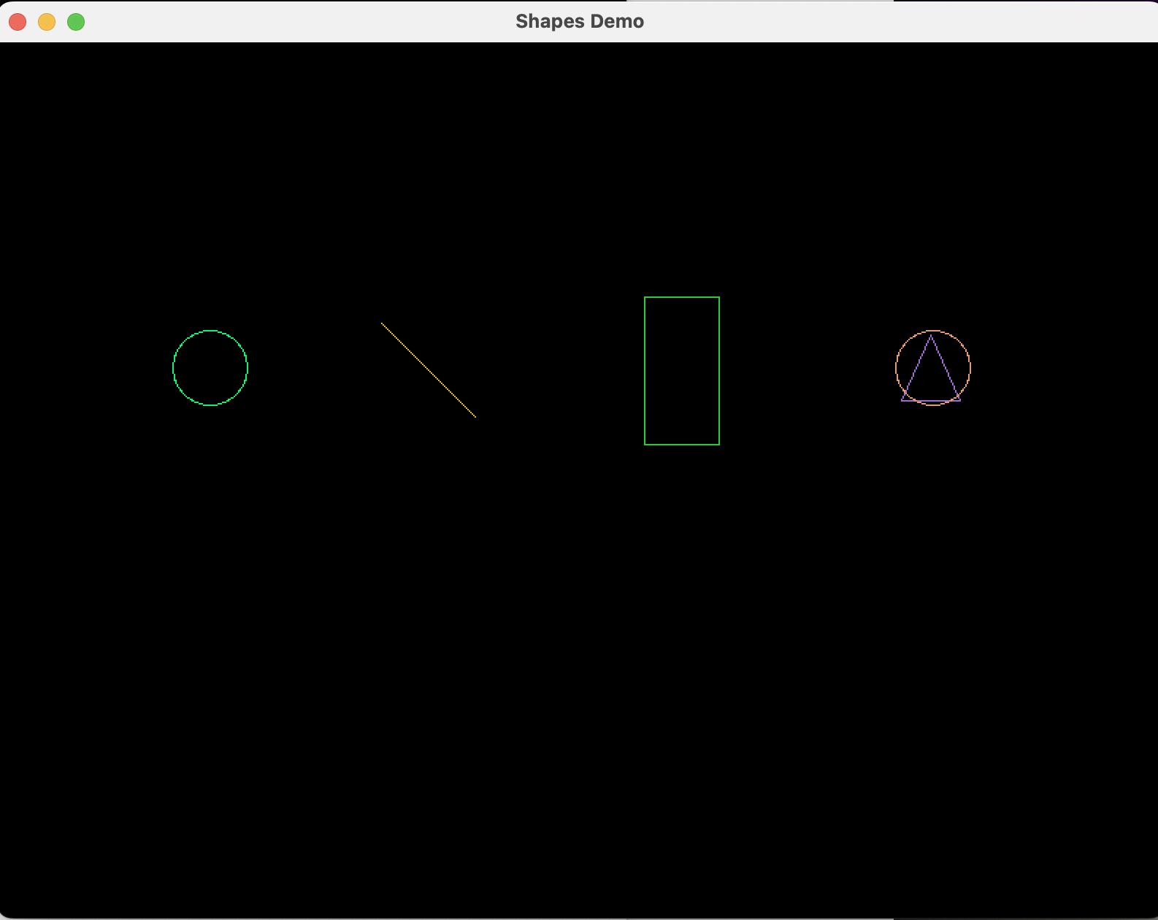

Рисунок 44 – Перевірка дотику кільця до трикутника – зміна кольору кільця.

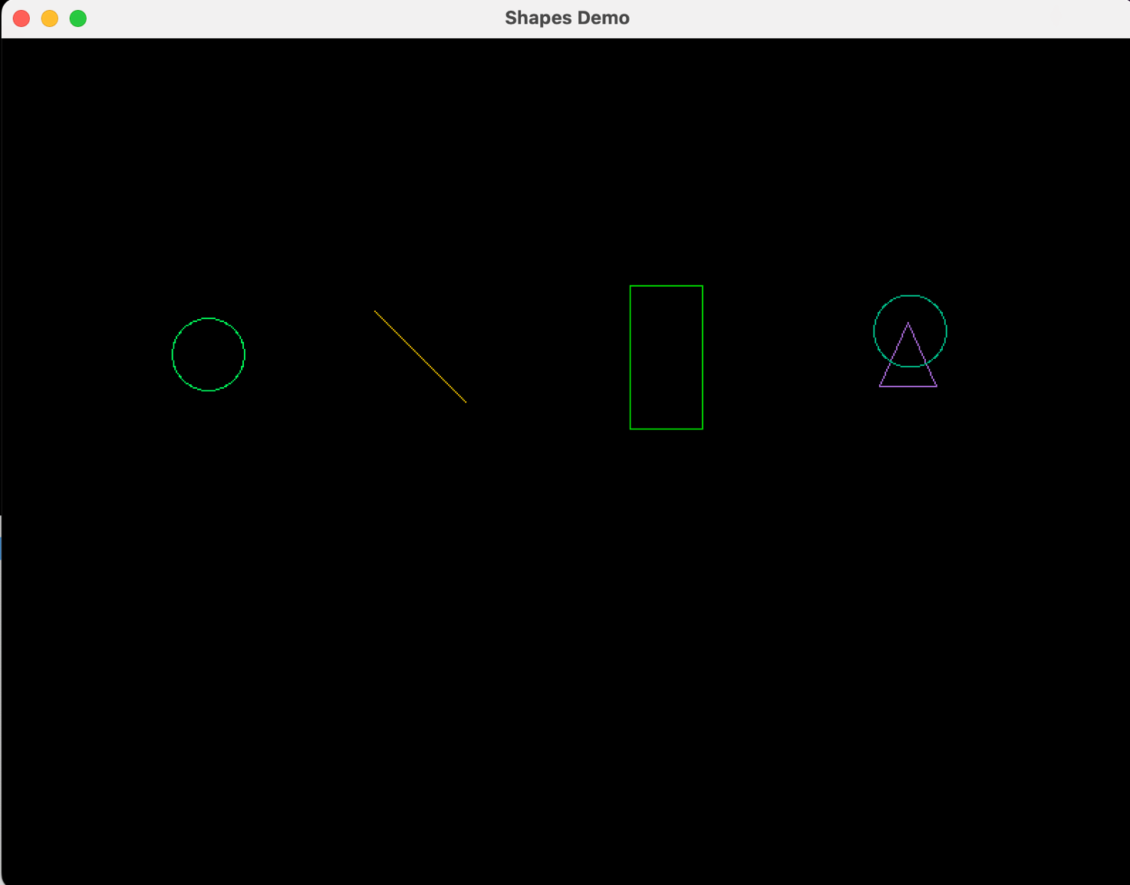

Рисунок 45 – Перевірка дотику кільця до трикутника – зміна кольору кільця.

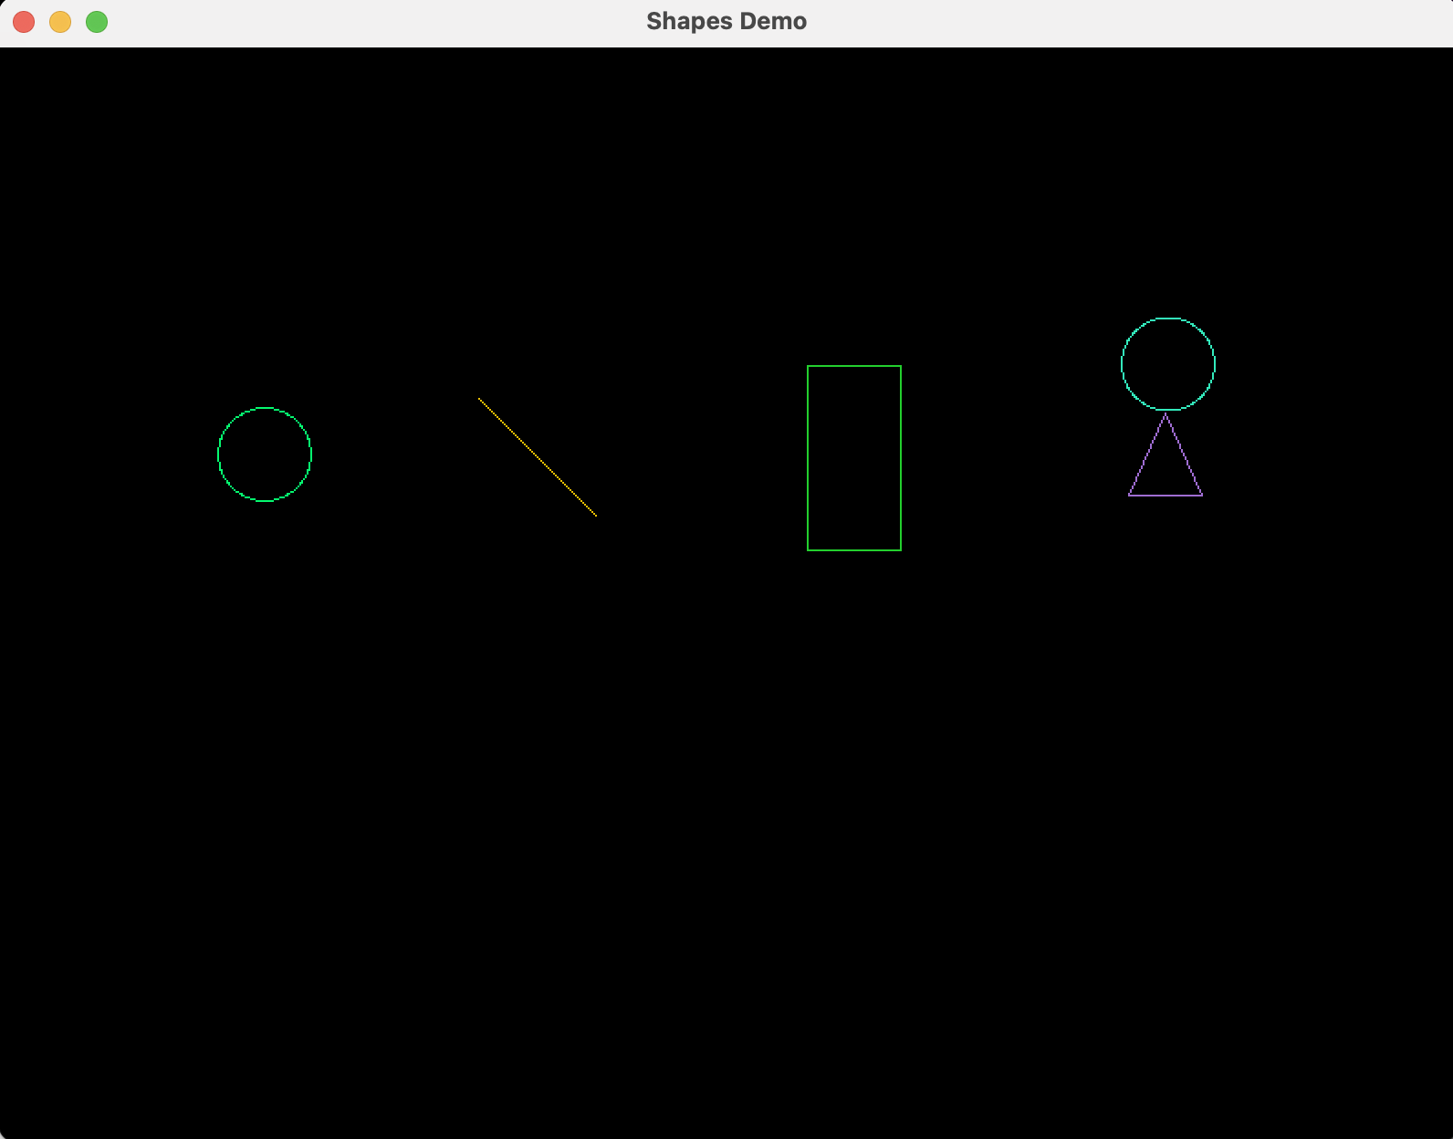

Рисунок 46 – Перевірка дотику кільця до трикутника – зміна кольору кільця.

Тепер перемістимо кільце.

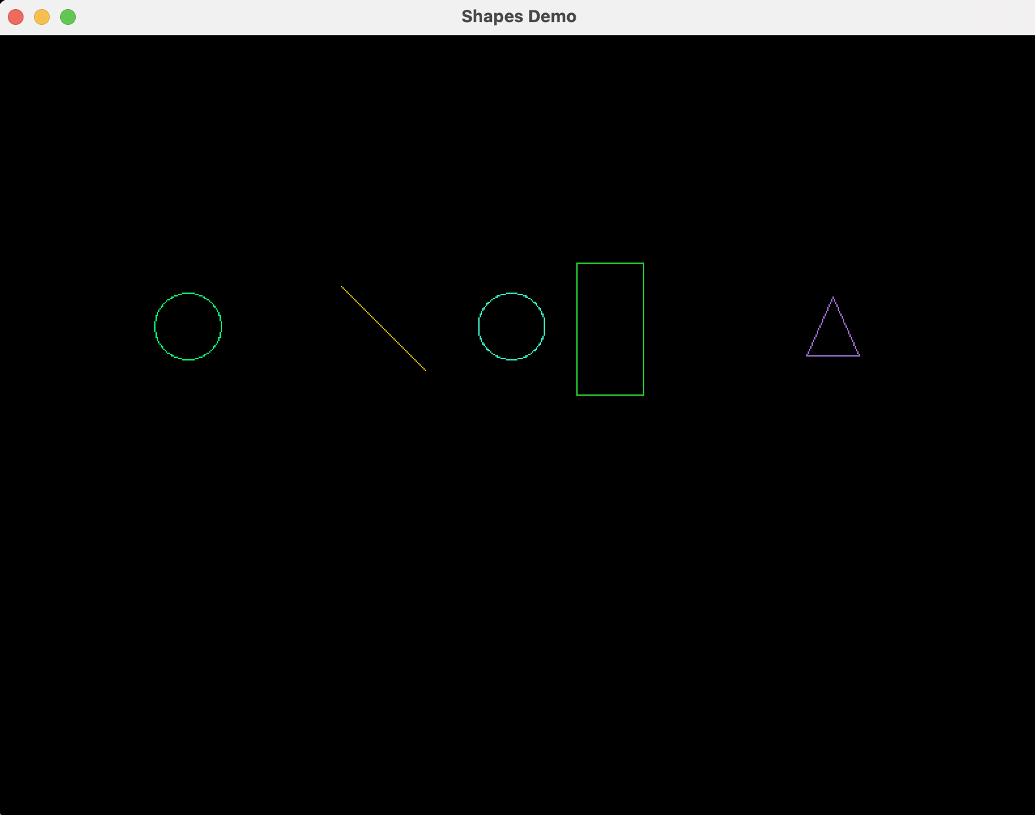

Рисунок 47 – Перемістили кільце до центру.

Сховаємо його.

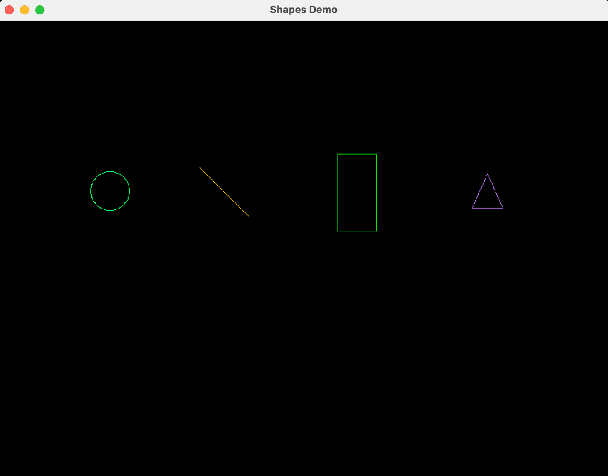

Рисунок 48 – Сховали кільце.

Знов візцалізуємо.

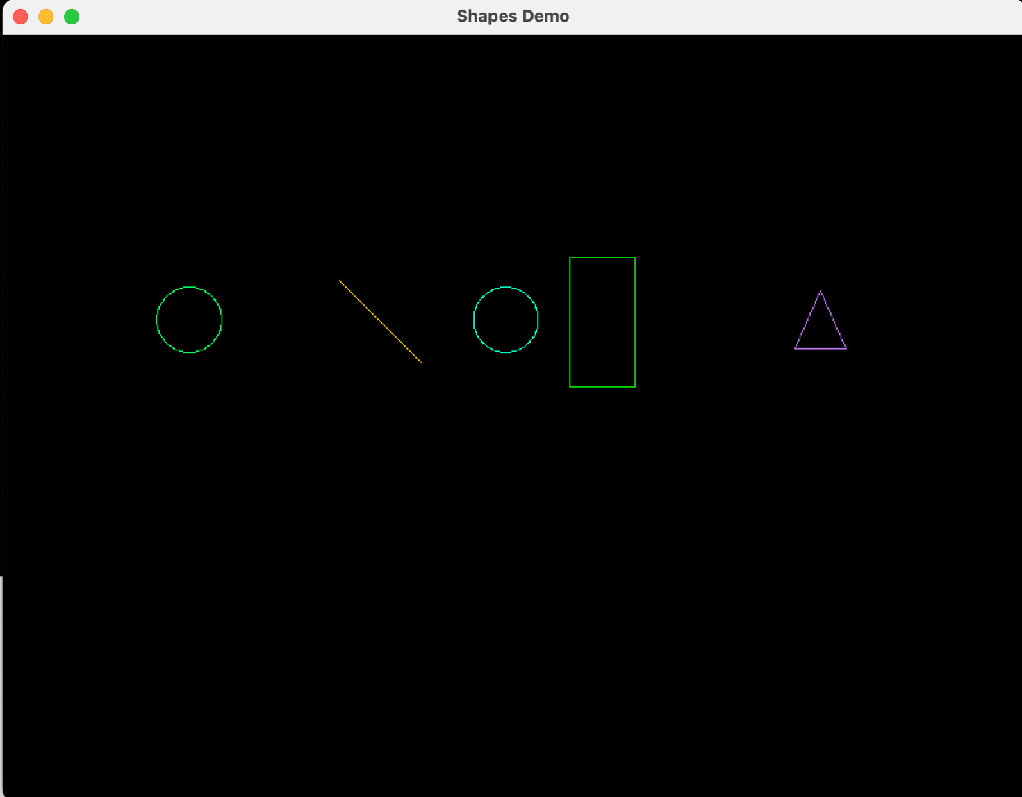

Рисунок 49 – Відновили кільце.

Змінимо розмір кільця.

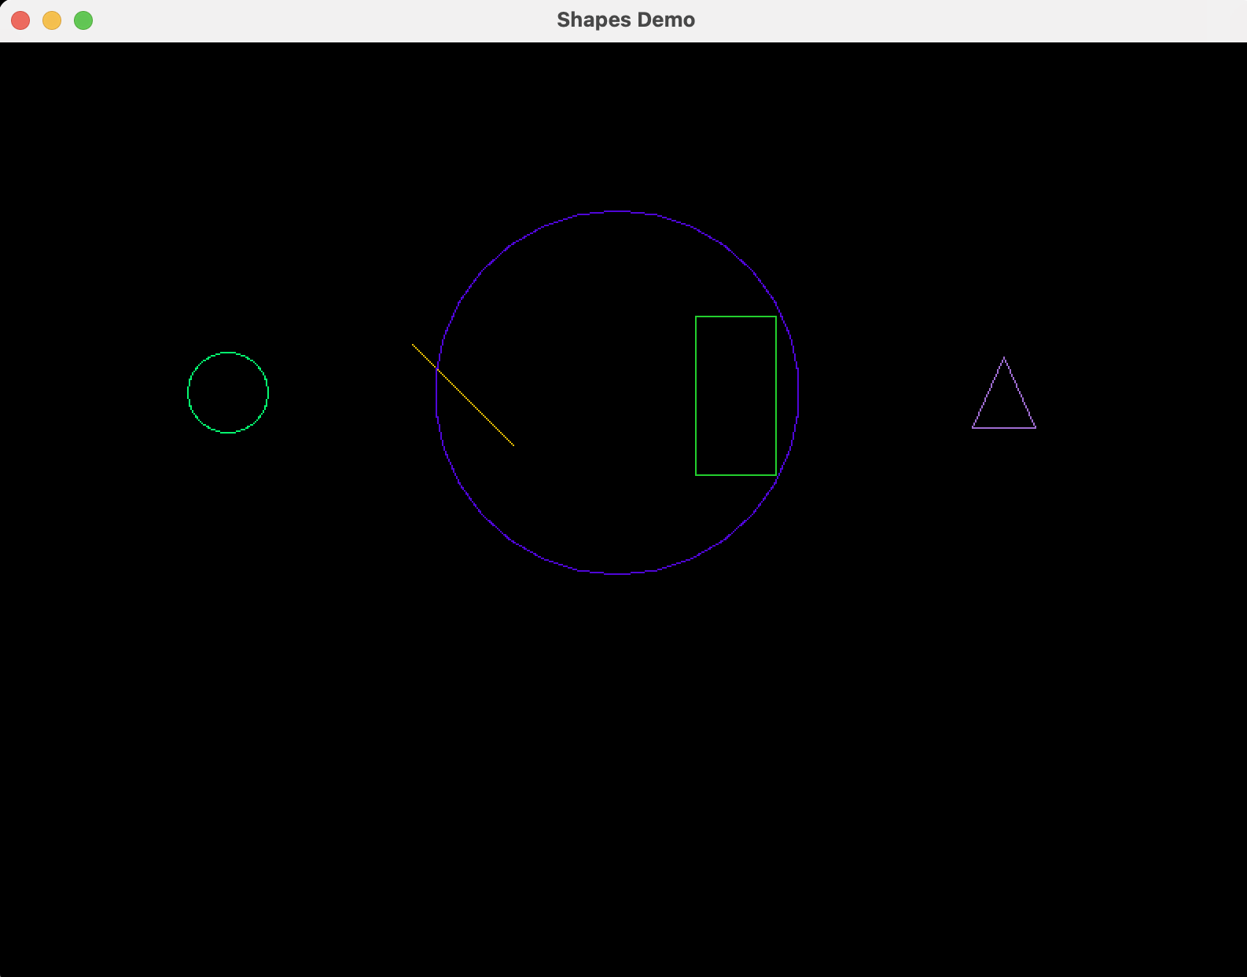

Рисунок 50 – Змінили розмір кільця, при перетині з іншими фігурами також змінили колір поточного обʼєкта.

Бчимо, що при перетині, коли кільце змінює розмір також міняється колір при перетині. Знов зменшимо його.

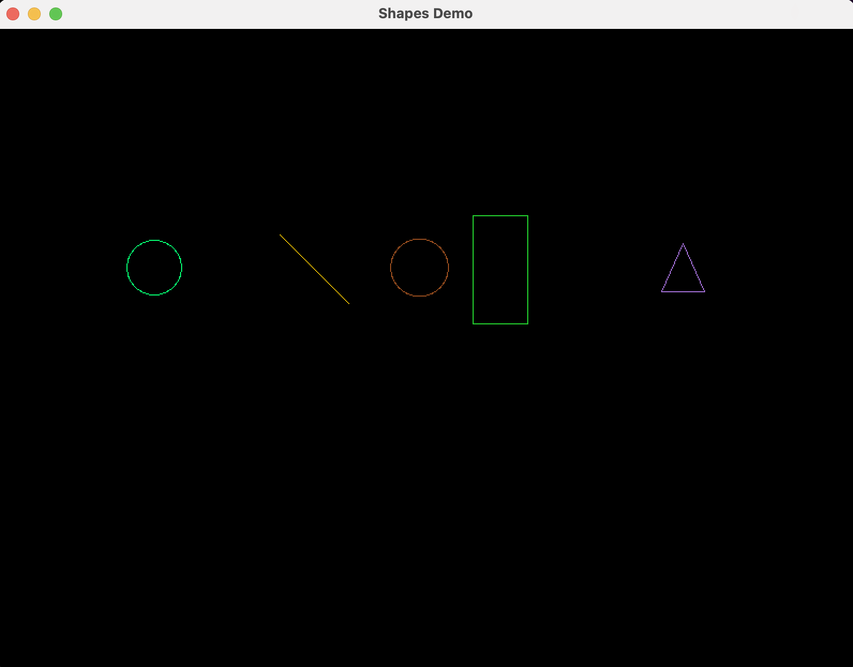

Рисунок 51 – Змінили розмір кільця, при перетині з іншими фігурами також змінили колір поточного обʼєкта.

Тепер перемістимо вліво.

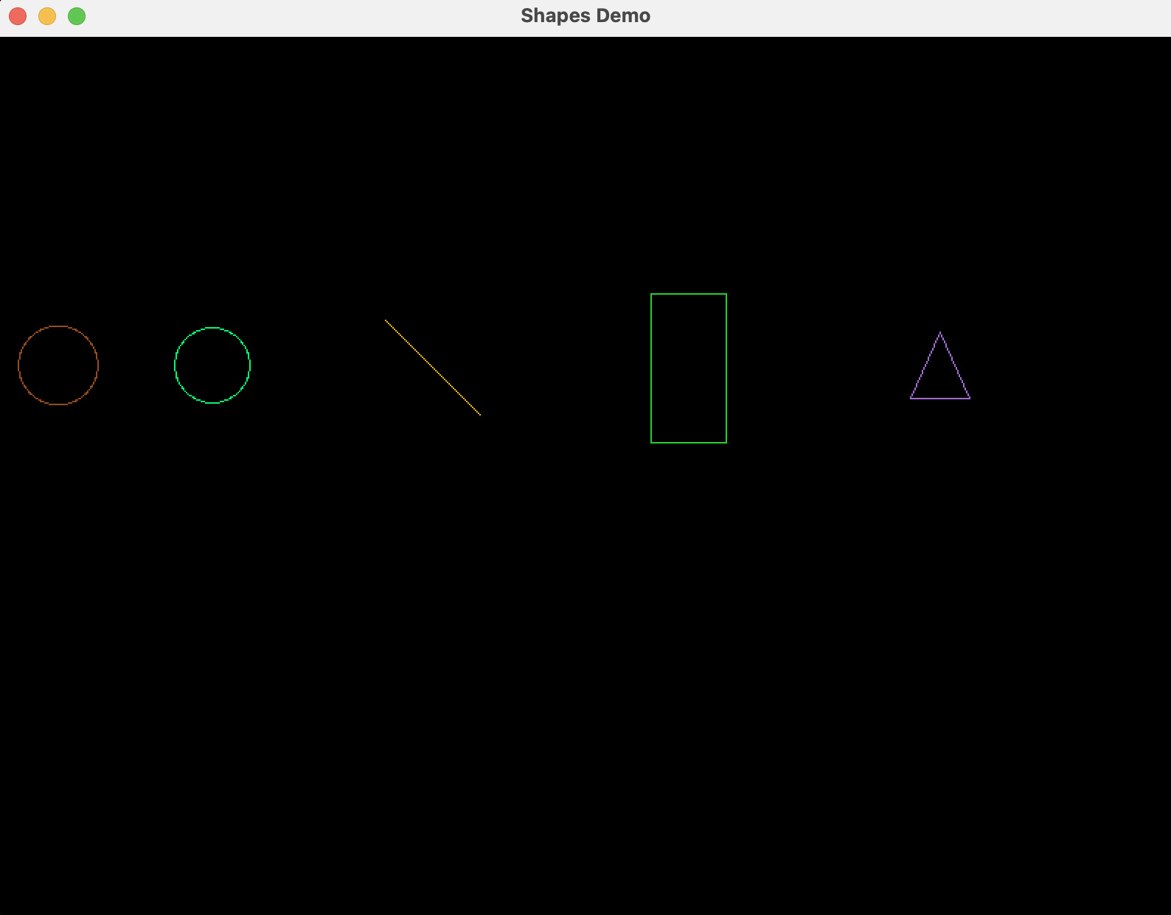

Рисунок 52 – Перемістили кільце ліворуч від всіх фігур.

Зараз перевіримо і слід і зміну кольору при перетині з фігурами. Вмикаємо слід.

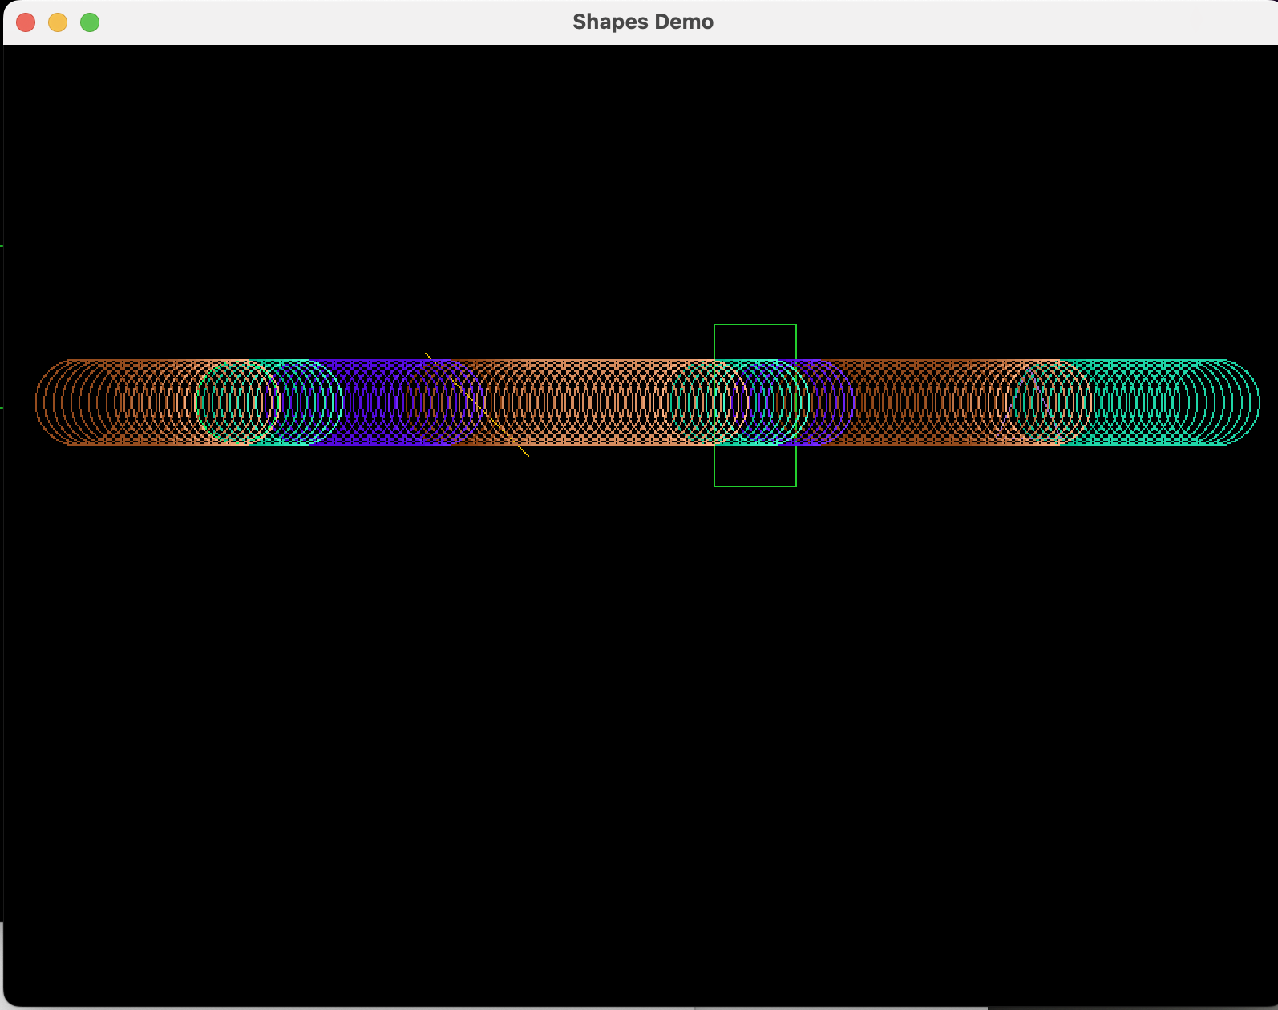

Рисунок 53 – увімкнули слід та перетягли кільце праворуч..

Бачимо, що коло рухається зі слідом і змінює колір при перетині з іншою фігурою. Просто прибиремо поки що слід.

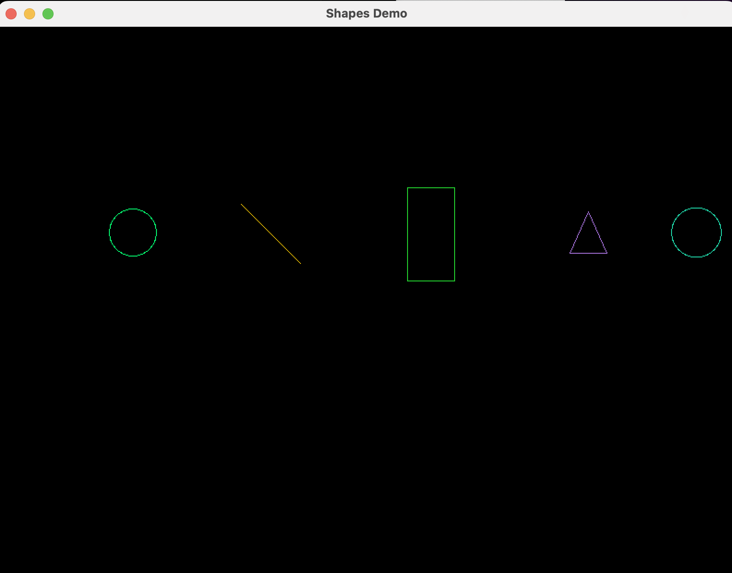

Рисунок 54 – Прибрали слід.

Тепер змінимо розмір кожної фігури на більший і перемістимо всі фігури нижче.

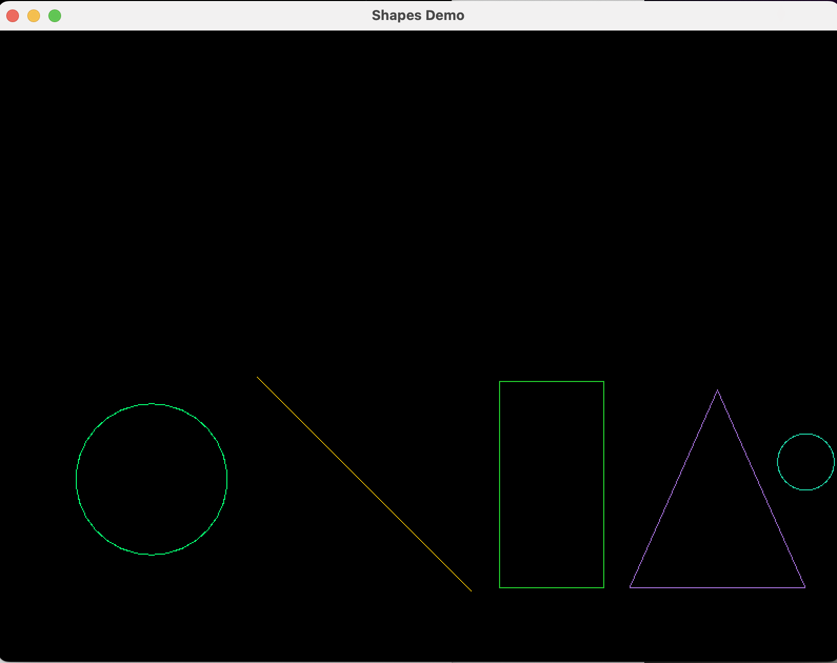

Рисунок 55 – Зміна розміру всіх фігур окрім того самого кільця з яким ми працюємо. Переніс всіх фігур до низу.

Знов ввімкнемо слід і перевіримо чи залишився минулий слід кільця і чи змінює він колір правильно (ще раз).

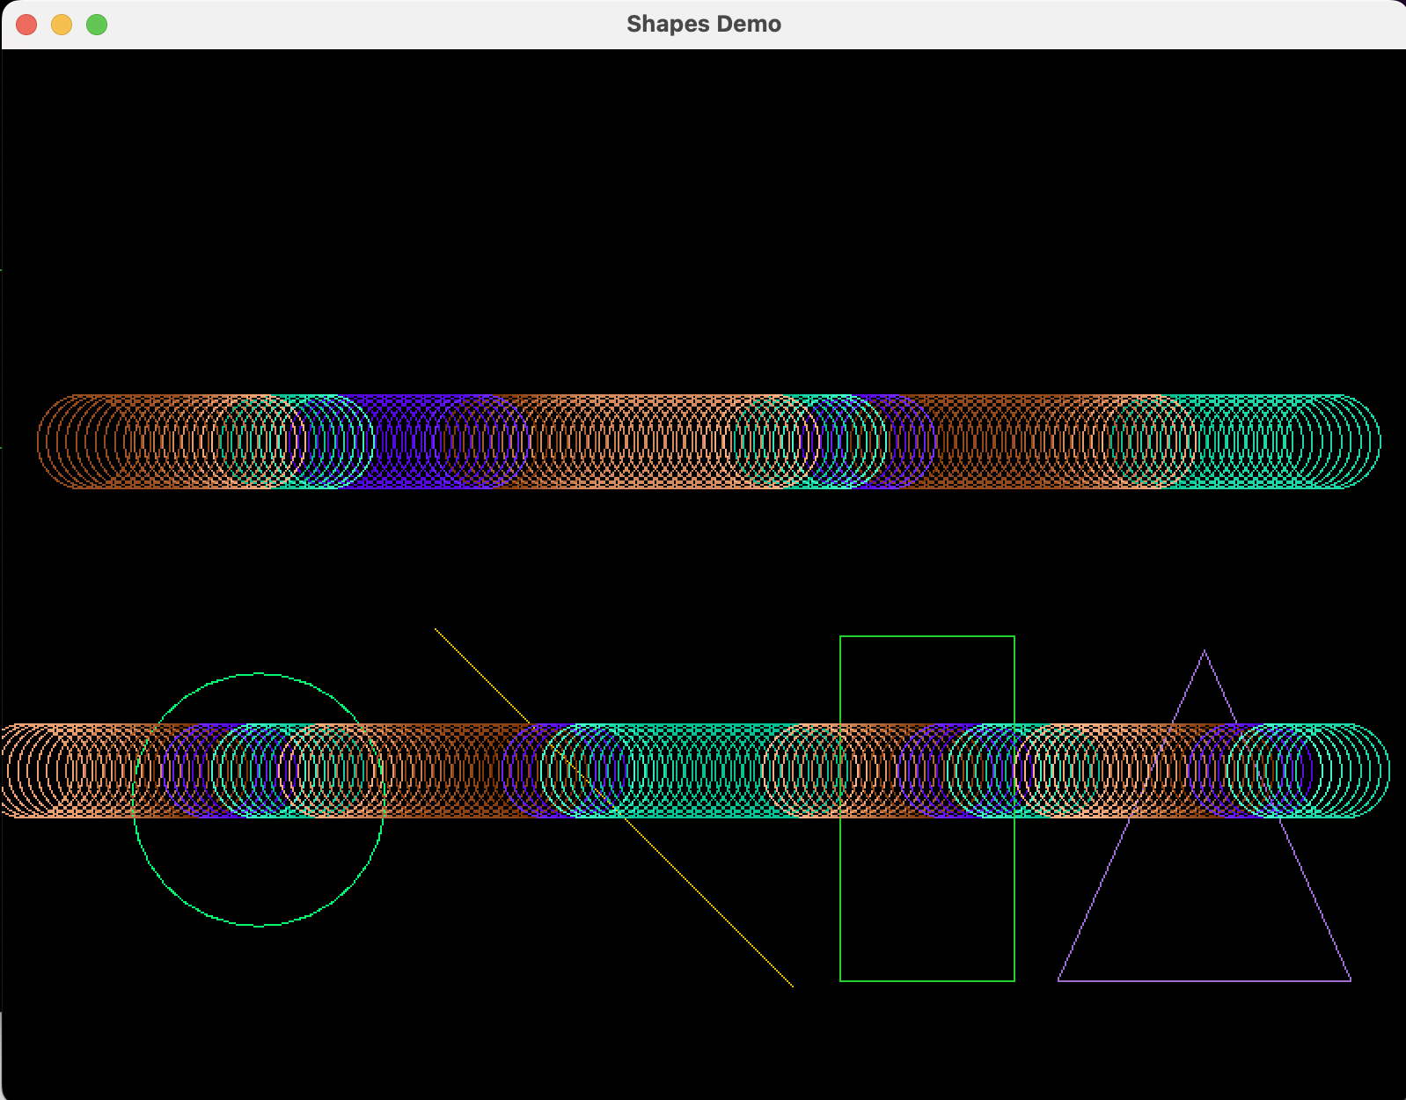

Рисунок 56 – Минулий слід залишився. Кільце продовжує залишати слід та змінювати колір при перетині.

Кільце залишає слід і змінює колір при перетині. Закінчимо роботу з цим кільцем та створимо новий відрізок.

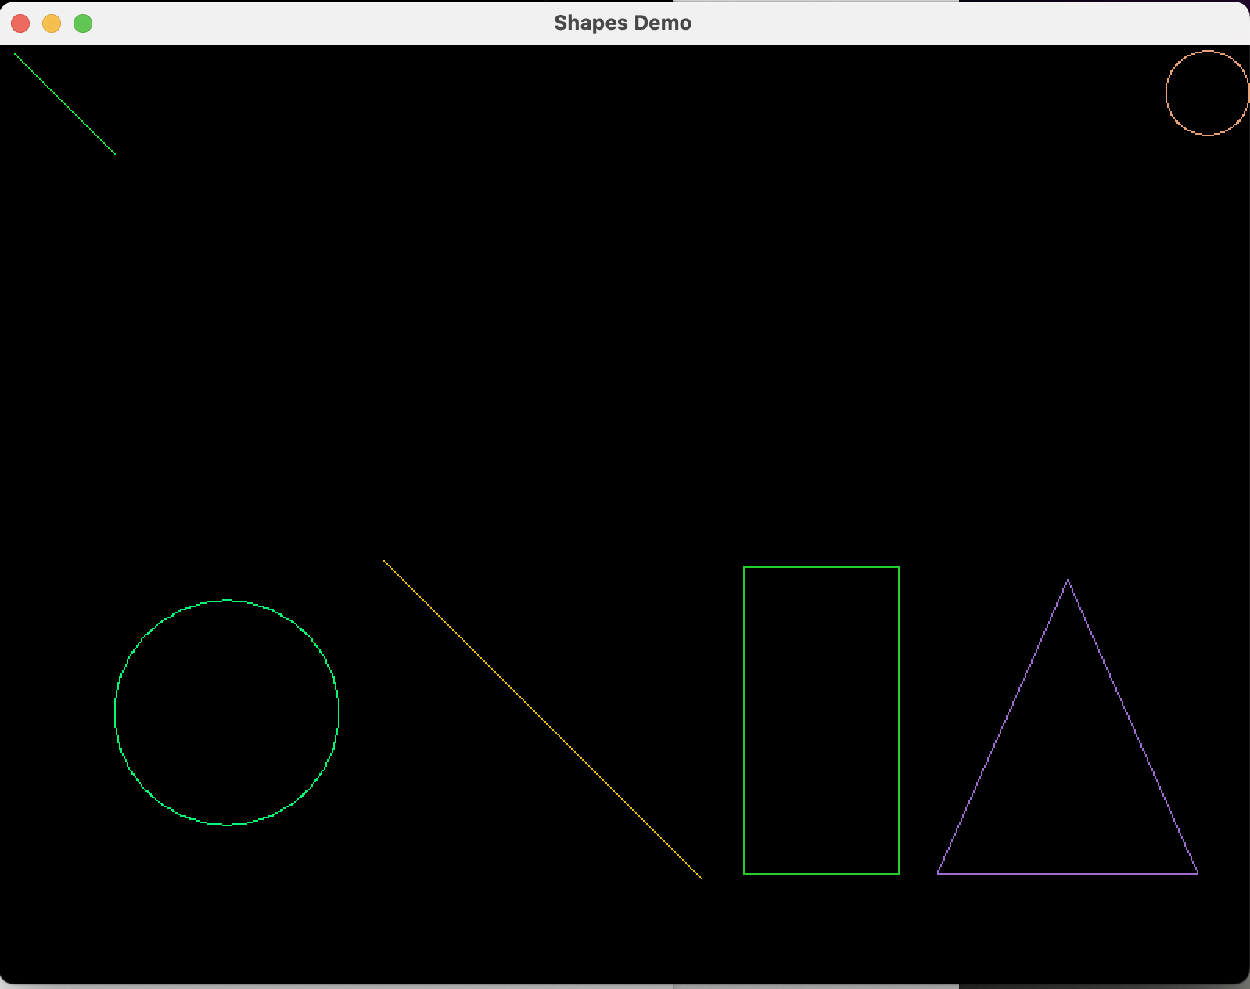

Рисунок 57 – Перенесемо кільце праворуч вгору та створимо відрізок.

Сховаємо його.

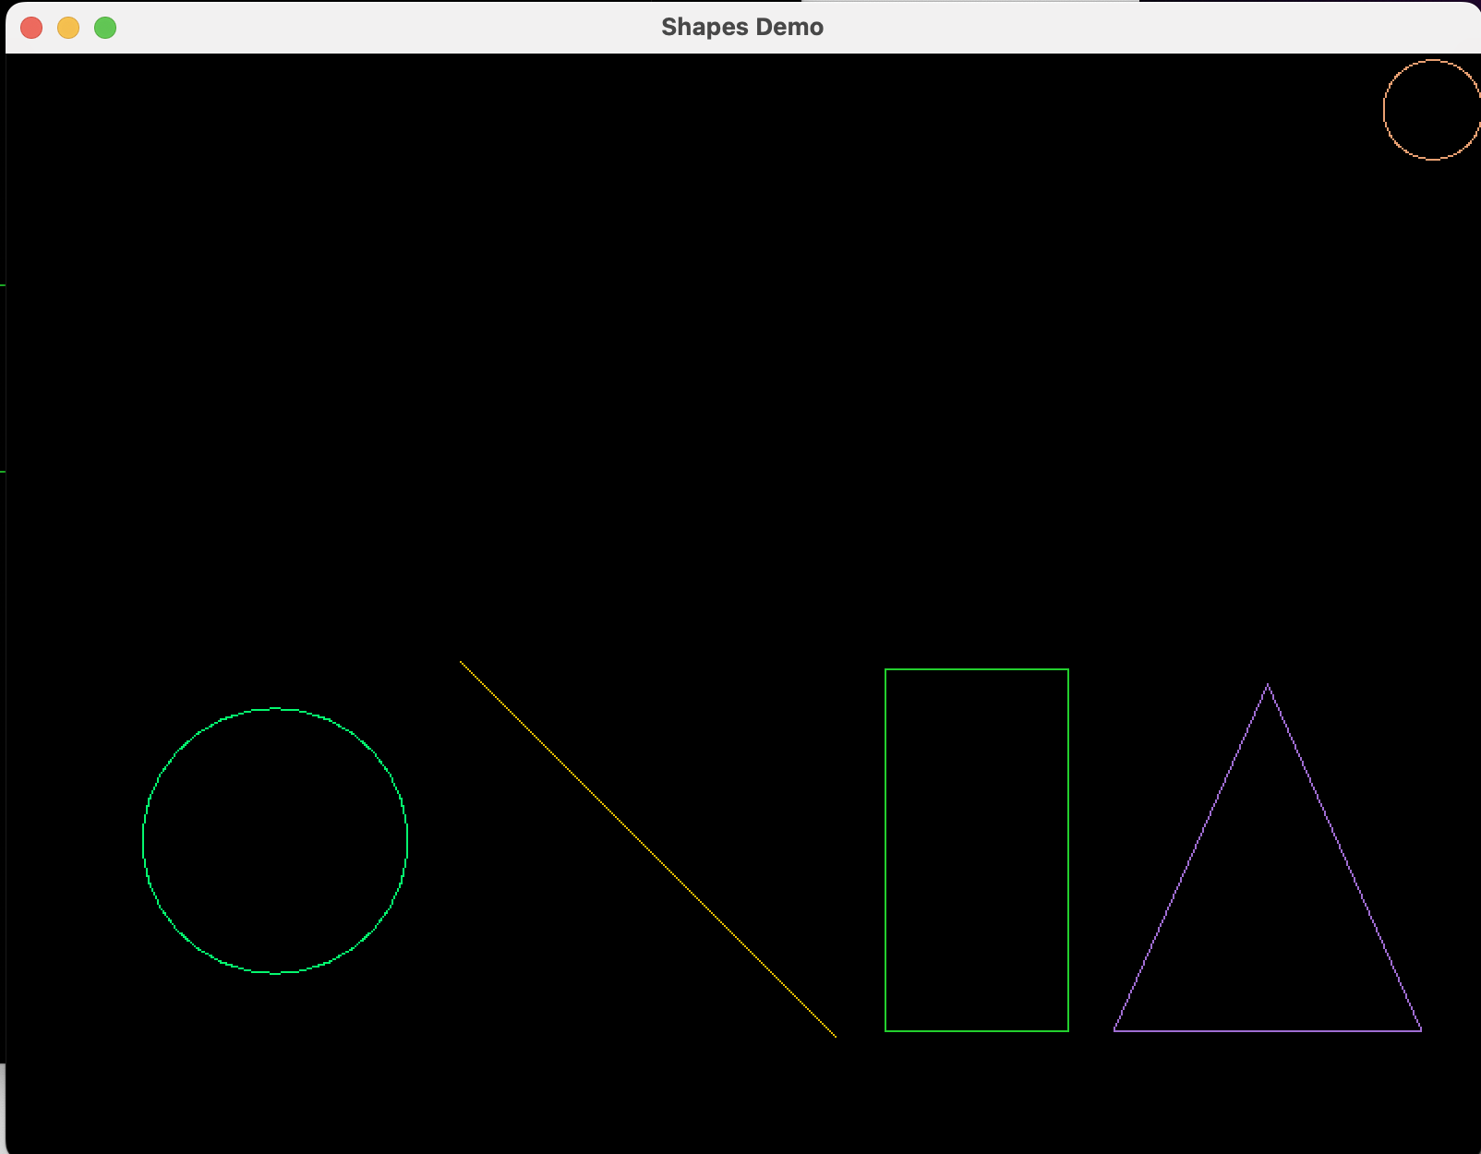

Рисунок 58 – Сховали відрізок.

Відновимо його.

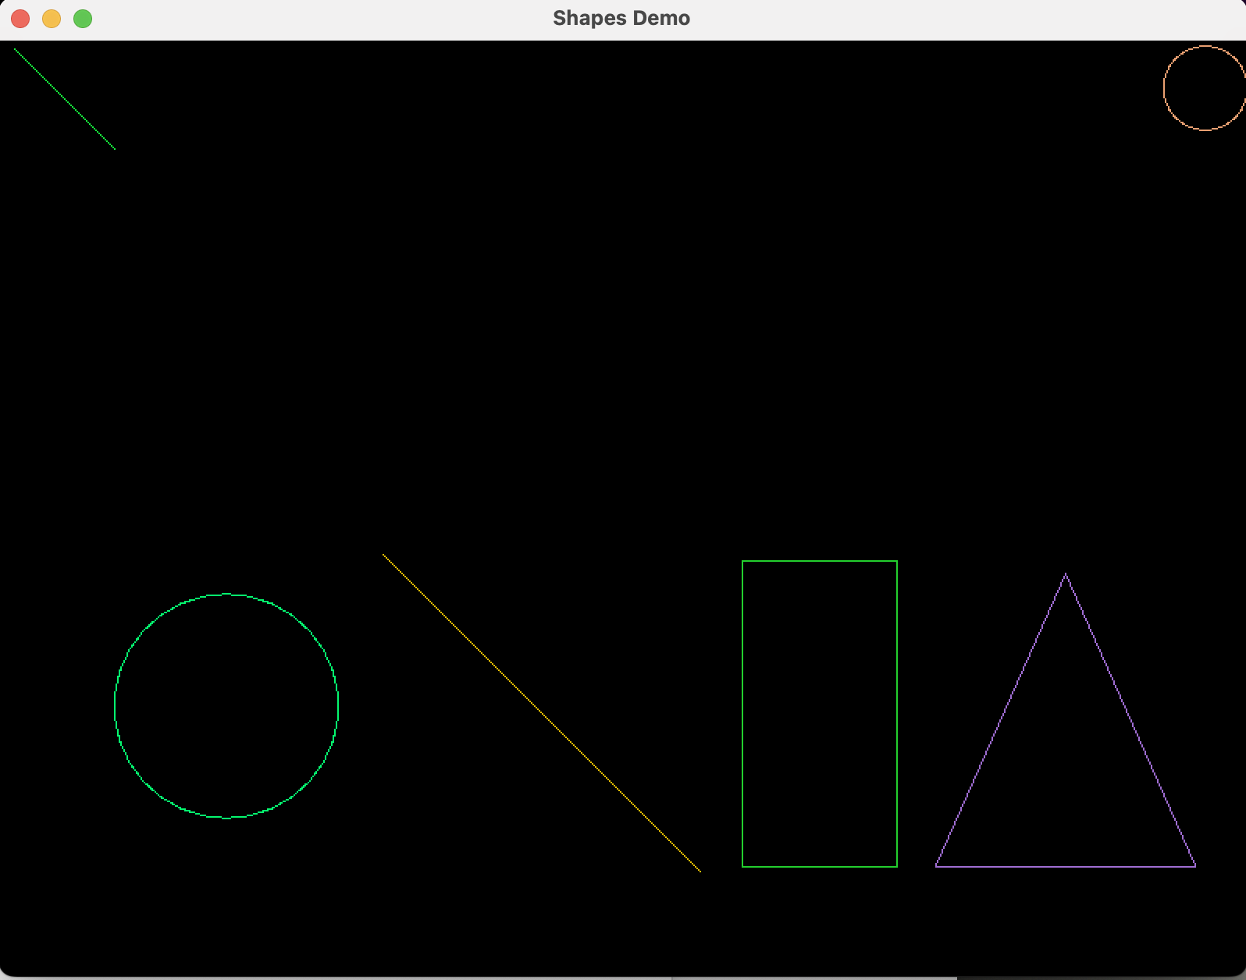

Рисунок 59 – Відновили відрізок.

Перемістимо його вправо вниз та ввімкнемо слід. І подивимось, як він змінює колір і залишає слід.

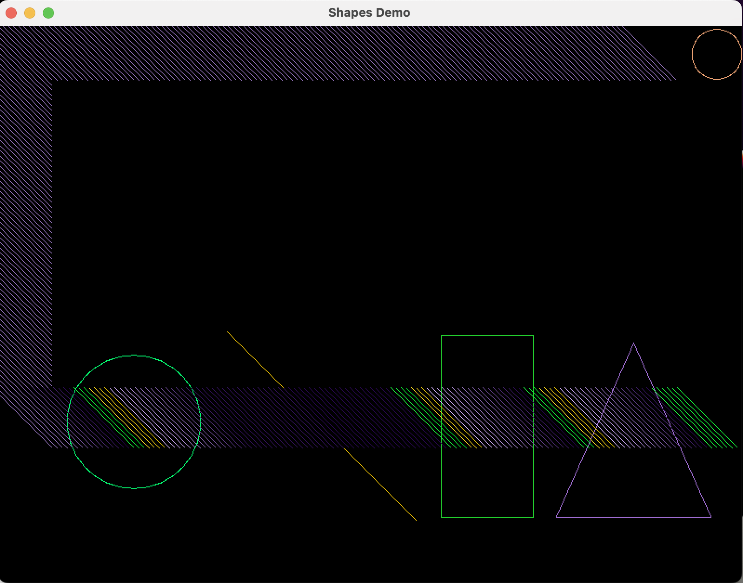

Рисунок 60 – Відрізок переміщається зі слідом та без. Змінює колір лише при перетині з іншою фігурою.

Створимо прямокутник.

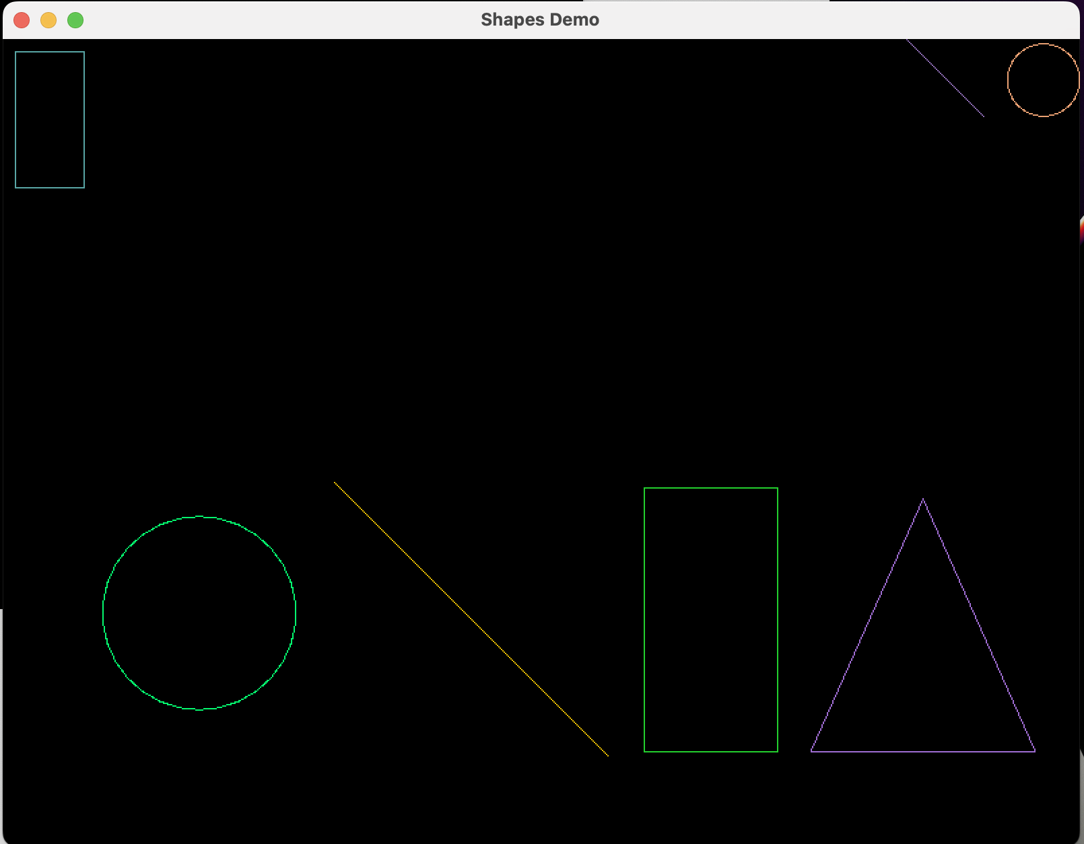

Рисунок 61 – Створили Прямокутник.

Сховаємо прямокутник.

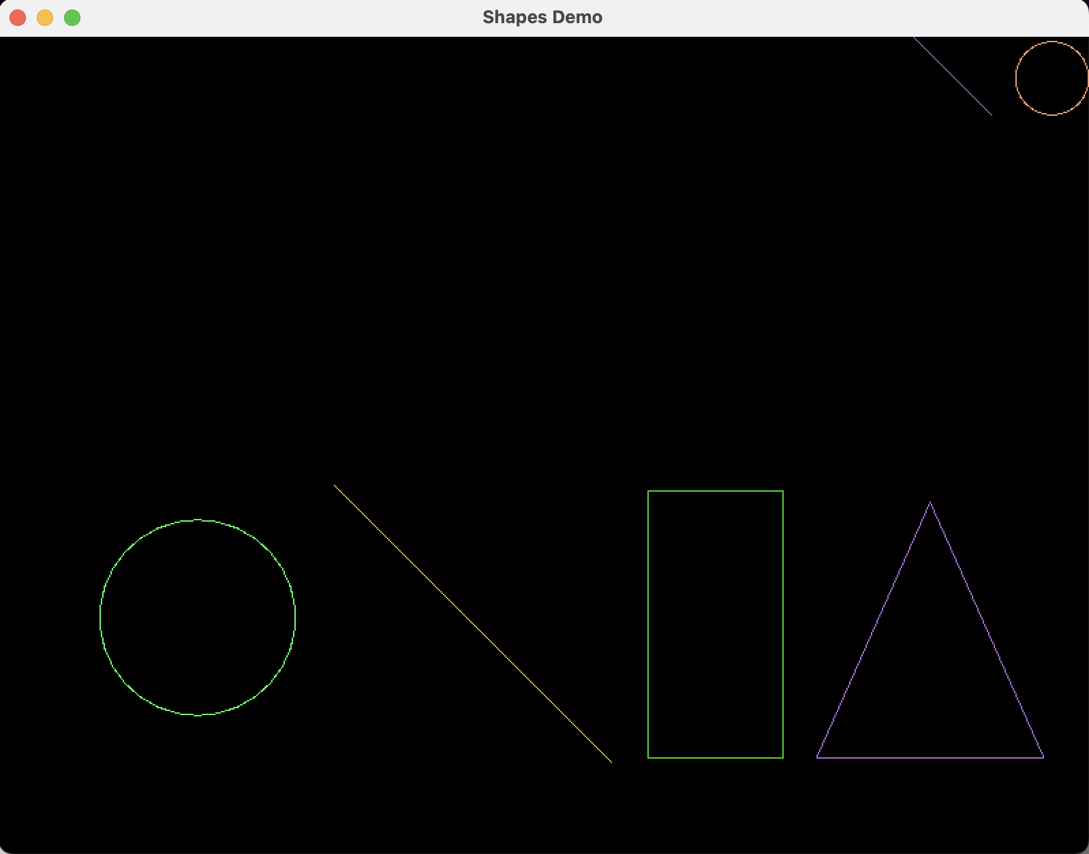

Рисунок 62 – Сховали прямокутник.

Відновимо прямокутник.



Рисунок 63 – Повернули прямокутник.

Перемістимо його десь між великими фігурами. Уввімкнемо слід і зробимо повний оберт по всім фігурам.

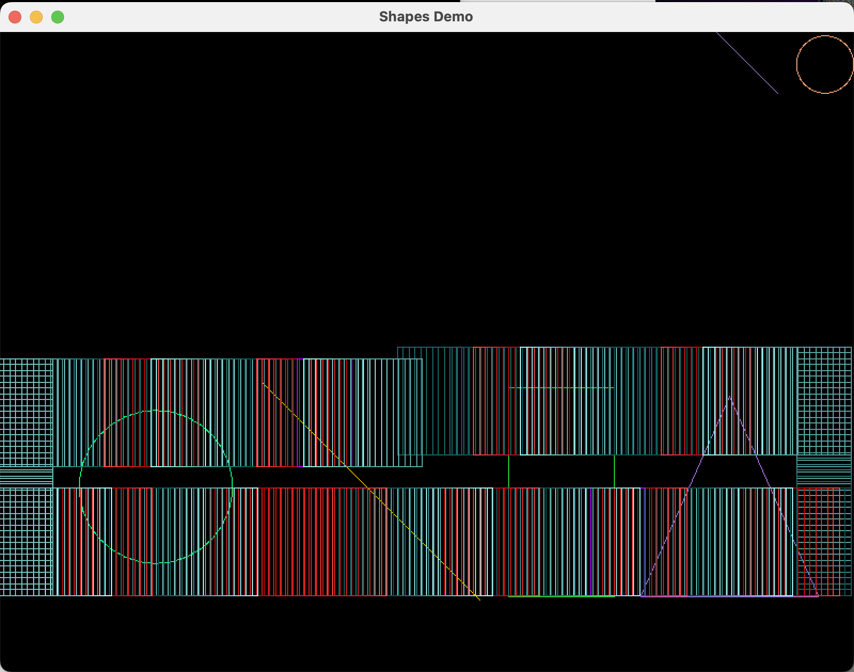

Рисунок 64 – Прямокутник переміщається зі слідом та без. Змінює колір лише при перетині з іншою фігурою.

Прямокутник також змінює колір при перетині. Його теж відведемо вправо вгору і створимо трикутник.

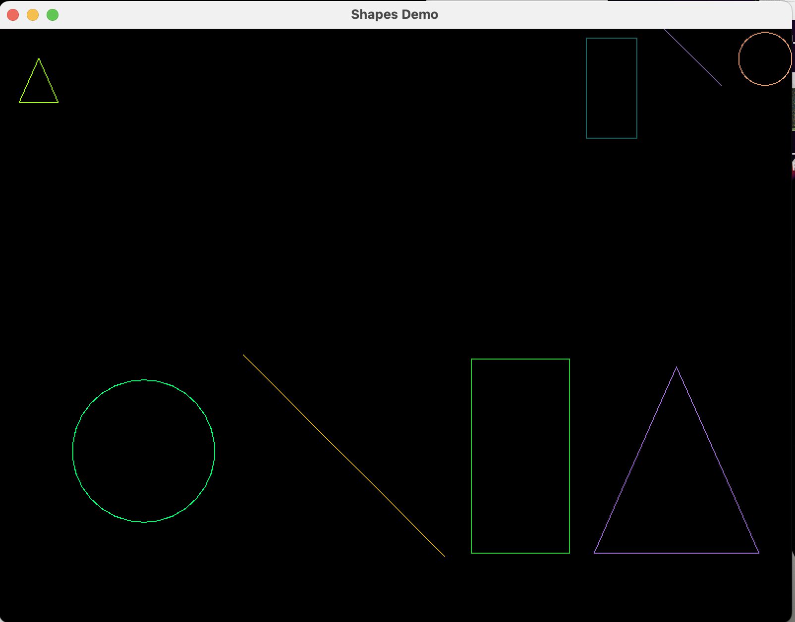

Рисунок 65 – Створили трикутник.

Змістимо трикутник.

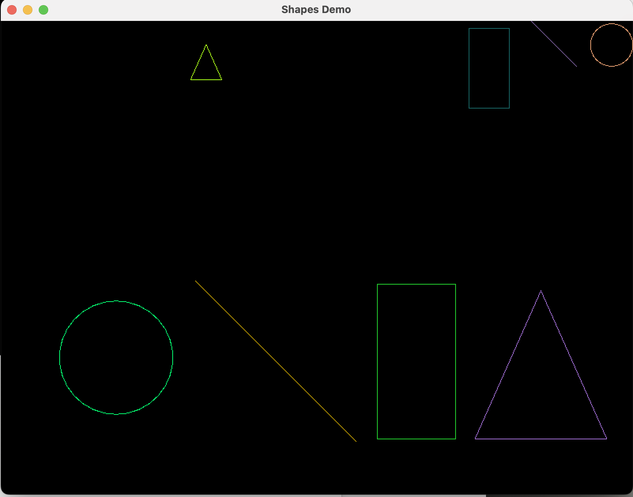

Рисунок 66 – Перемістили трикутник.

Сховаємо трикутник.

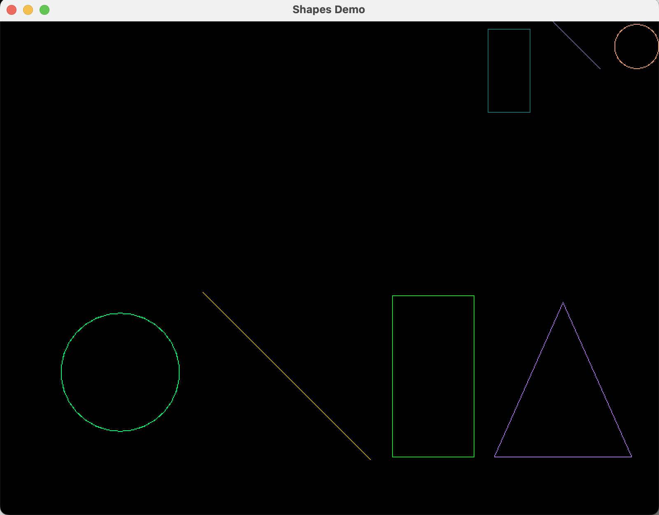

Рисунок 67 – Сховали трикутник.

Відновимо трикутник.

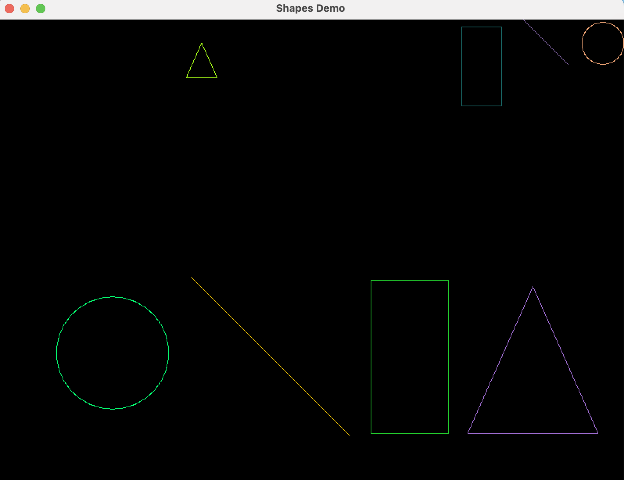

Рисунок 68 – Повернули трикутник.

Увімкнемо слід та перенесемо його вздовж всіх великих фігур і відправимо нагору праворуч до інших.

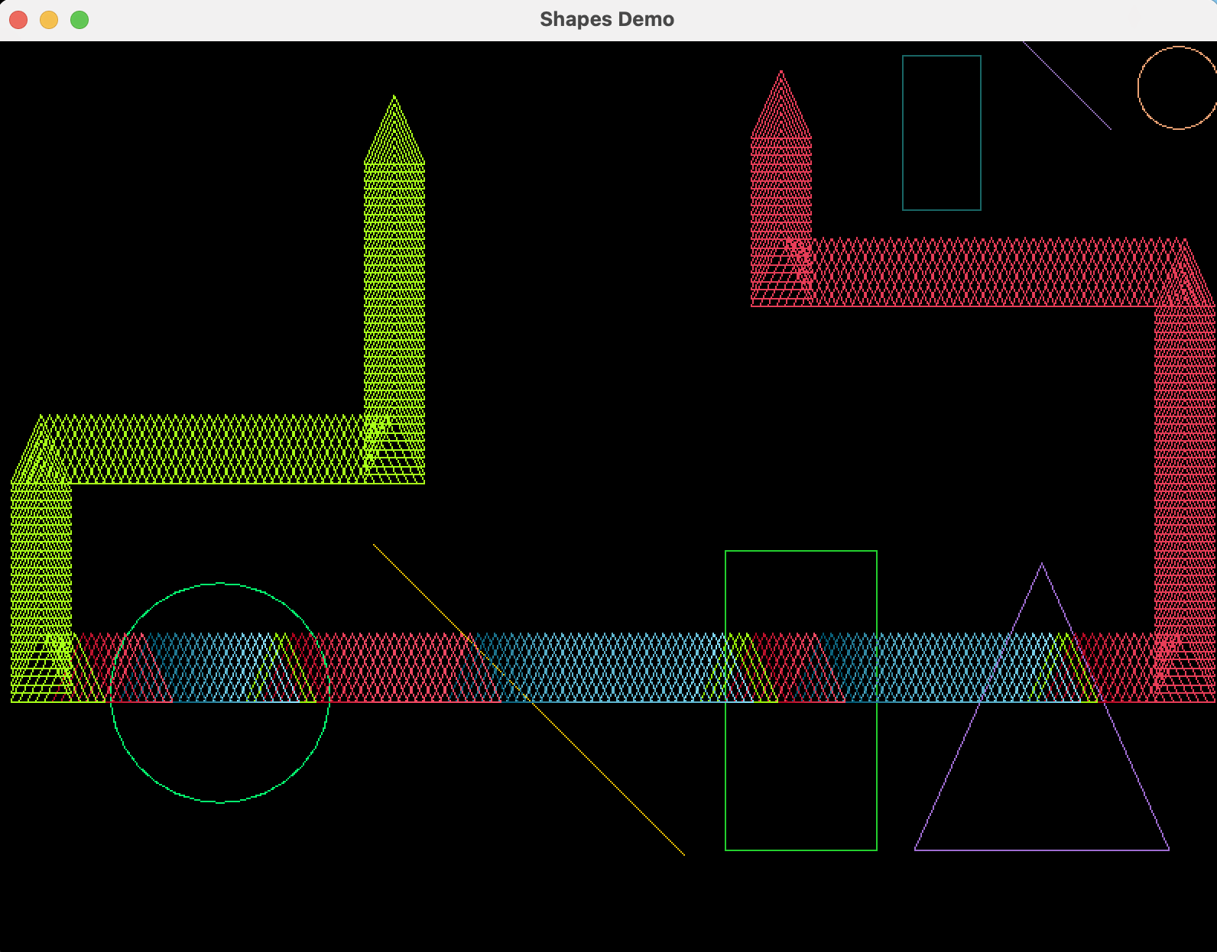

Рисунок 69 – Трикутник переміщається зі слідом та без. Змінює колір лише при перетині з іншою фігурою.

Слід є, фігура змінює колір при перетині.

**5.2 Приклад 2**

Пропоную створити 4 фігури.

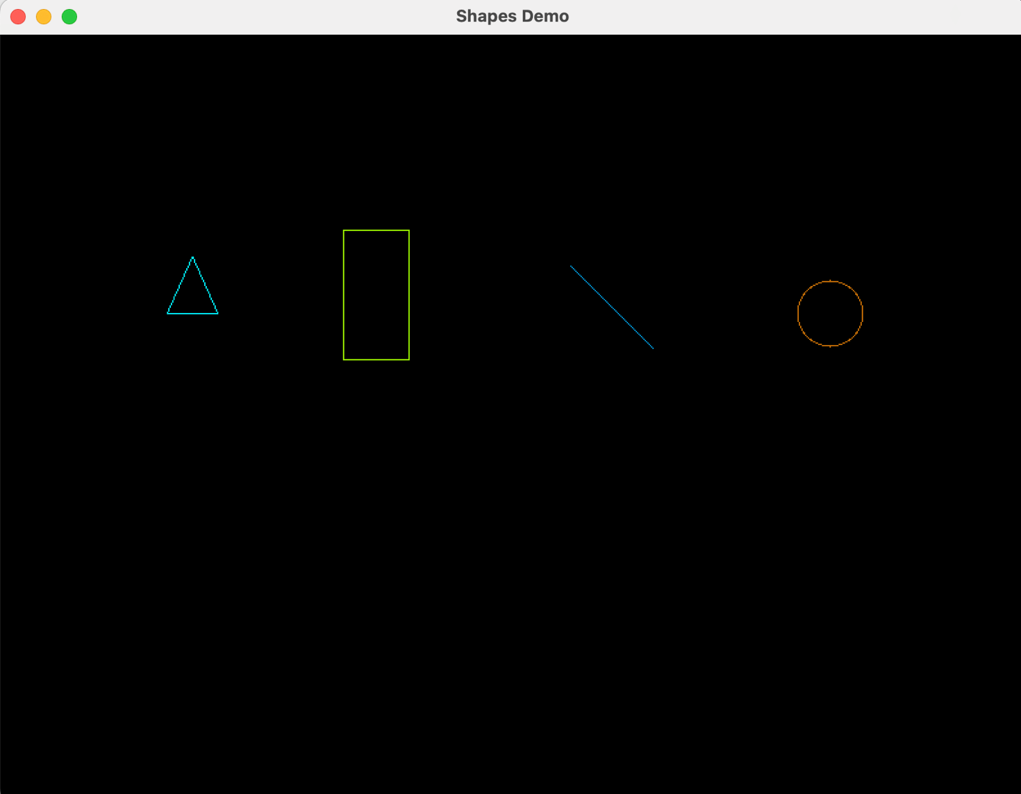

Рисунок 70 – Створено 4 різні фігури.

Тепер створимо 2 групи та розфасуємо фігури. Перша група: кільце, відрізок. Друга група: прямокутник, трикутник. Змістимо першу групу ліворуч вгору, а другу – праворуч униз.

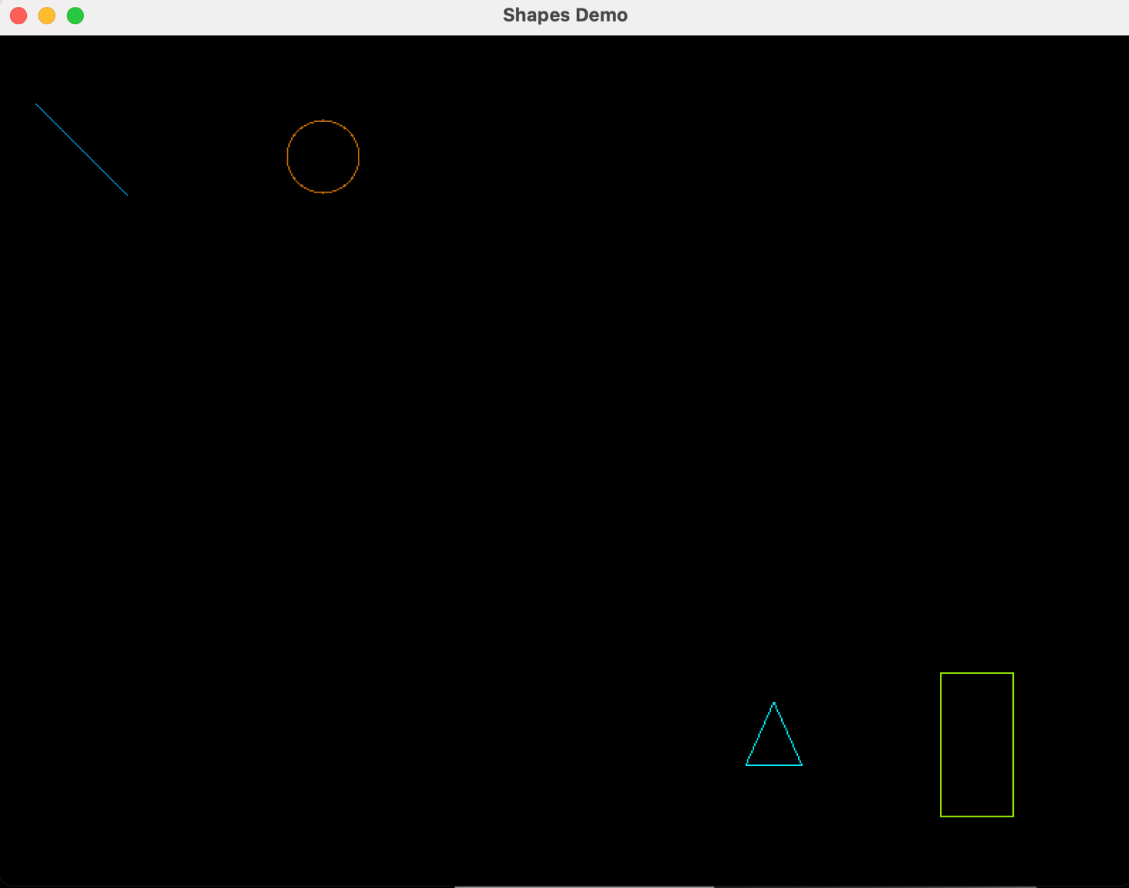

Рисунок 71 – Перемістили сгруповані фігури.

Тепер уувімкнемо слід і опустимо першу групу вниз.

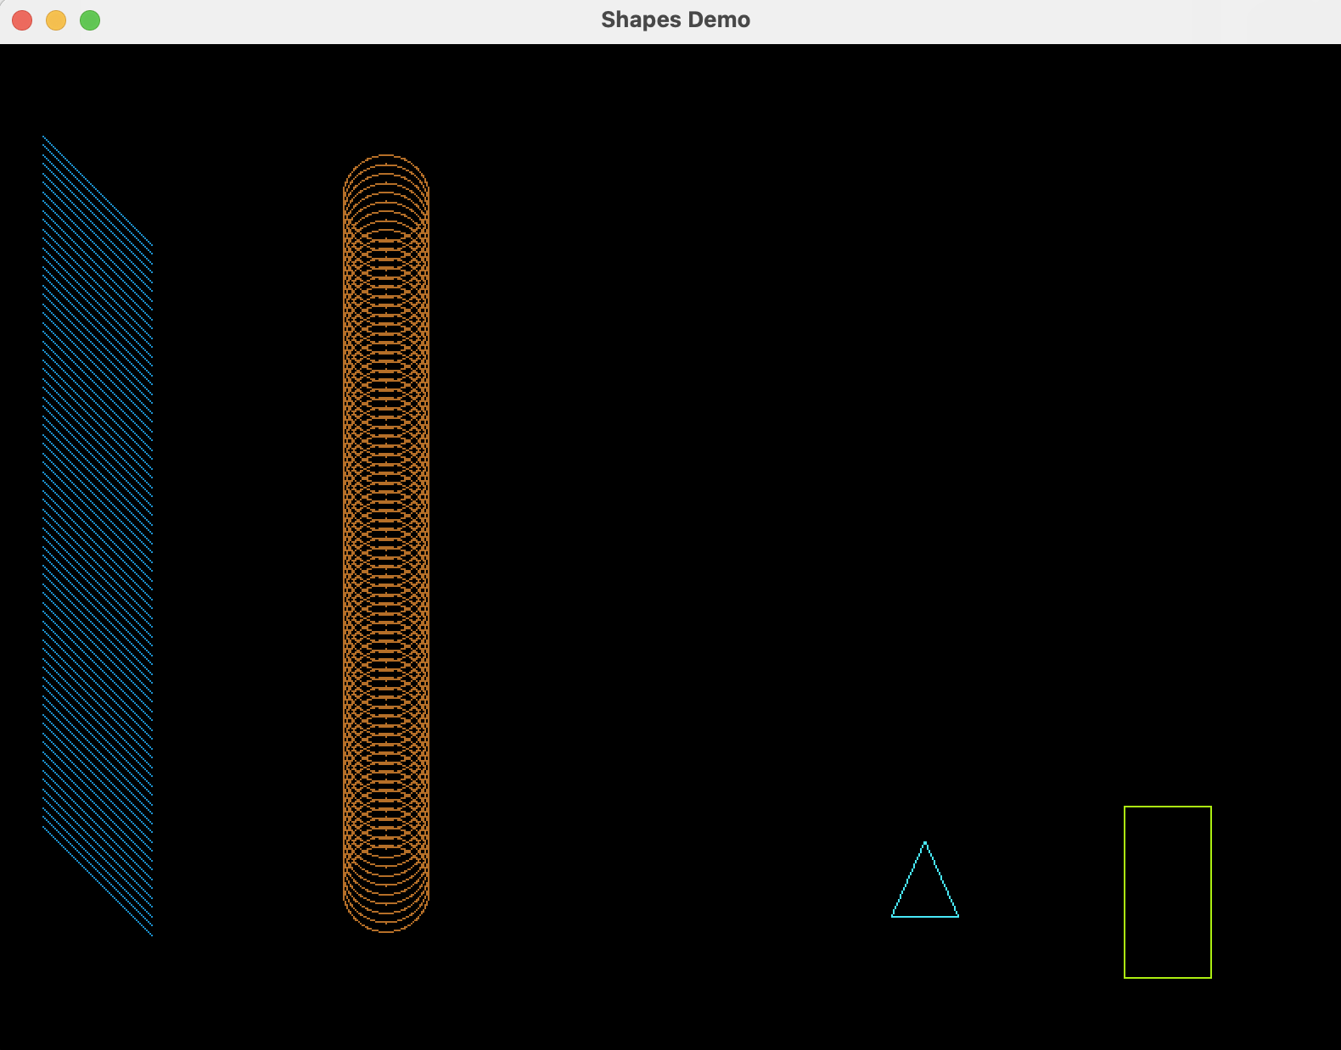

Рисунок 72 – Перемістили першу групу зі слідом.

Аналогічно піднімемо другу групу.

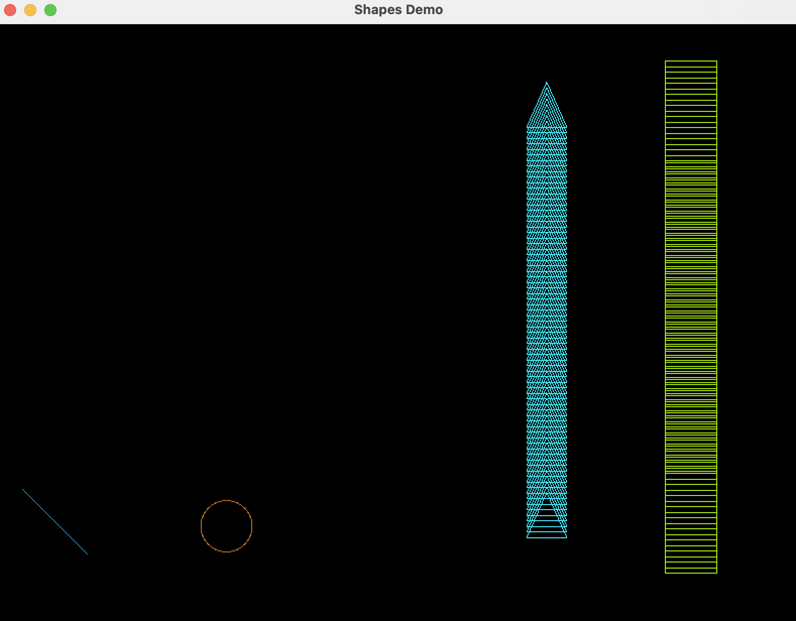

Рисунок 73 – Перемістили другу групу зі слідом.

Сховаємо першу групу.

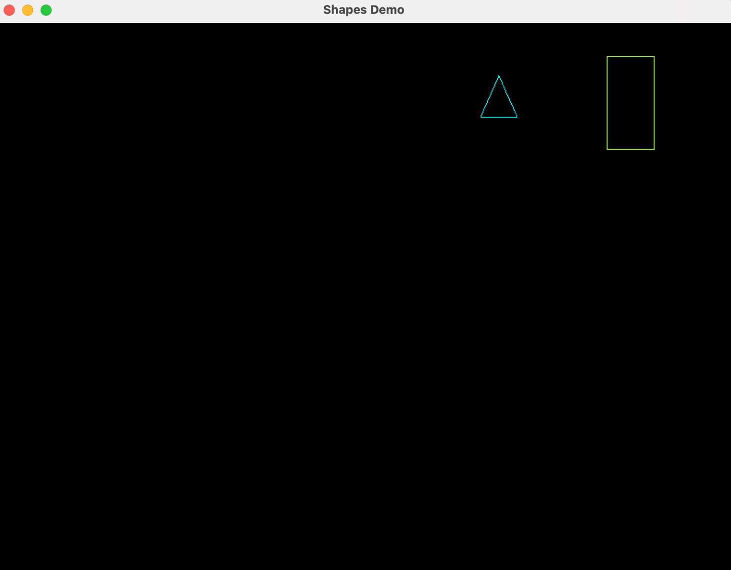

Рисунок 74 – Сховали першу групу.

Відновимо першу групу.

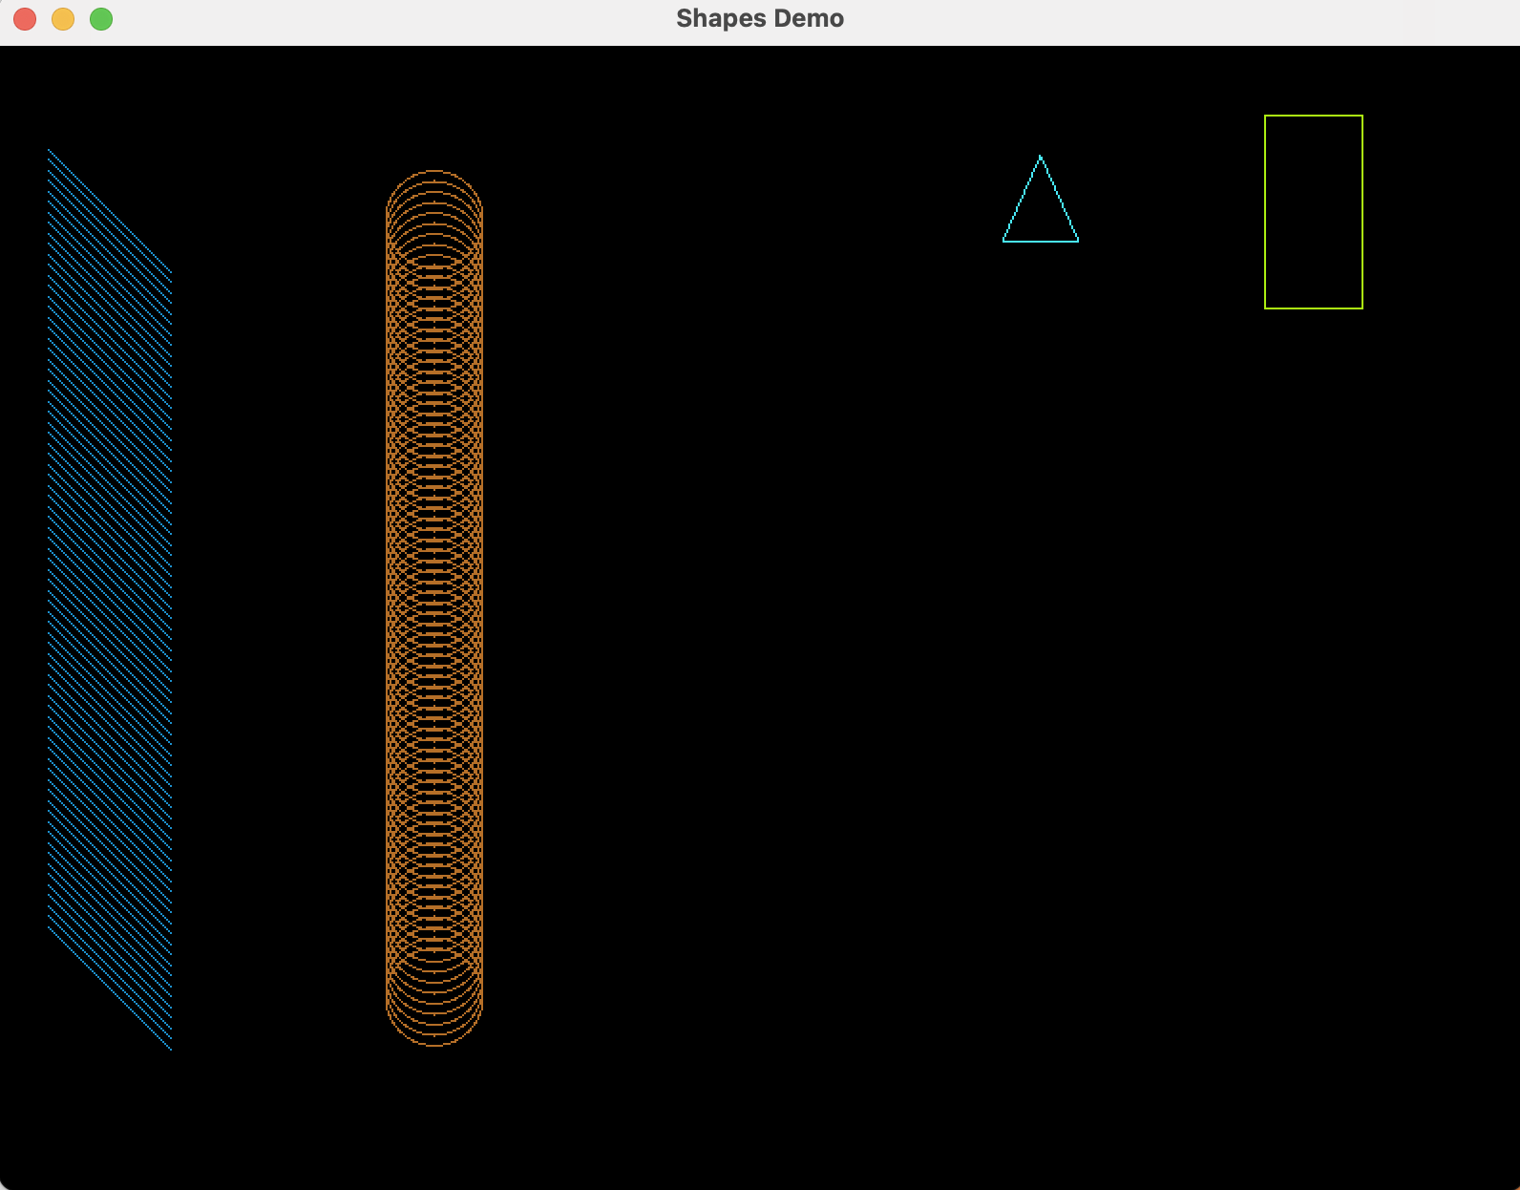

Рисунок 75 – Повернули першу группу.

Тепер спробуємо накласти одну групу на іншу. Але для цього вимкнемо зпершу слід і поставимо другу групу до центру.

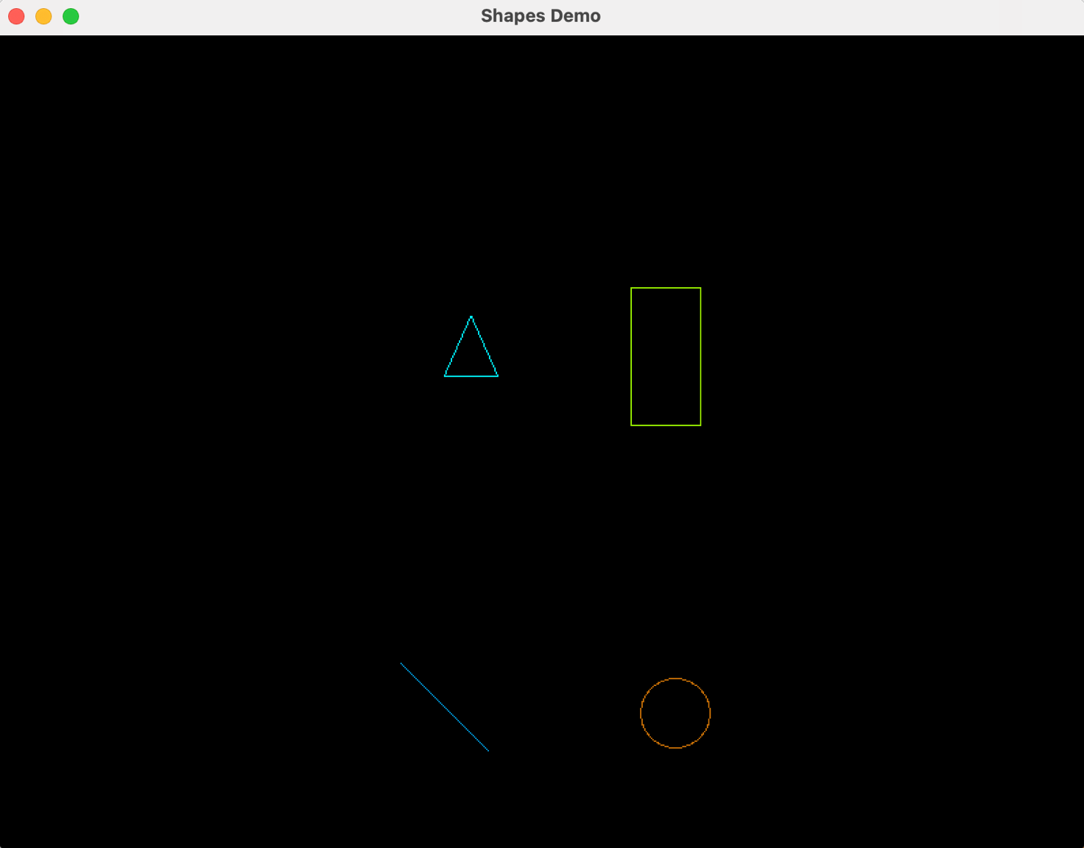

Рисунок 76 – Перемістили одну групу під іншу.

Піднімемо першу групу над другою зі слідом.

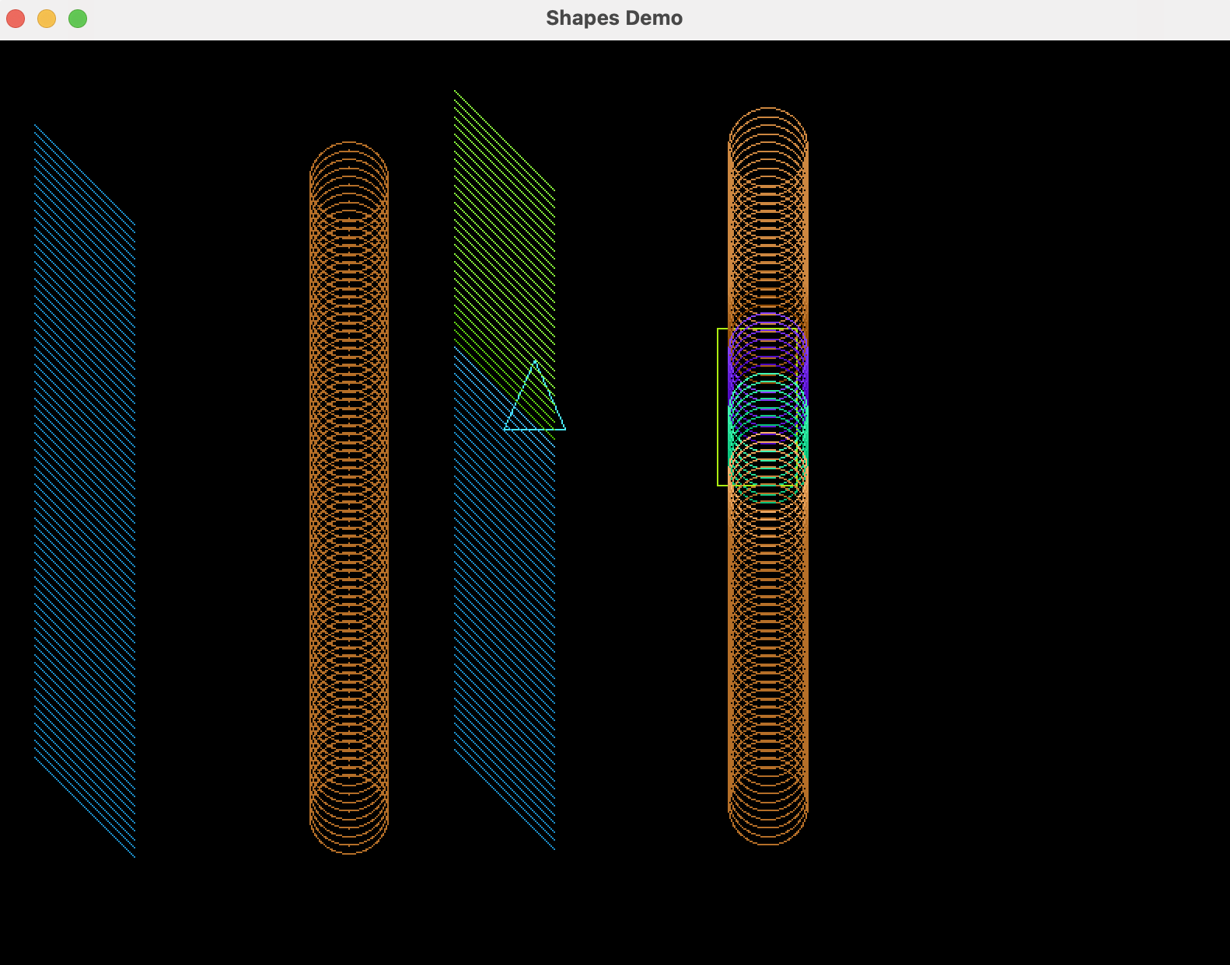

Рисунок 77 – Зміна кольору відбувається, коли одна фігура перетинає іншу.

Заберемо слід і змінемо групи. Видалимо з першої відрізок, а з другої трикутник. Поміняємо їх групами.

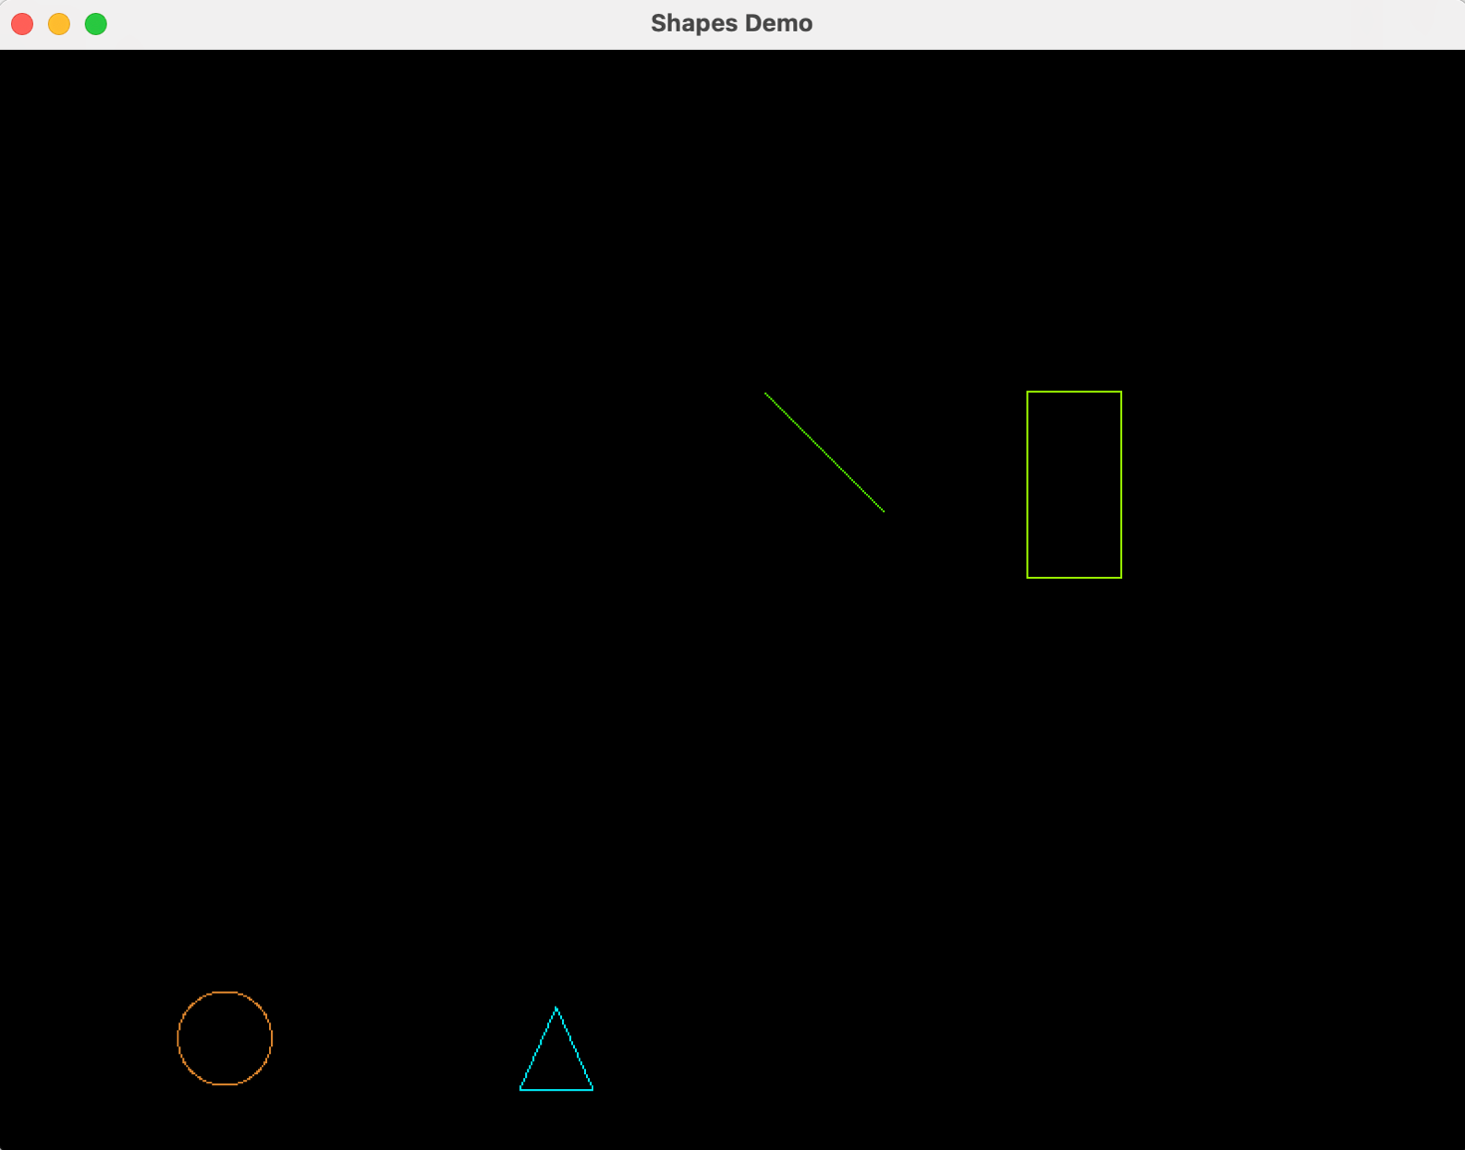

Рисунок 78 – Поміняли місцями 2 фігури між групами.

Піднімемо групу з кільцем та опустимо групу з відрізком (зі слідом.)

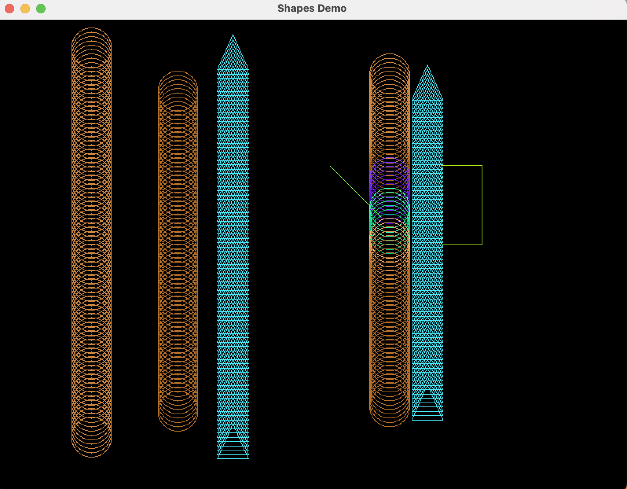

Рисунок 79 – підняли групу з кільцем зі слідом.

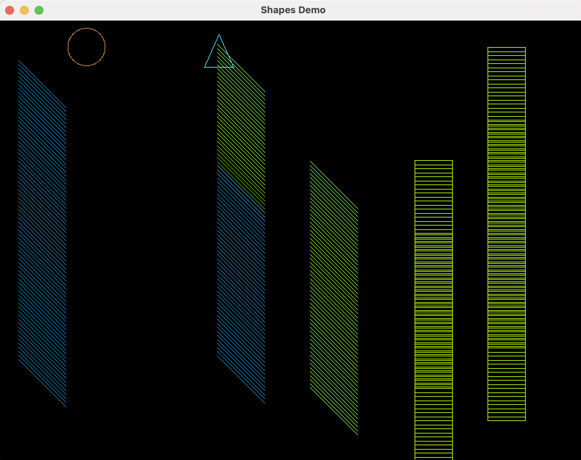

Рисунок 80 - Опустили групу з відрізком.

Вимкнемо слід та розширемо першу групу, а другу звузимо.

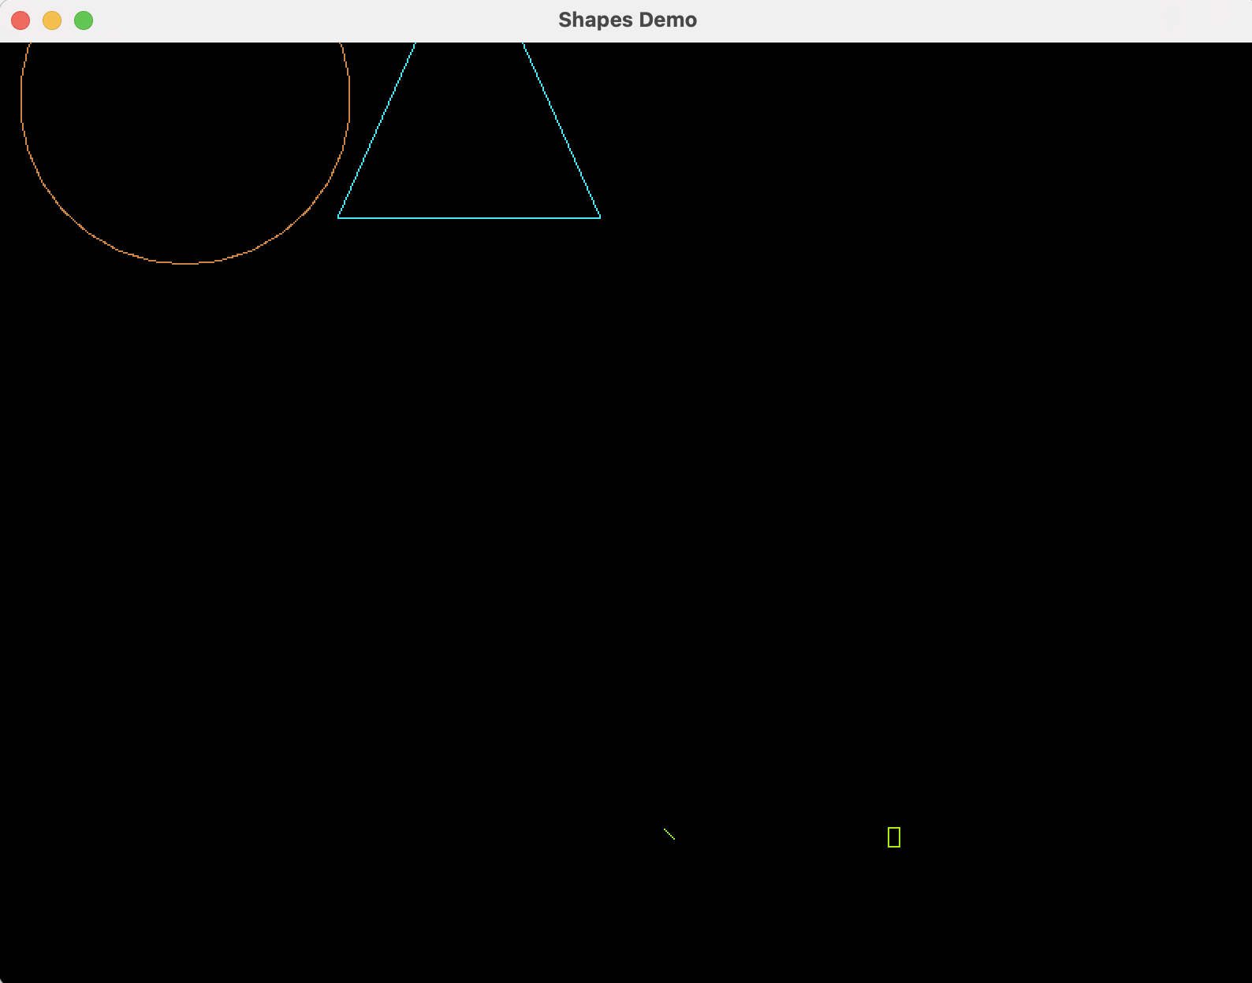

Рисунок 81 – Розширили та звузили фігури у групах.

Розширемо верзню групу так, щоб вона перетиналася між собою.

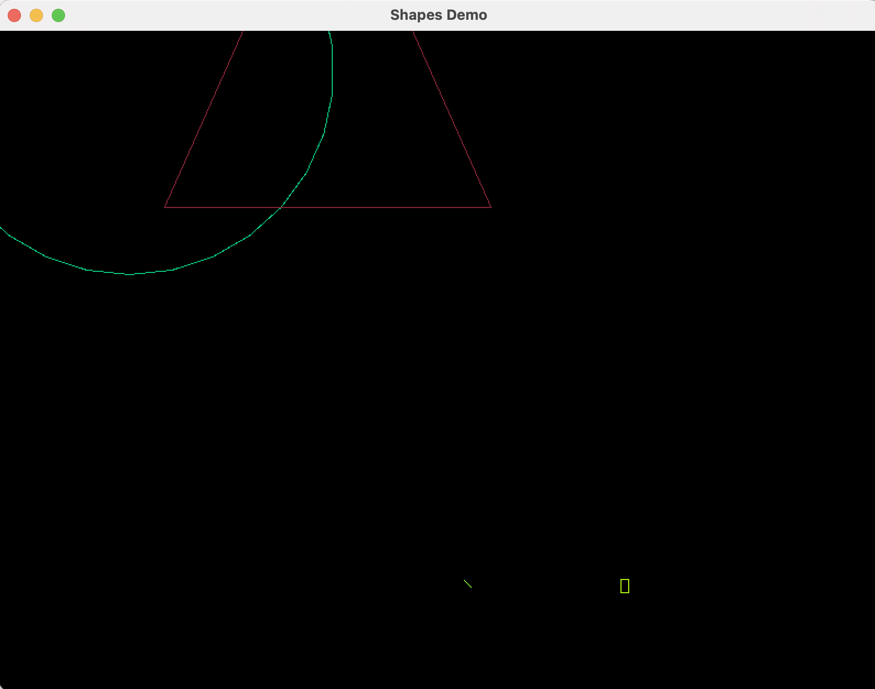

Рисунок 82 – Зміна кольору обох фігур, якщо вони в одній групі, одночасно перетинають одне одного після певної дії.

Зсунемо верхню групу. Мають змінитися обидві фігури.

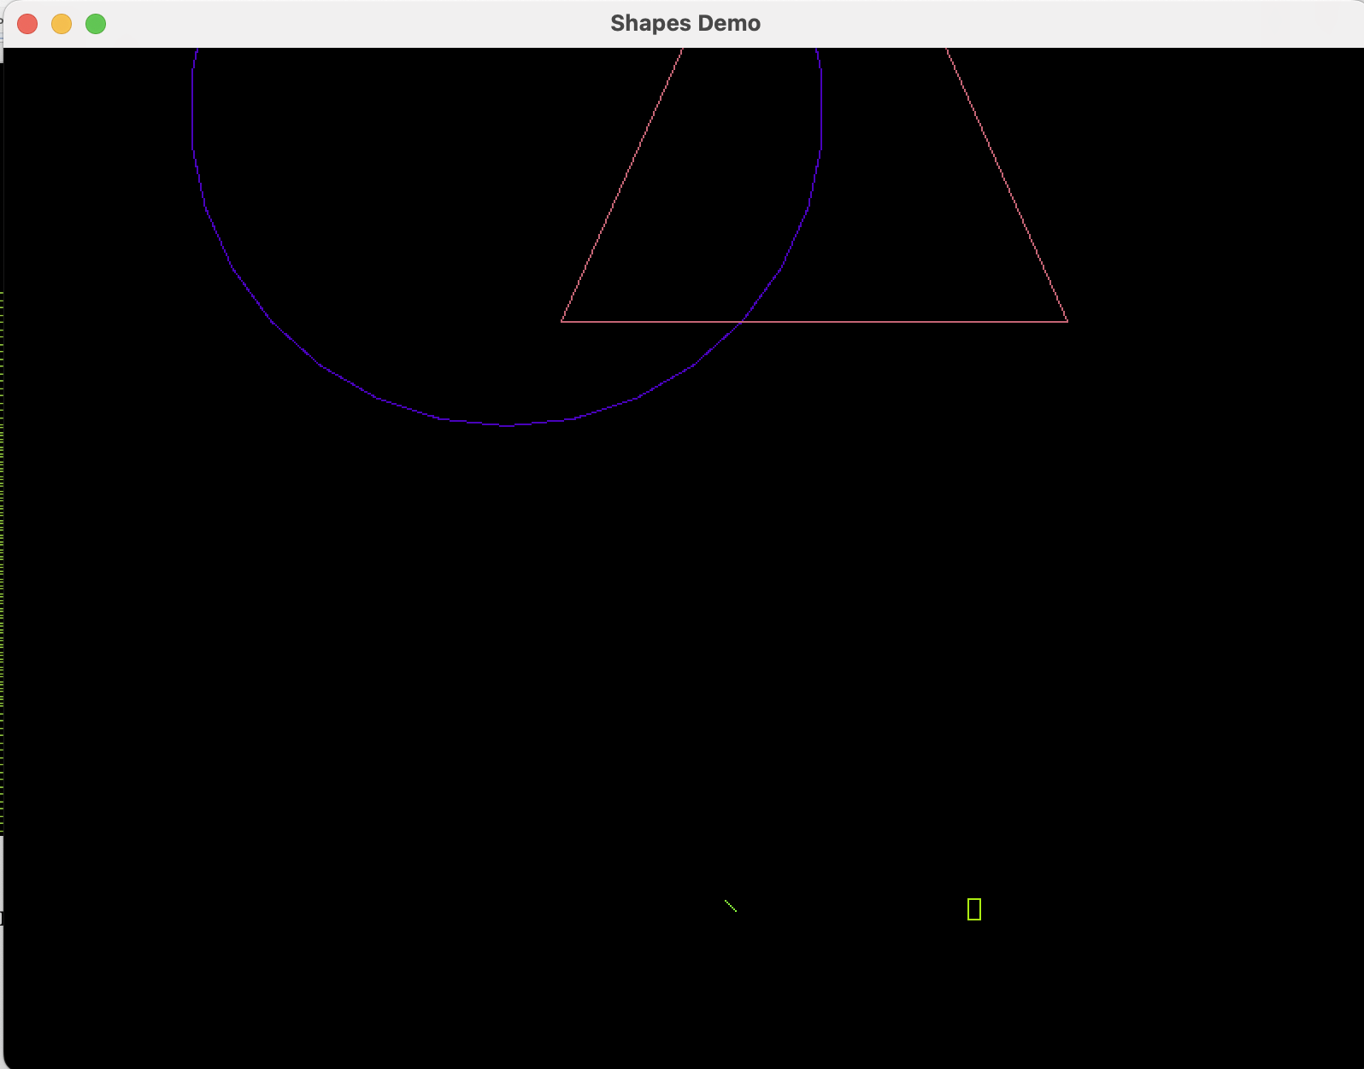

Рисунок 83 – Зміна кольору при ззсуві групи в якій фігури перетинаються.

**5.3 Завдання 3**

Зробимо 8 фігур, по 2 на кожну.

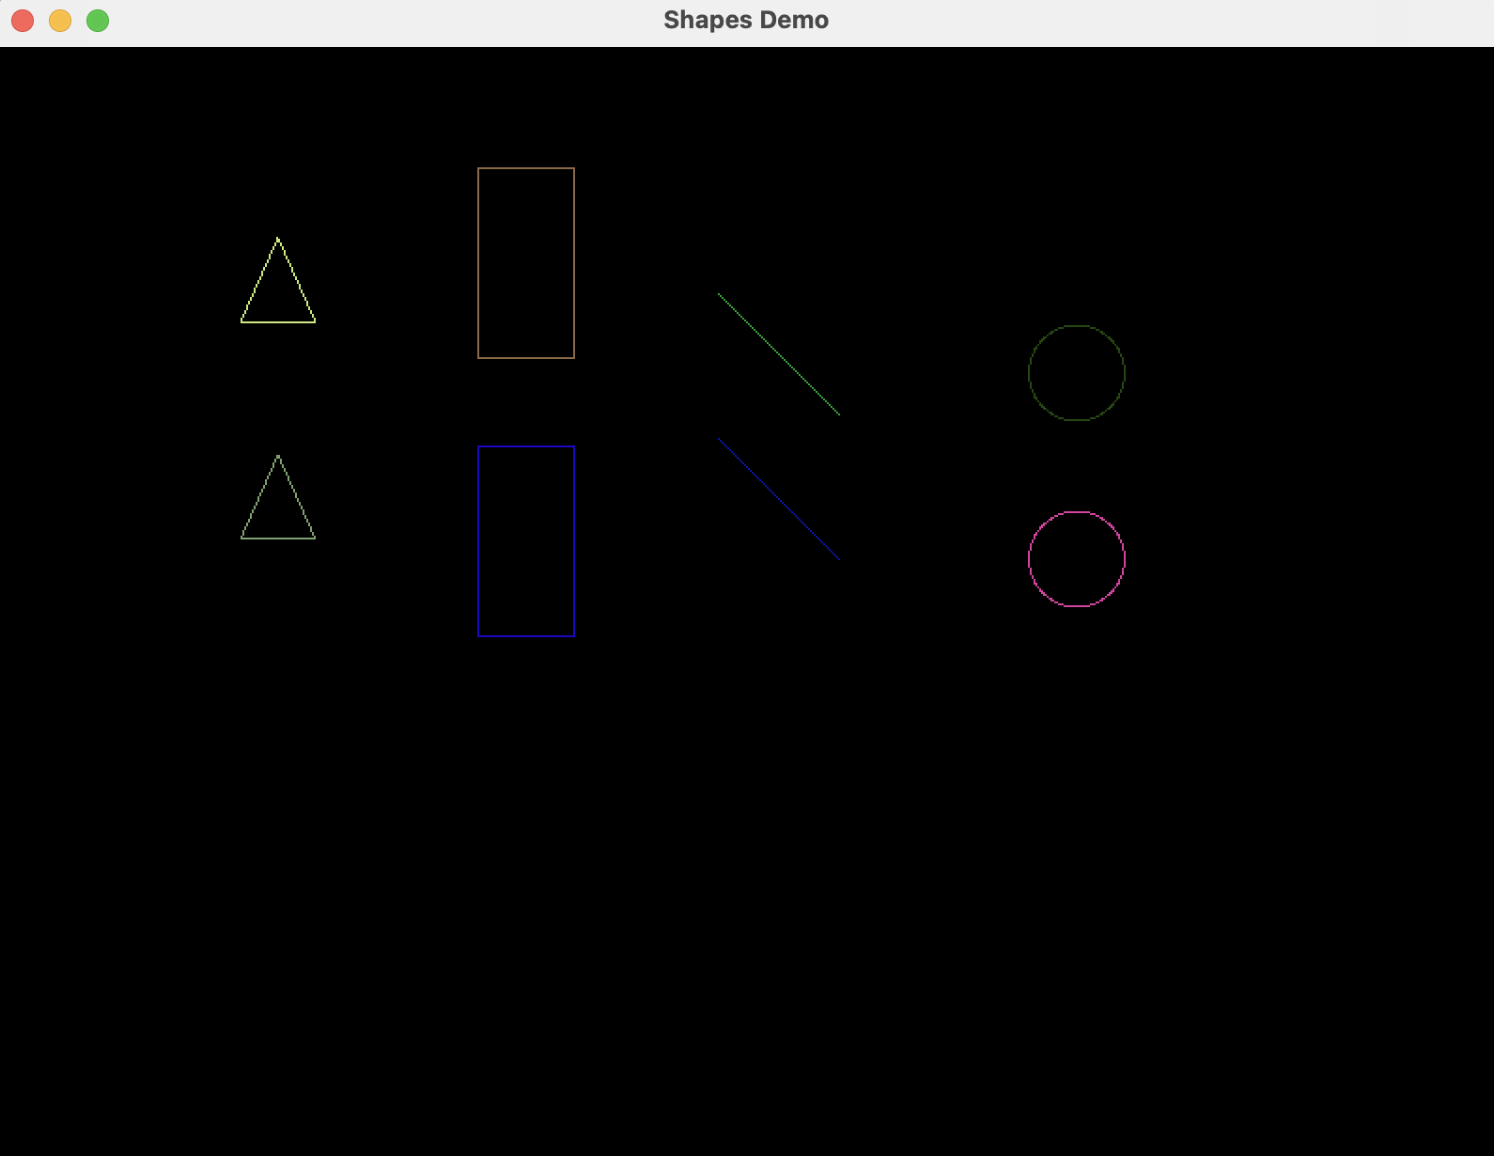

Рисунок 84 – Створили 8 фігур.

Тепер згрупуємо верхню та нижню фігури відповідно. І зробимо 2 супер групи по 4 фігури, поділивши навпіл екран. Тобто в одній супер-групі: трикутники, прямокутники – у іншій все, що залишилося.

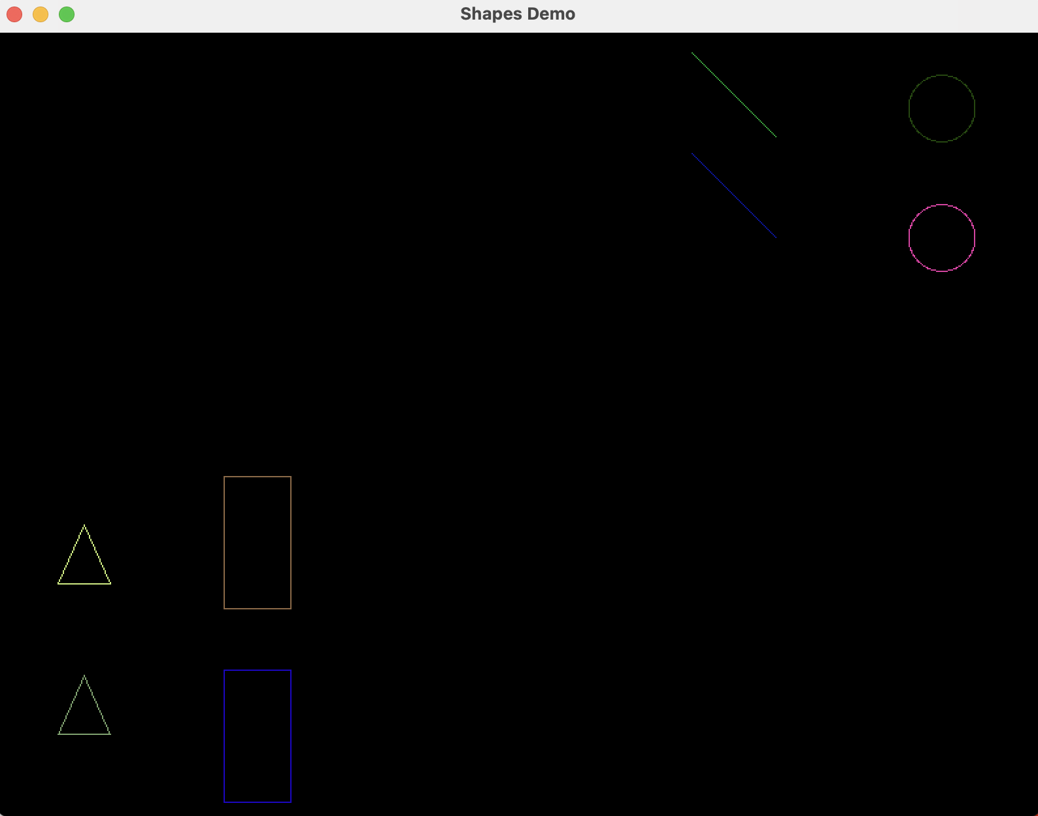

Рисунок 85 – Згрупували та змістили по ктках..

Праву групу опустимо зі слідом, а ліву підіймемо.

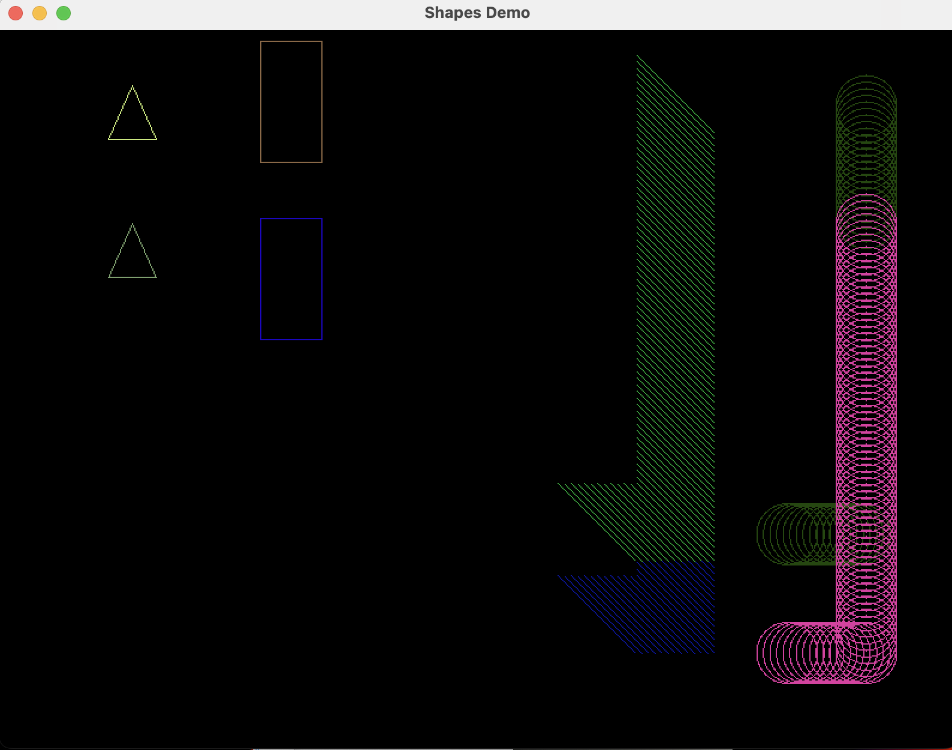

Рисунок 86 – Слід правої групи.

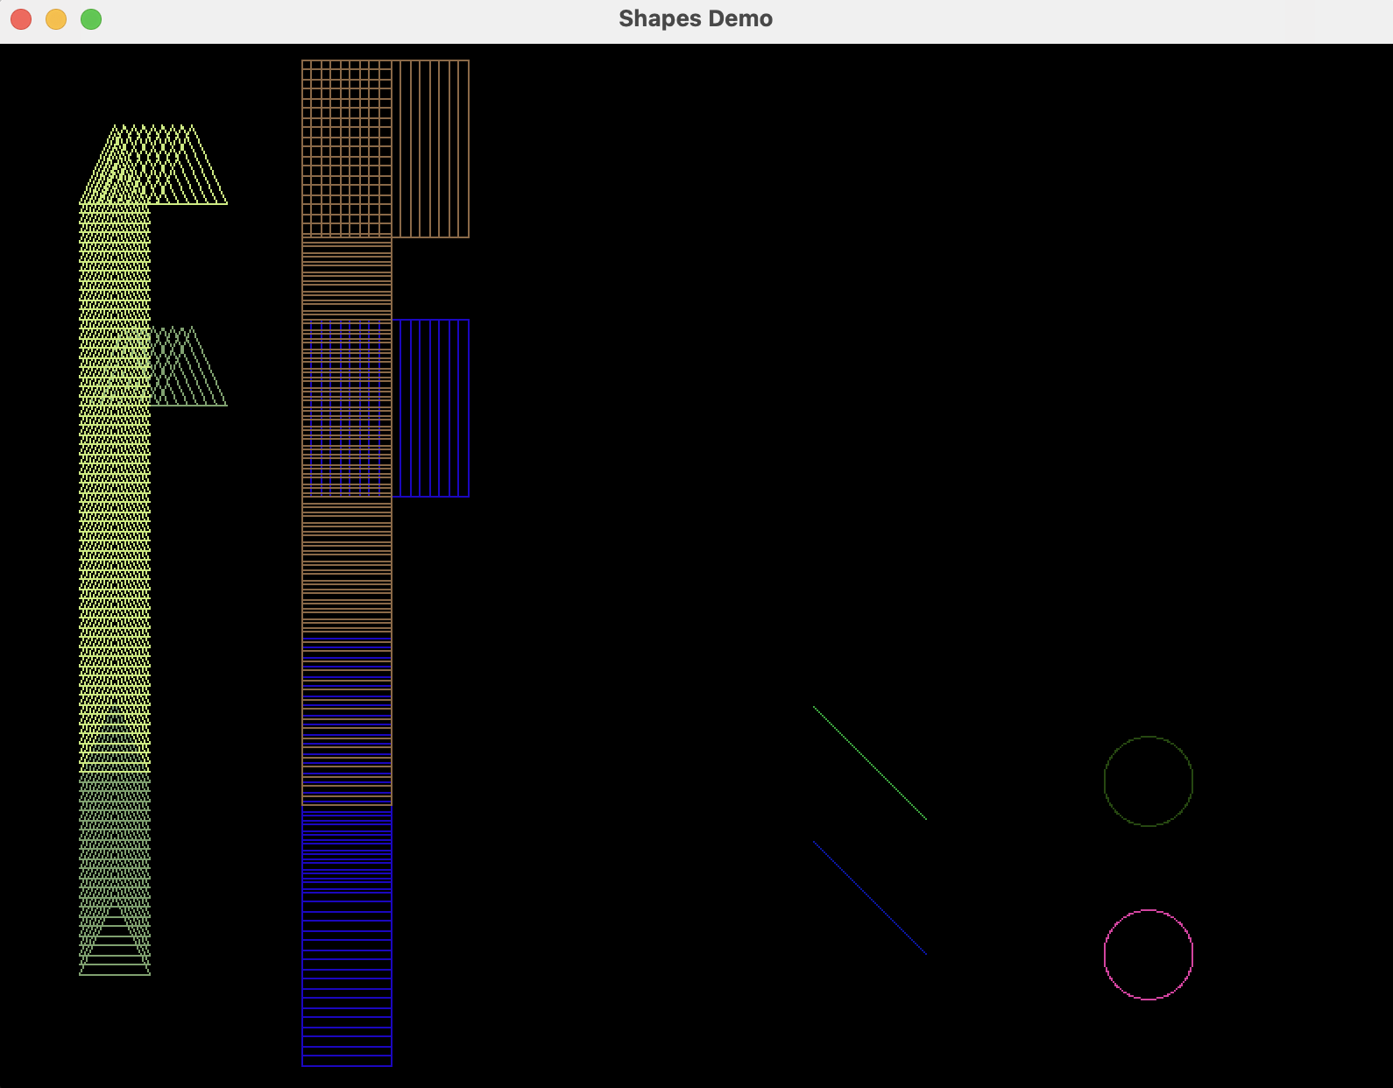

Рисунок 87 – Слід лівої групи.

Виставимо ліву групу по центру, праву під нею.

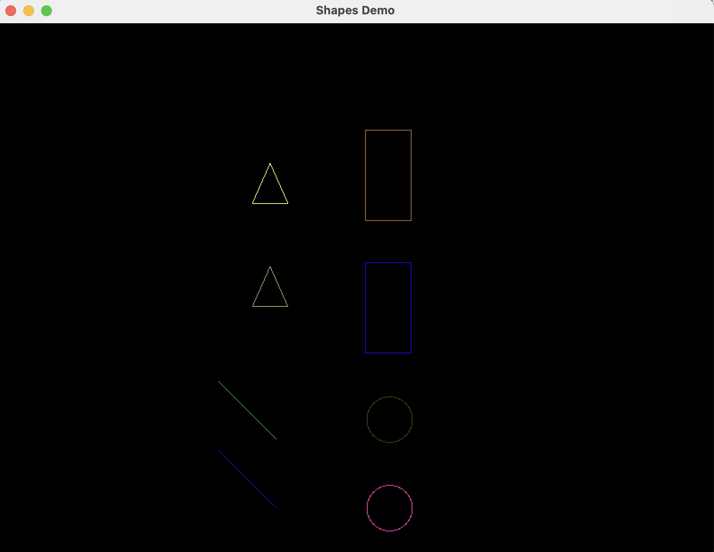

Рисунок 88 – Перемістили одну групу під іншу.

Підіймемо одну групу над іншою.

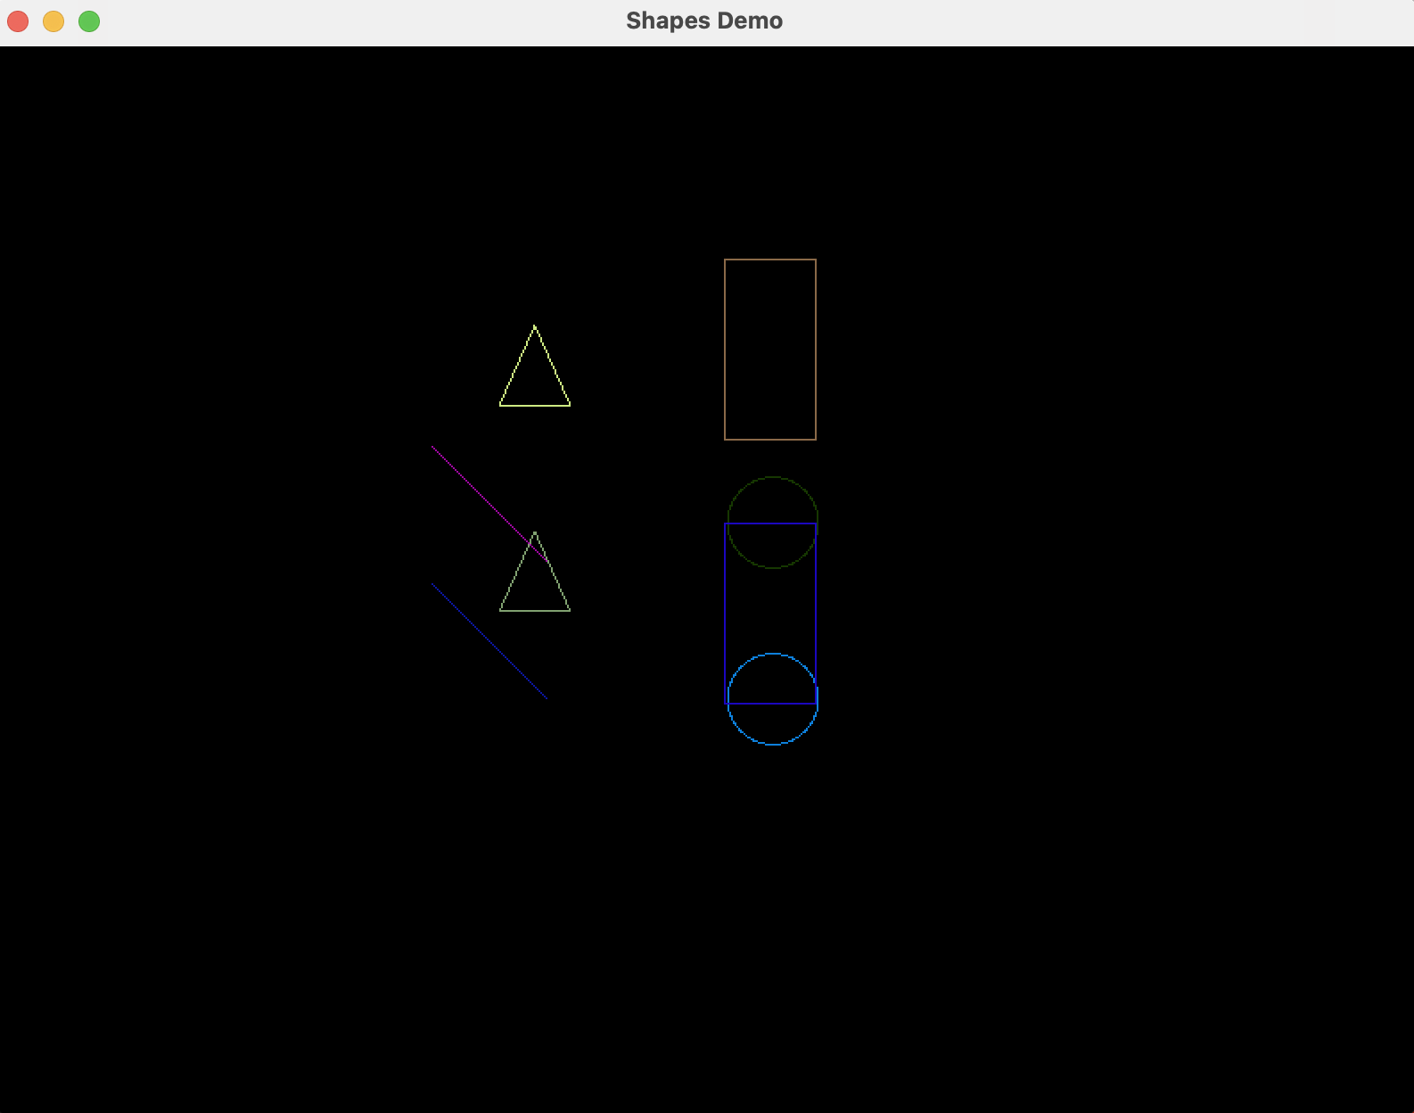

Рисунок 89 – Підіймаємо одну групу над іншою, бачимо, що колір змінюється при перетині.

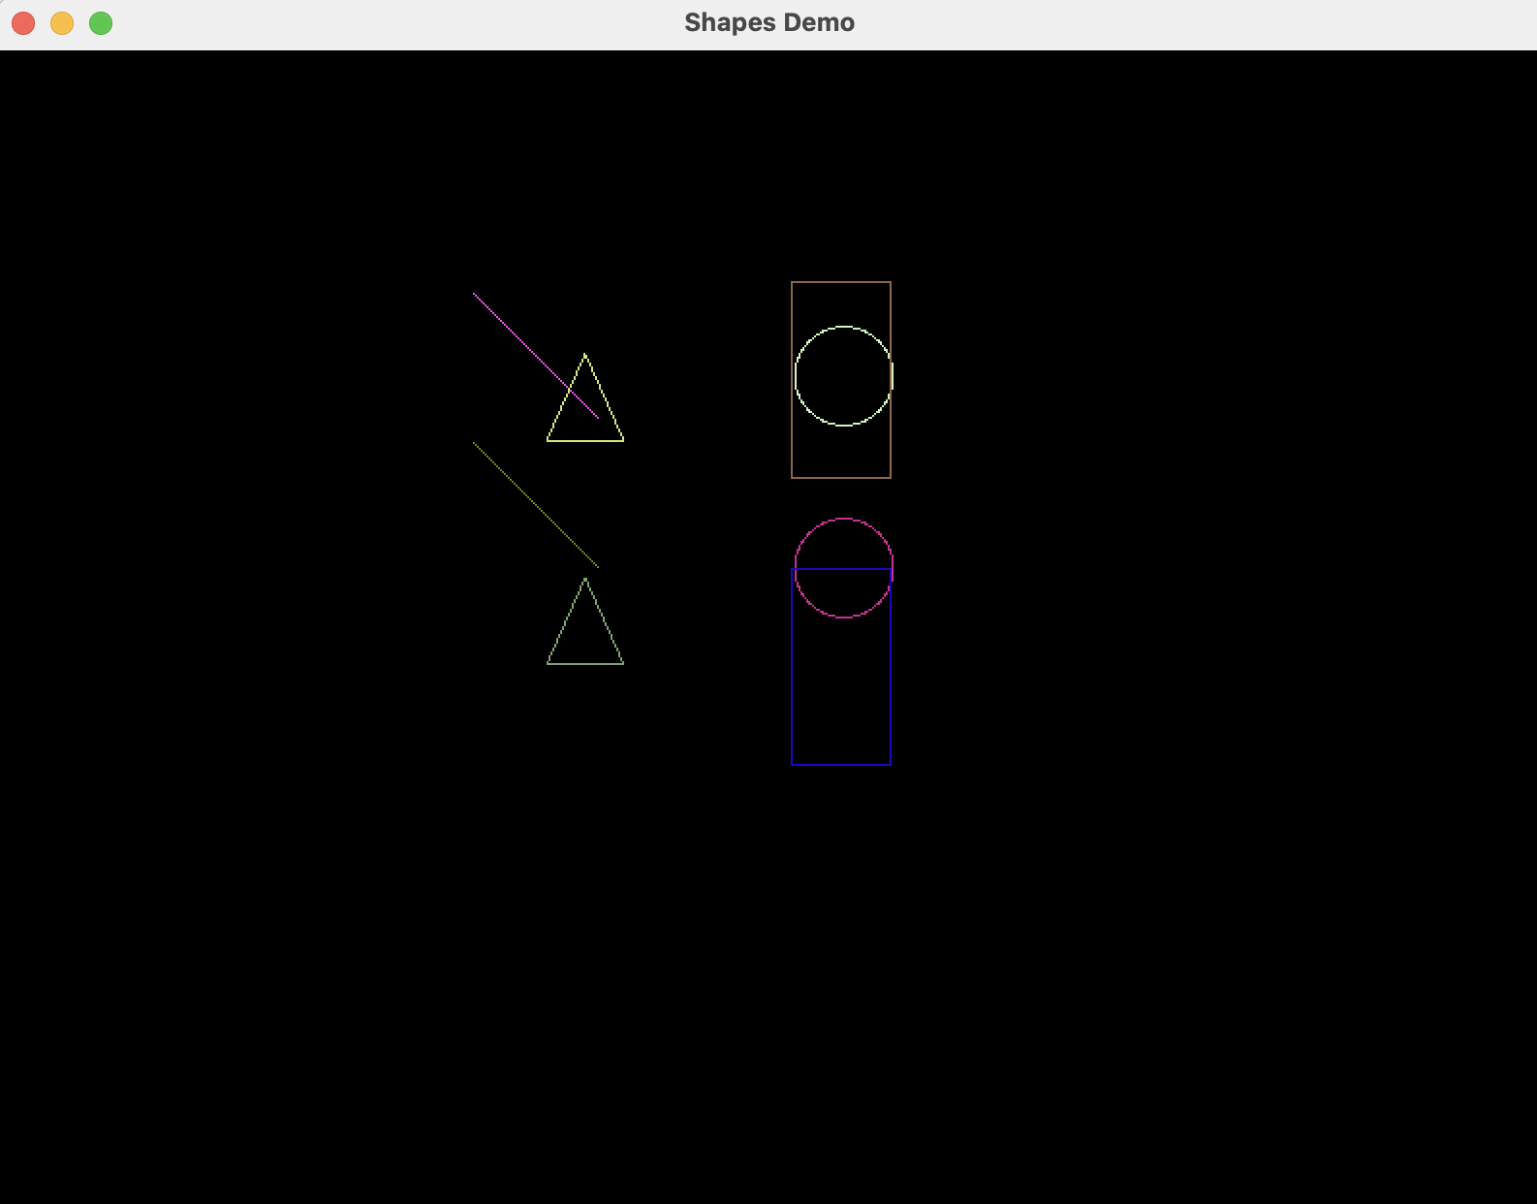

Рисунок 90 - – Підіймаємо одну групу над іншою, бачимо, що колір змінюється при перетині.

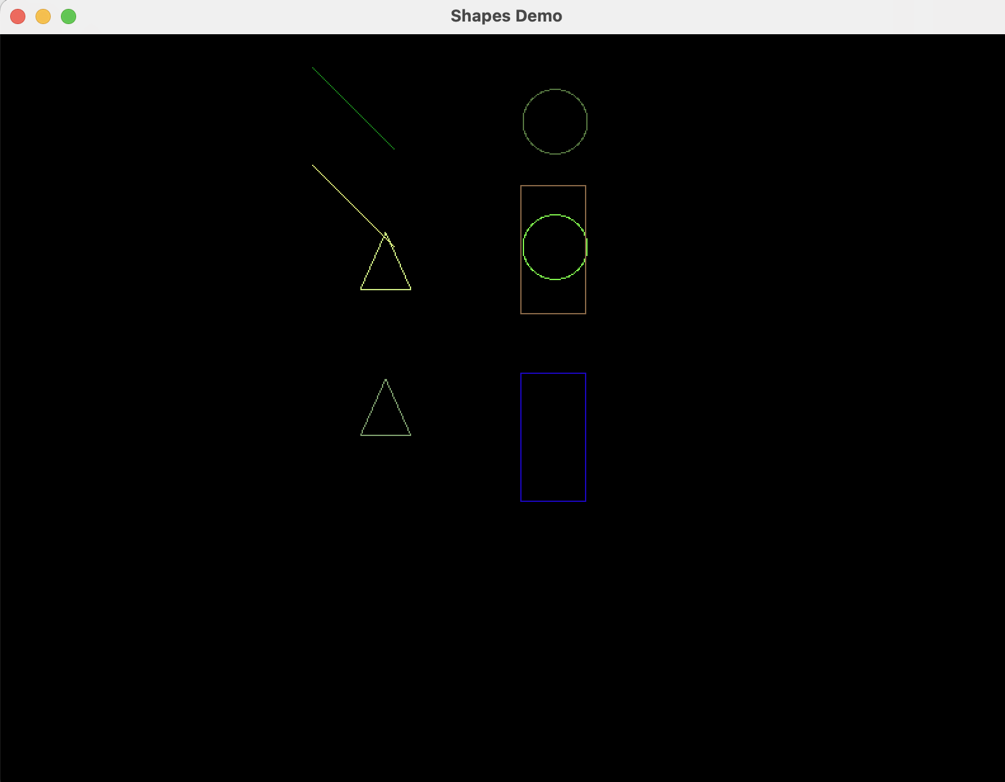

Рисунок 91 – Підіймаємо одну групу над іншою, бачимо, що колір змінюється при перетині.

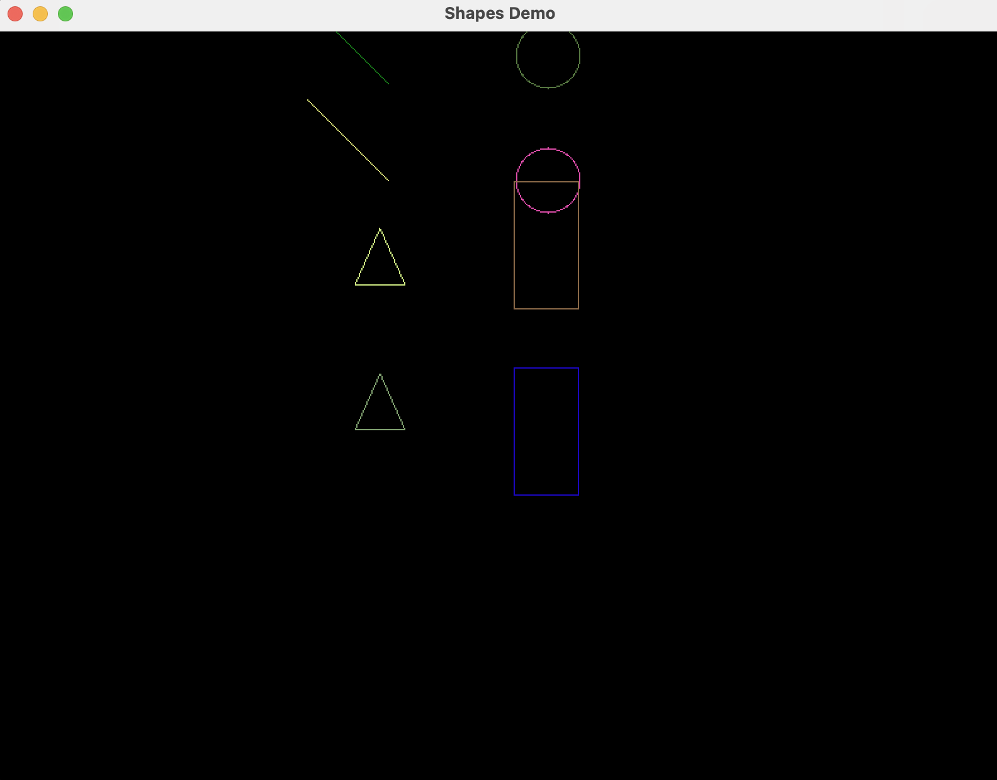

Рисунок 92 – Підіймаємо одну групу над іншою, бачимо, що колір змінюється при перетині.

Сховаємо верхню групу.

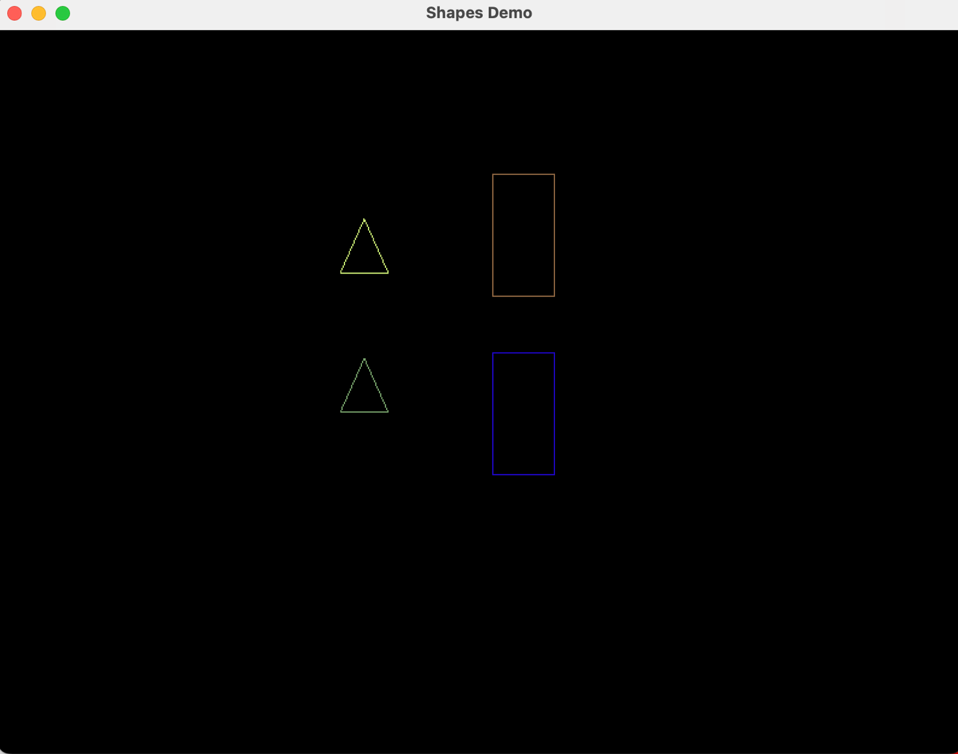

Рисунок 93 – Сховали верхню групу.

Повернему верхню групу.



Рисунок 94 – Повернули групу.

Збережемо наш проект.

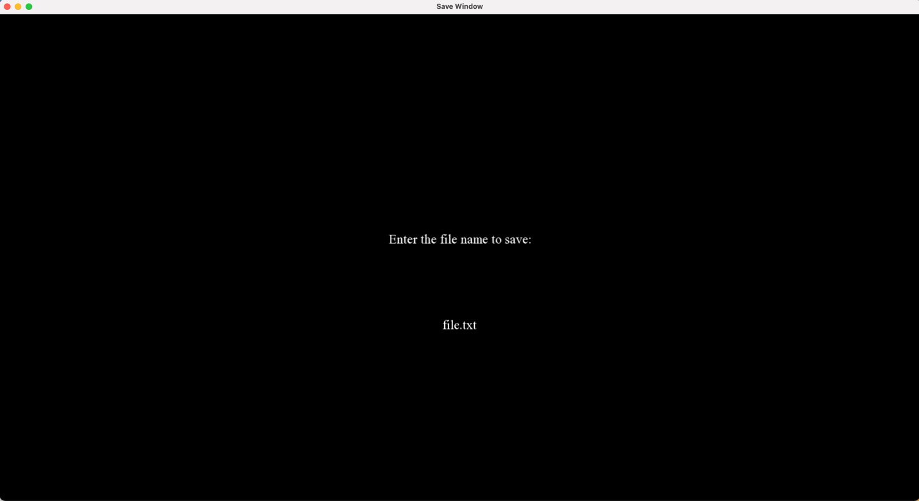

Рисунок 95 – Ввід, куди зберігти програму.

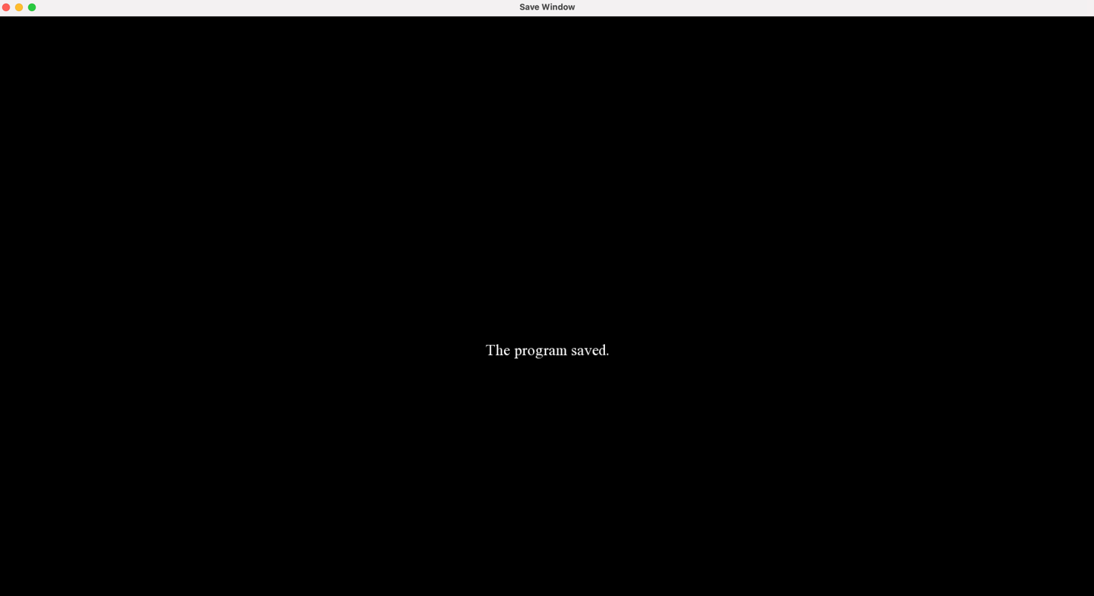

Рисунок 96 – Повідомлення про збережену програму.

Вийдемо з програми.

**5.4 Приклад 4**

Запустимо з командного рядка вже з цим файлом.

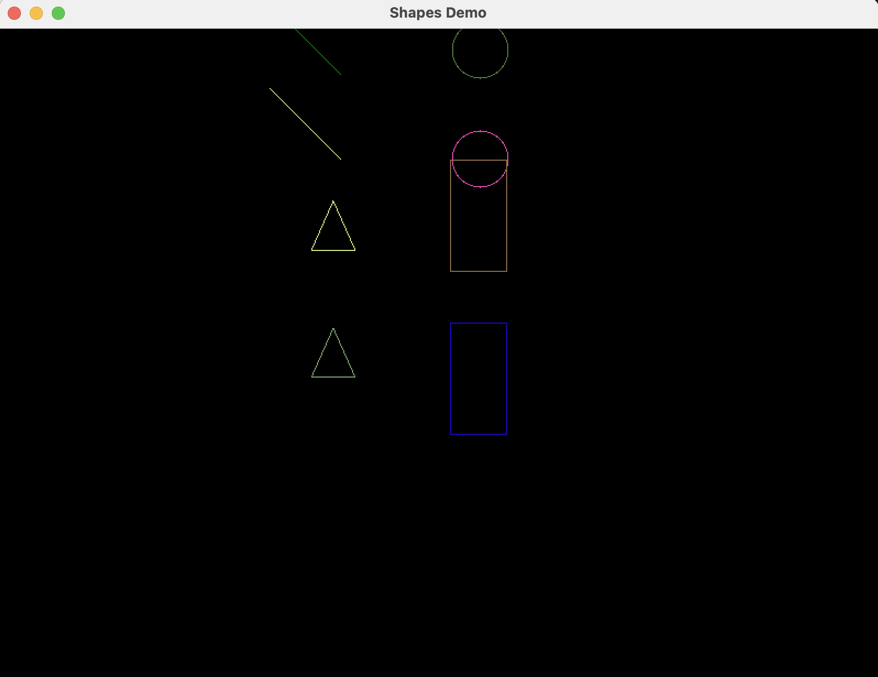

Рисунок 97 – Програма з файлу зберіглася.

Тепер одну групу відокремимо вліво, іншу вправо.

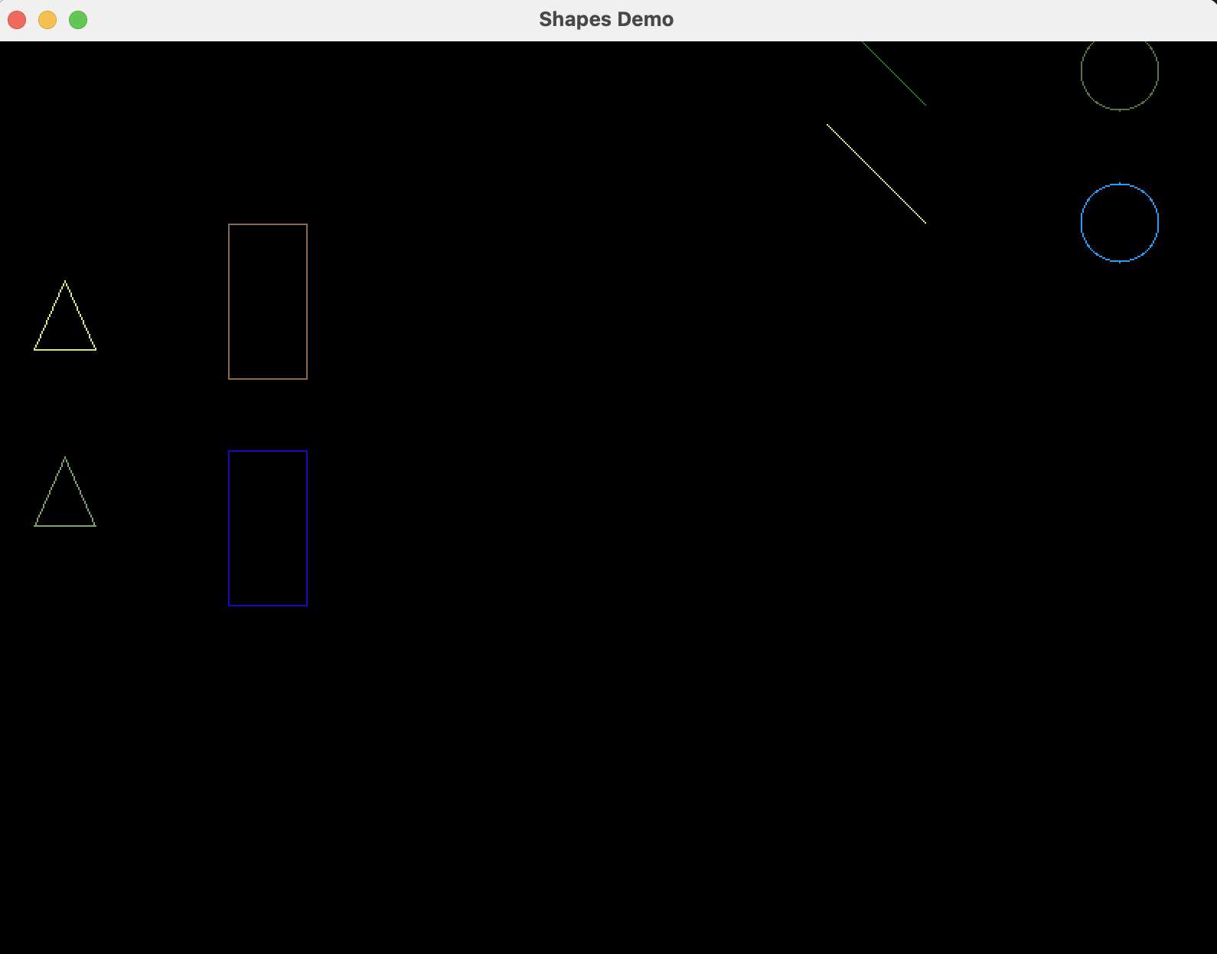

Рисунок 98 – відокремили 2 групи.

Коло змінило колір, бо потрапило до меж прямокутника.

Збережемо це в новий файл.

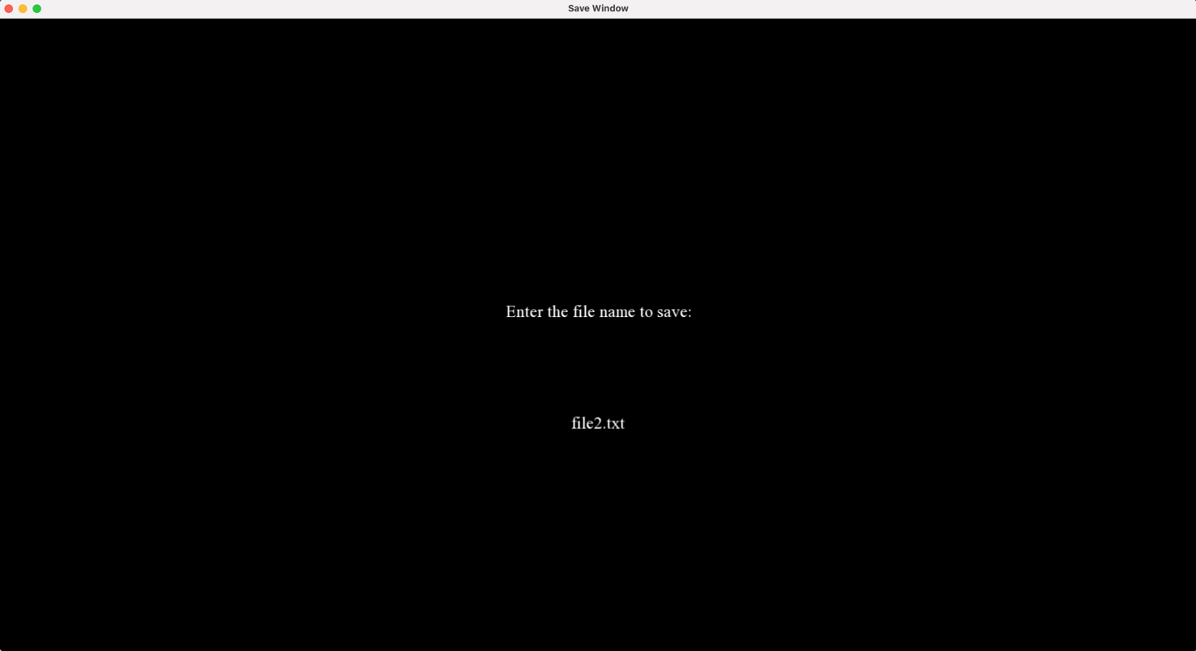

Рисунок 99 – Ввід, куди зберігти програму.



Рисунок 100 – Повідомлення про збережену програму.

**5.5 Приклад 5**

Відкриємо програму, але завантажимо дані по іншому.

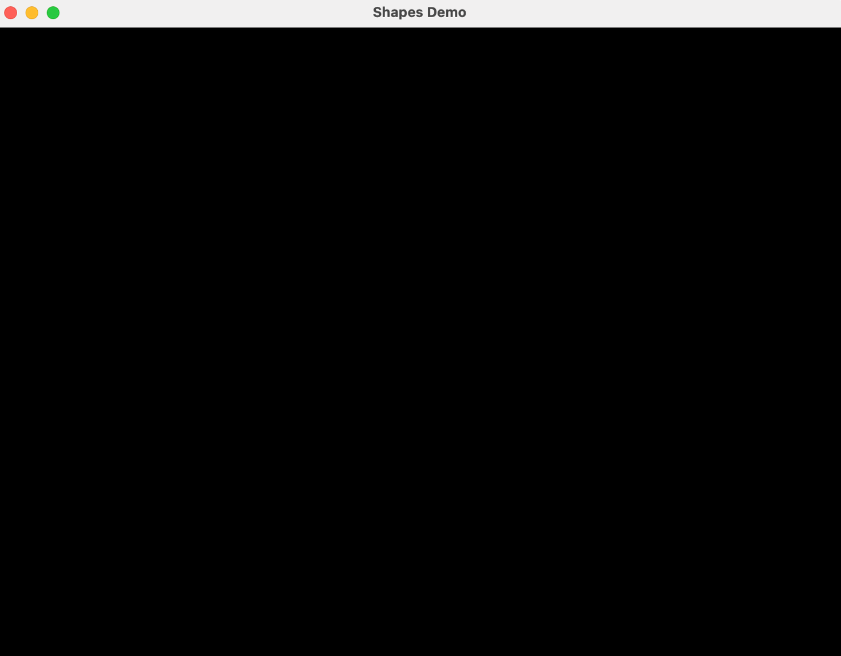

Рисунок 101 – Відкрили програму.

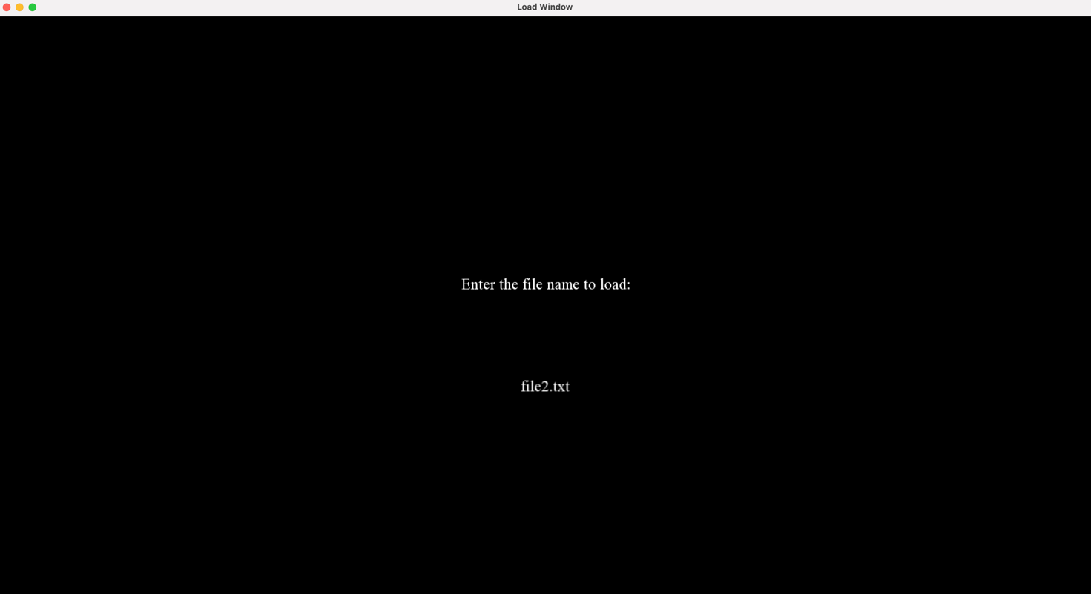

Рисунок 102 – Вводимо файл для завантаження.

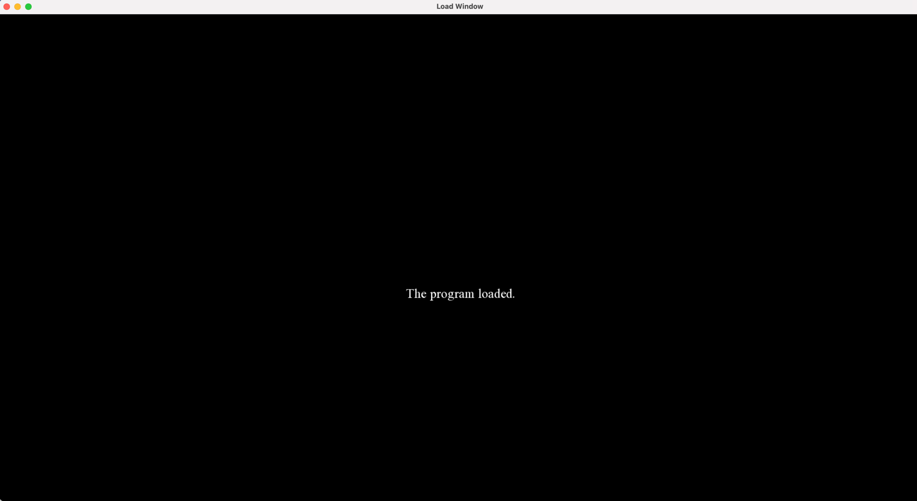

Рисунок 103 – отримаємо повідомлення про завантаження.

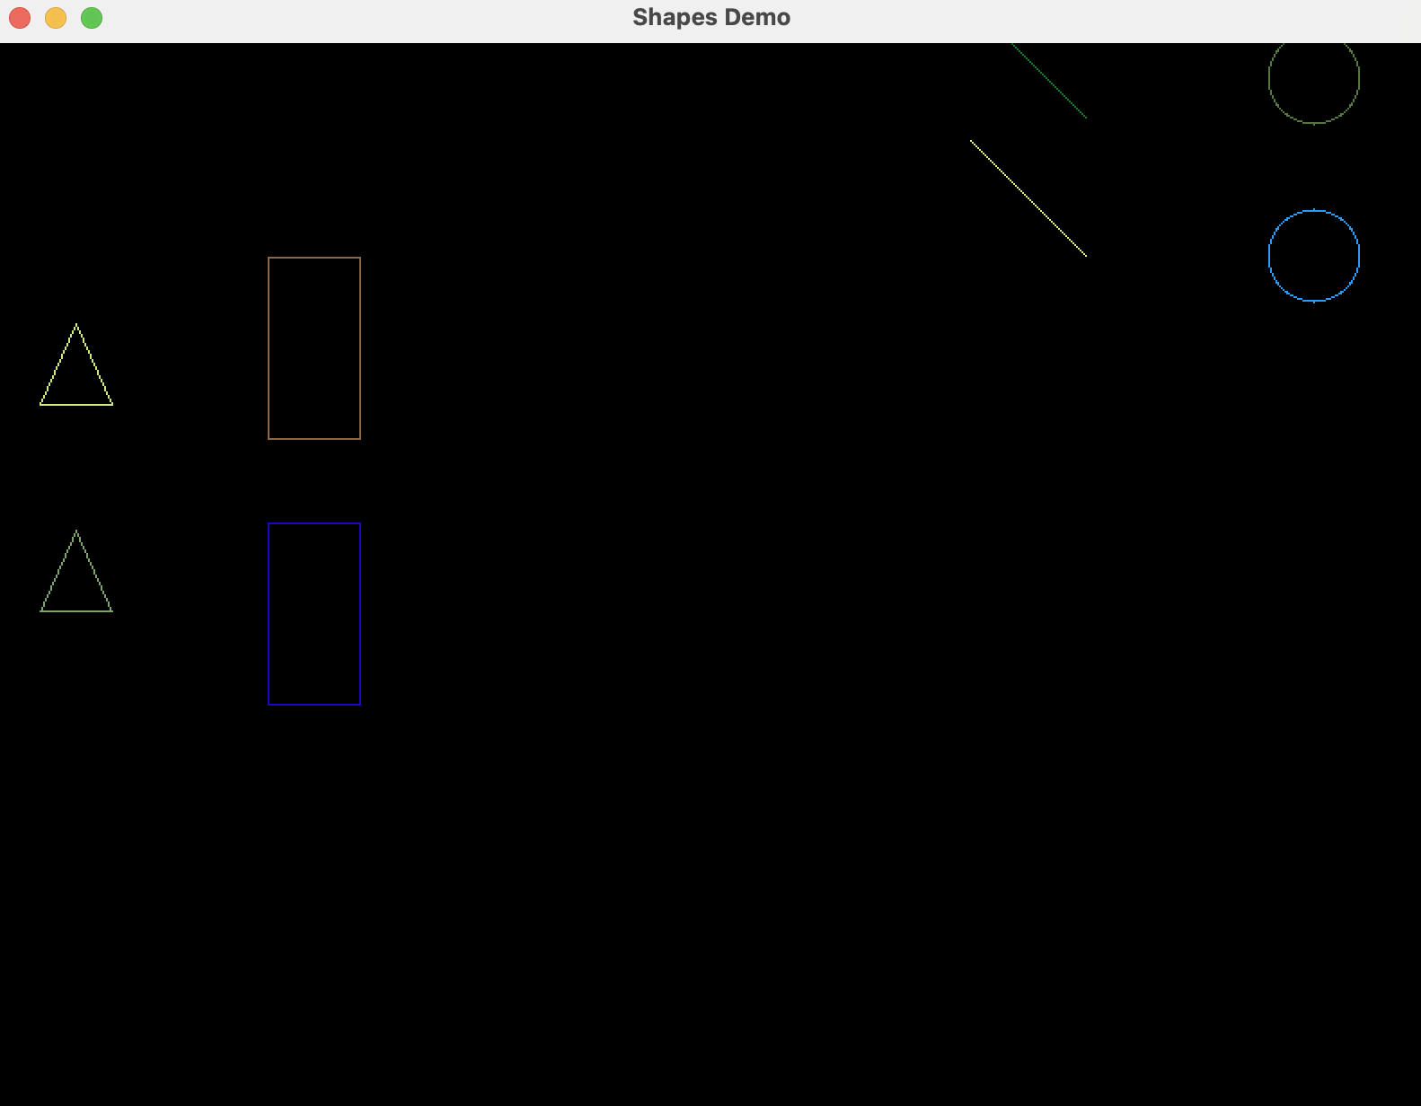

Рисунок 104 – маємо нашу програму.

**5.6 Приклад 6**

А тепер перевіримо запамʼятовування траєкторії. Створимо 2 супер-групи.

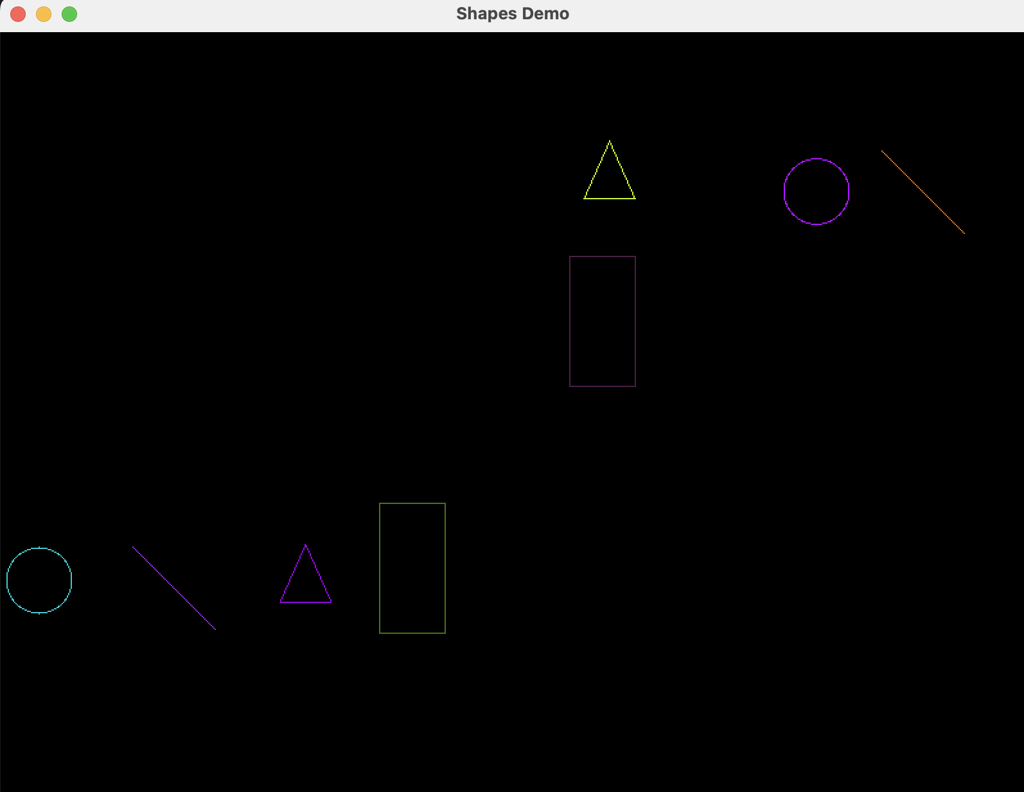

Рисунок 105 – Створення двох супер груп.

Наочно можна зрозуміти, що група знизу – одна, зверху – інша. Тепер увімкнемо слід та почнемо запис руху. Я увікну слід, щоб продемонструвати на фото, що обєкти рухаються саме так.

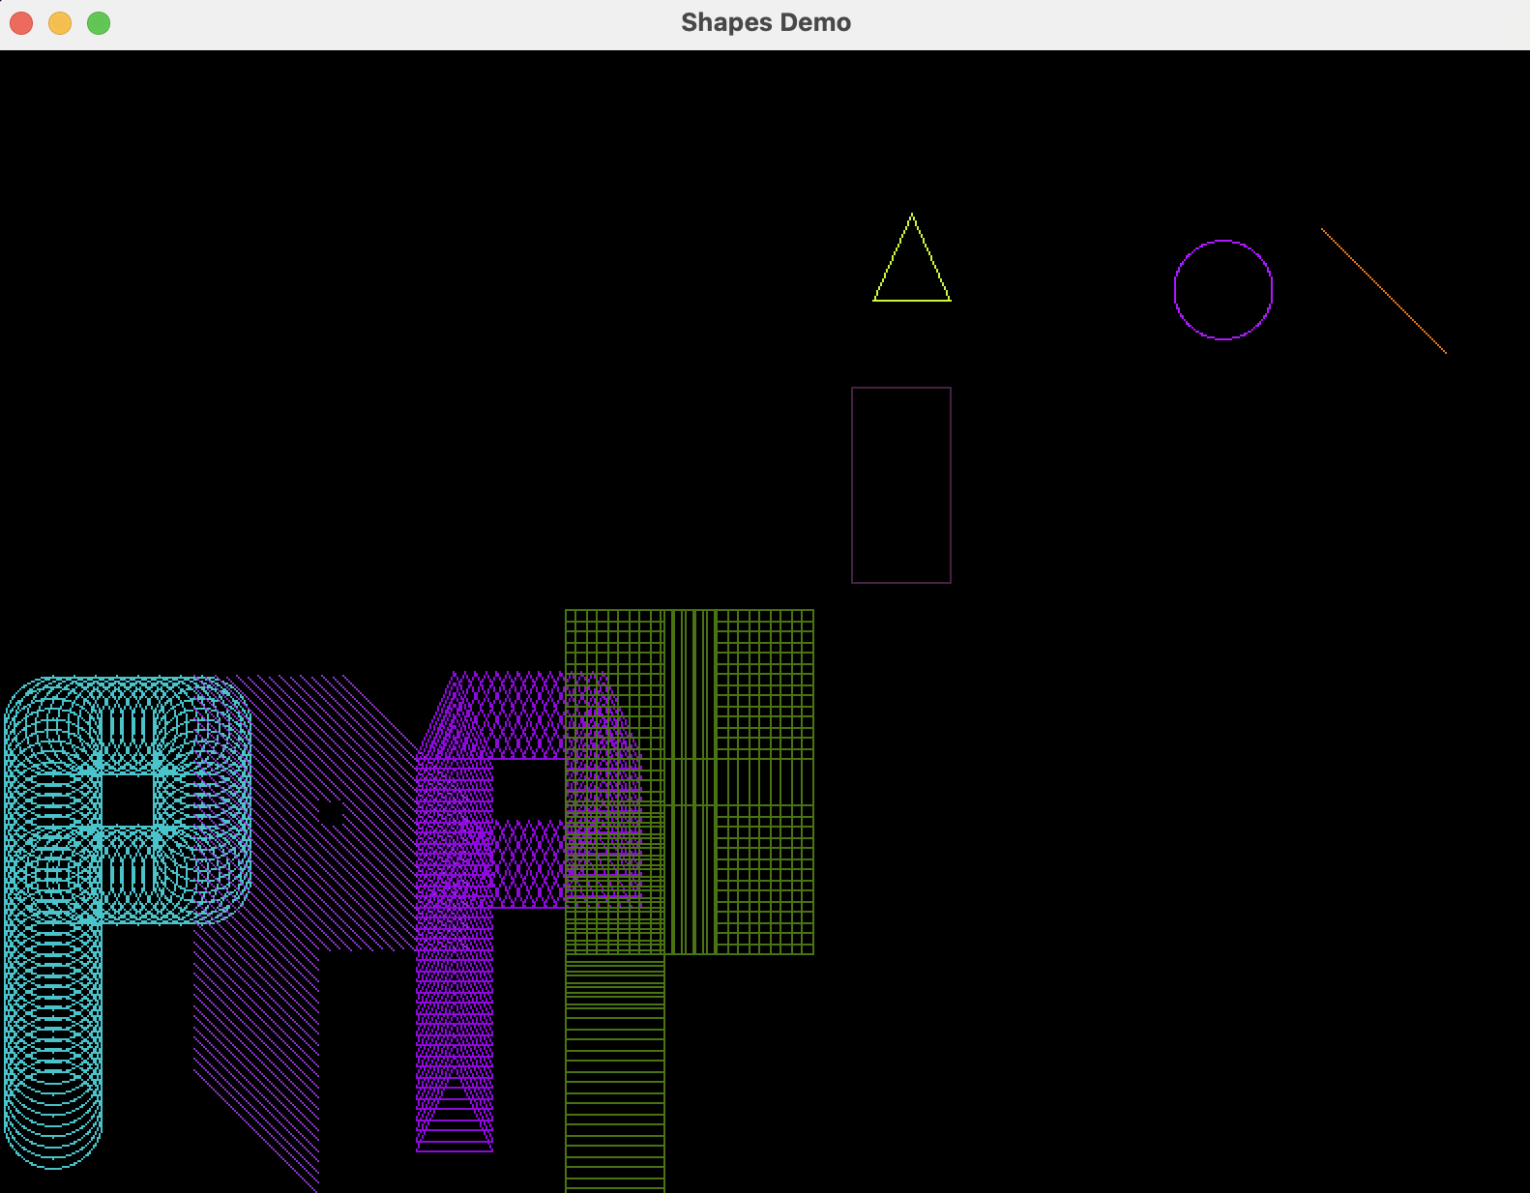

Рисунок 106 – Записали траєкторію руху.

Тепер на іншій групі відновимо цю траєкторію. Також зі слідом.

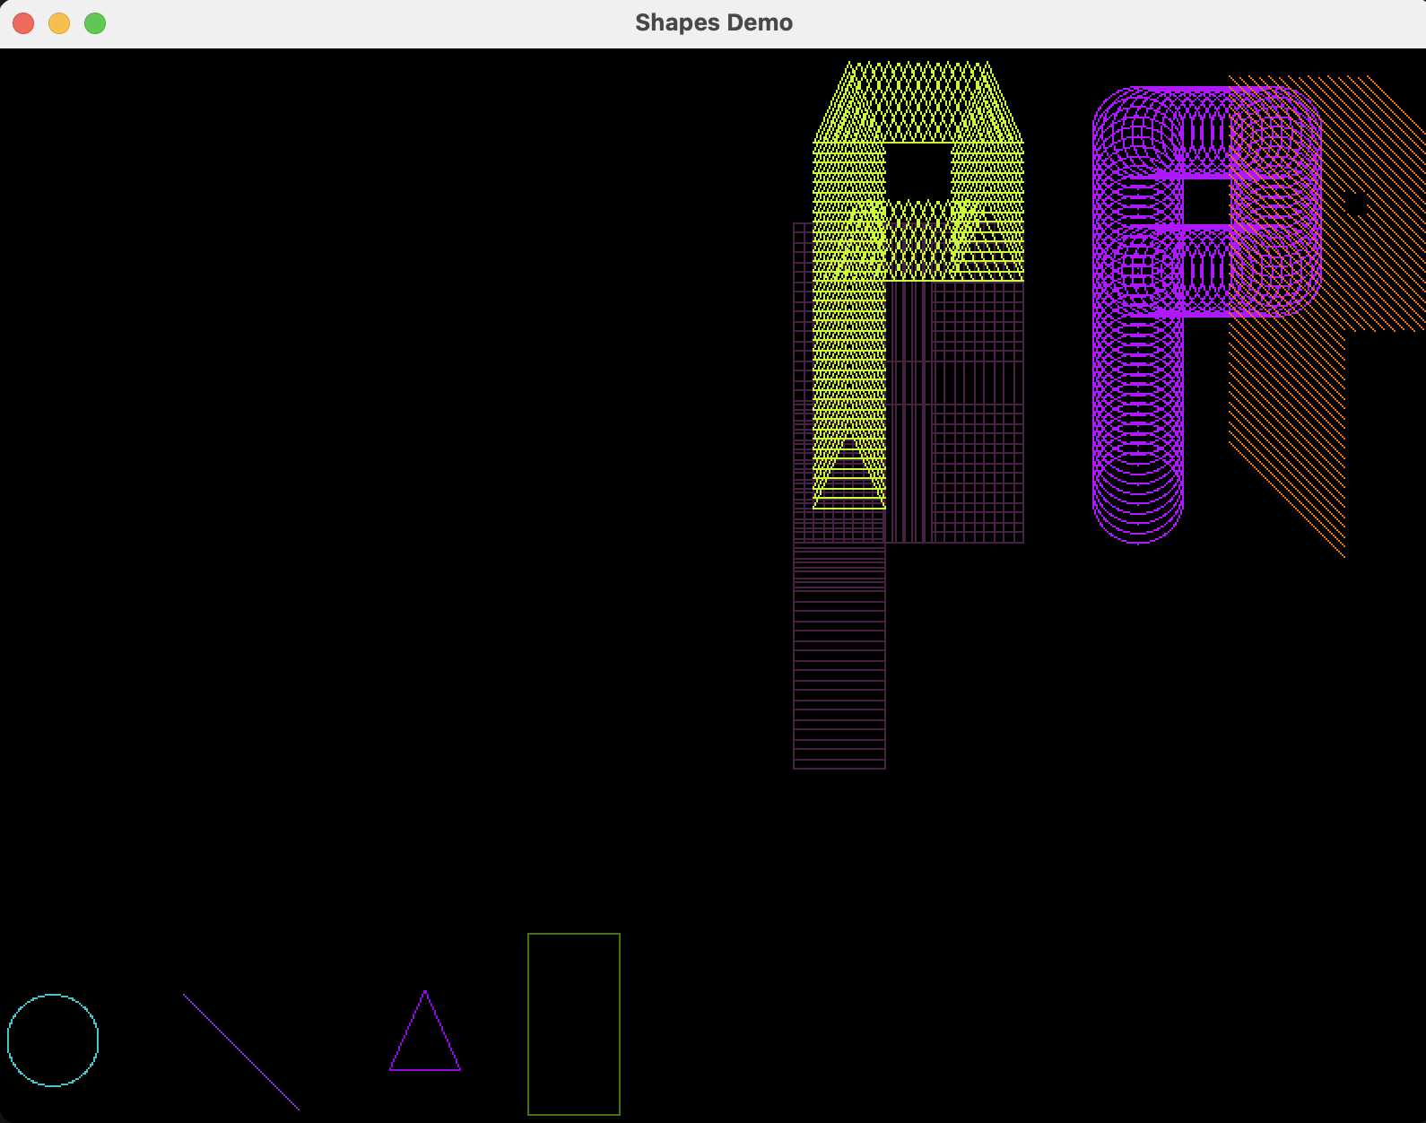

Рисунок 107 – Рух по траєкторії зі слідом.

Ми впевнелися, що траекторія зберігається та доступна для кожної фігури незалежно. Тепер очистимо нашу траекторію та запищемо нову, але вже відносно іншої групи.

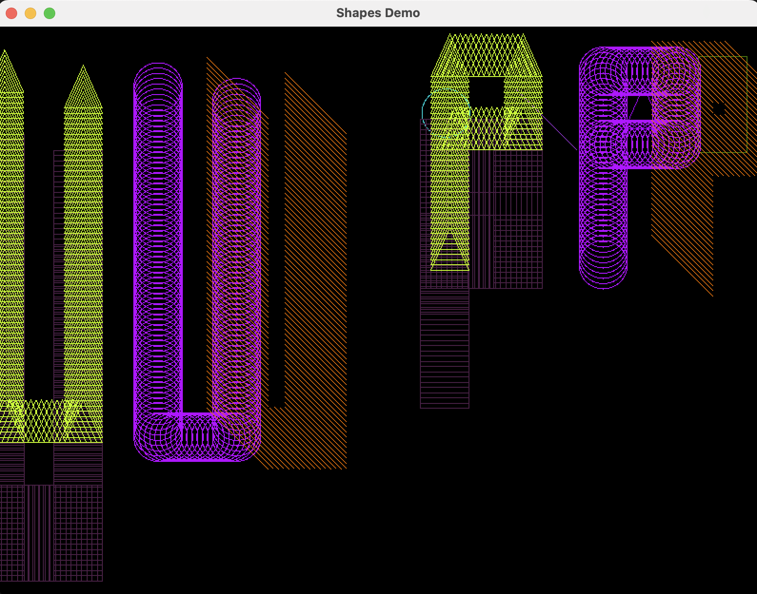

Рисунок 108 – Запис траеєторії руху.

Якщо перша траекторія була у вигляді букви Р, то зараз це ніби перевернути буква П. Відновимо це для іншої групи.

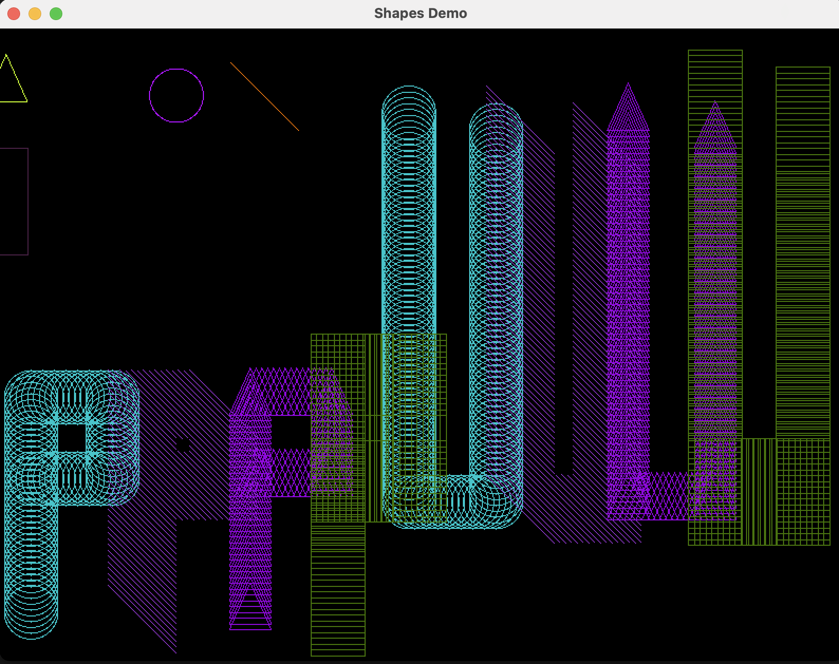

Рисунок 109 – Рух по траєкторії з відтворенням сліду.

І ми впевнилися, що навіть після зміни траєкторії, вона все одно відтворює новий слід, тобто рухає об'єкти за новою траєкторією.